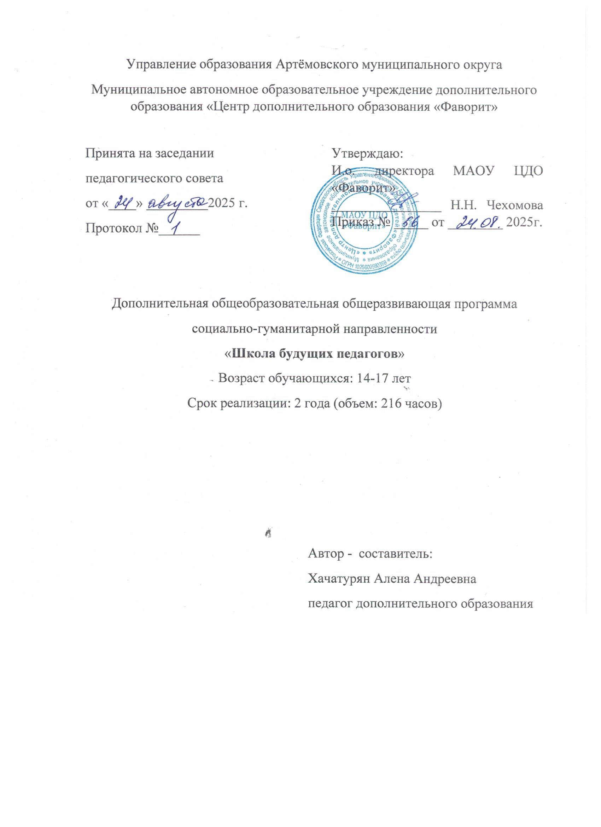

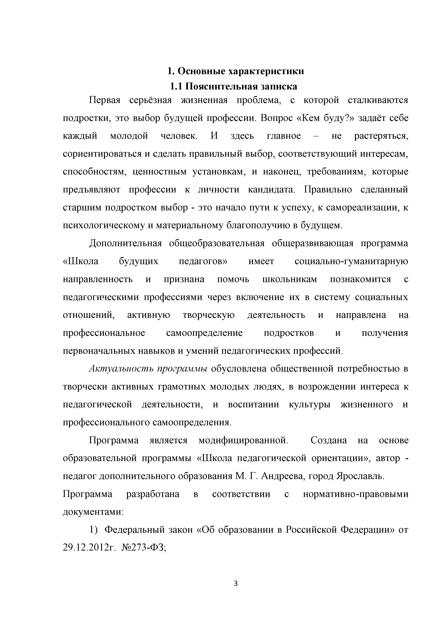
Основные характеристики
  - Пояснительная записка
Первая серьёзная жизненная проблема, с которой сталкиваются подростки, это выбор будущей профессии. Вопрос «Кем буду?» задаёт себе каждый молодой человек. И здесь главное - не растеряться, сориентироваться и сделать правильный выбор, соответствующий интересам, способностям, ценностным установкам, и наконец, требованиям, которые предъявляют профессии к личности кандидата. Правильно сделанный старшим подростком выбор - это начало пути к успеху, к самореализации, к психологическому и материальному благополучию в будущем.
Дополнительная общеобразовательная общеразвивающая программа
«Школа будущих педагогов» имеет социально-гуманитарную направленность и признана помочь школьникам познакомится с педагогическими профессиями через включение их в систему социальных отношений, активную творческую деятельность и направлена на профессиональное самоопределение подростков и получения первоначальных навыков и умений педагогических профессий.
Актуальность программы обусловлена общественной потребностью в творчески активных грамотных молодых людях, в возрождении интереса к педагогической деятельности, и воспитании культуры жизненного и профессионального самоопределения.
Программа является модифицированной. Создана на основе образовательной программы «Школа педагогической ориентации», автор - педагог дополнительного образования М. Г. Андреева, город Ярославль.
Программа разработана в соответствии с нормативно-правовыми документами:
- Федеральный закон «Об образовании в Российской Федерации» от 29.12.2012г. №273-ФЗ;

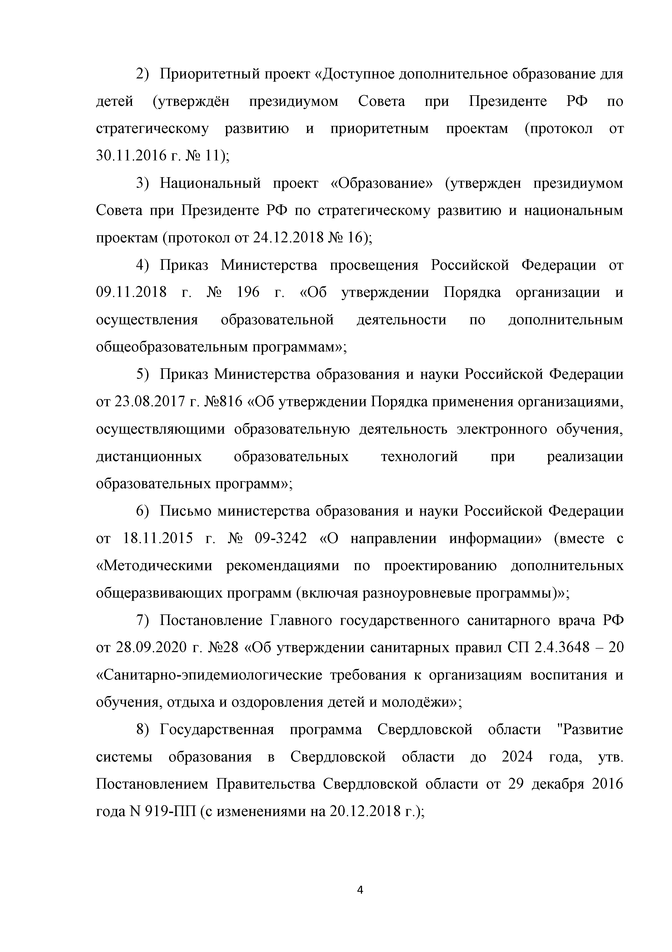
- Приоритетный проект «Доступное дополнительное образование для детей (утверждён президиумом Совета при Президенте РФ по стратегическому развитию и приоритетным проектам (протокол от 30.11.2016 г. № 11);
- Национальный проект «Образование» (утвержден президиумом Совета при Президенте РФ по стратегическому развитию и национальным проектам (протокол от 24.12.2018 № 16);
- Приказ Министерства просвещения Российской Федерации от 09.11.2018 г. № 196 г. «Об утверждении Порядка организации и осуществления образовательной деятельности по дополнительным общеобразовательным программам»;
- Приказ Министерства образования и науки Российской Федерации от 23.08.2017 г. №816 «Об утверждении Порядка применения организациями, осуществляющими образовательную деятельность электронного обучения, дистанционных образовательных технологий при реализации образовательных программ»;
- Письмо министерства образования и науки Российской Федерации от 18.11.2015 г. № 09-3242 «О направлении информации» (вместе с
«Методическими рекомендациями по проектированию дополнительных общеразвивающих программ (включая разноуровневые программы)»;
- Постановление Главного государственного санитарного врача РФ от 28.09.2020 г. №28 «Об утверждении санитарных правил СП 2.4.3648 - 20
«Санитарно-эпидемиологические требования к организациям воспитания и обучения, отдыха и оздоровления детей и молодёжи»;
- Государственная программа Свердловской области "Развитие системы образования в Свердловской области до 2024 года, утв. Постановлением Правительства Свердловской области от 29 декабря 2016 года N 919-ПП (с изменениями на 20.12.2018 г.);

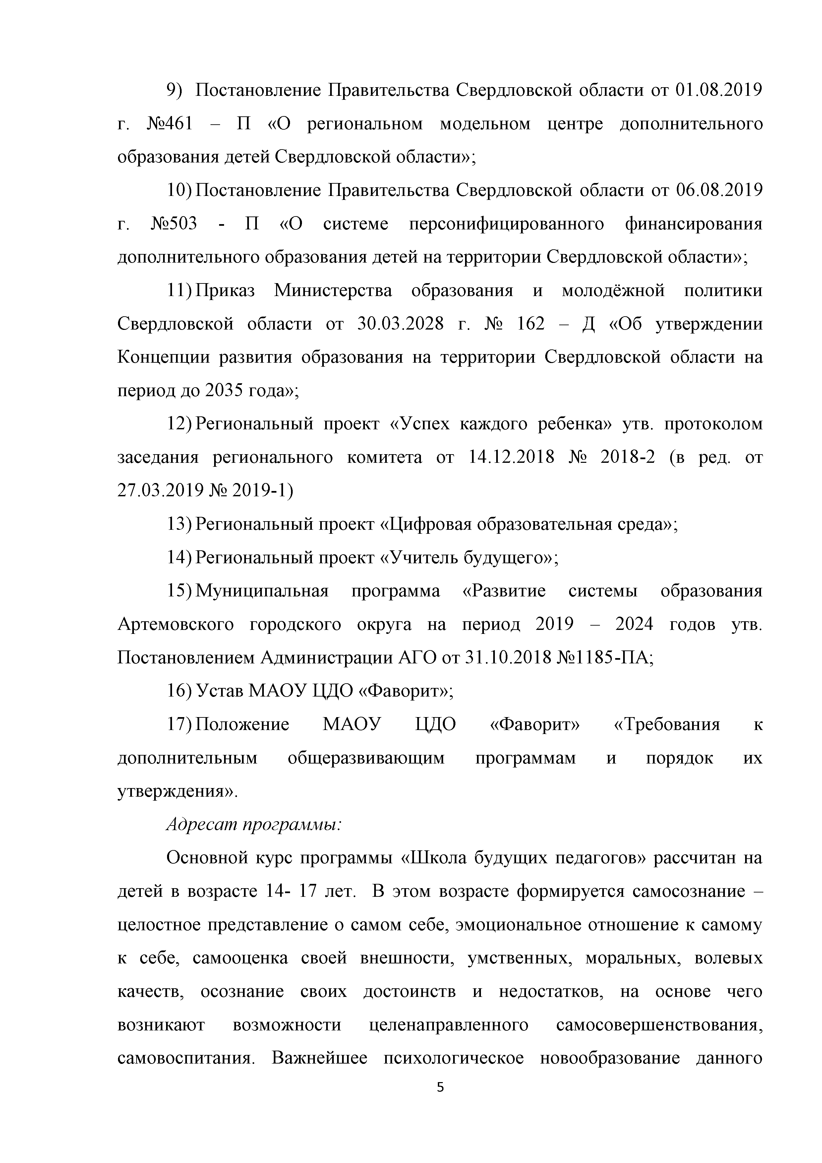
- Постановление Правительства Свердловской области от 01.08.2019 г. №461 - П «О региональном модельном центре дополнительного образования детей Свердловской области»;
- Постановление Правительства Свердловской области от 06.08.2019 г. №503 - П «О системе персонифицированного финансирования дополнительного образования детей на территории Свердловской области»;
- Приказ Министерства образования и молодёжной политики Свердловской области от 30.03.2028 г. № 162 - Д «Об утверждении Концепции развития образования на территории Свердловской области на период до 2035 года»;
- Региональный проект «Успех каждого ребенка» утв. протоколом
заседания регионального комитета от 14.12.2018 № 2018-2 (в ред. от 27.03.2019 № 2019-1)
- Региональный проект «Цифровая образовательная среда»;
- Региональный проект «Учитель будущего»;
- Муниципальная программа «Развитие системы образования Артемовского городского округа на период 2019 - 2024 годов утв. Постановлением Администрации АГО от 31.10.2018 №1185 -ПА;
- Устав МАОУ ЦДО «Фаворит»;
- Положение МАОУ ЦДО «Фаворит» «Требования к дополнительным общеразвивающим программам и порядок их утверждения».
Адресат программы:
Основной курс программы «Школа будущих педагогов» рассчитан на детей в возрасте 14- 17 лет. В этом возрасте формируется самосознание - целостное представление о самом себе, эмоциональное отношение к самому к себе, самооценка своей внешности, умственных, моральных, волевых качеств, осознание своих достоинств и недостатков, на основе чего возникают возможности целенаправленного самосовершенствования, самовоспитания. Важнейшее психологическое новообразование данного

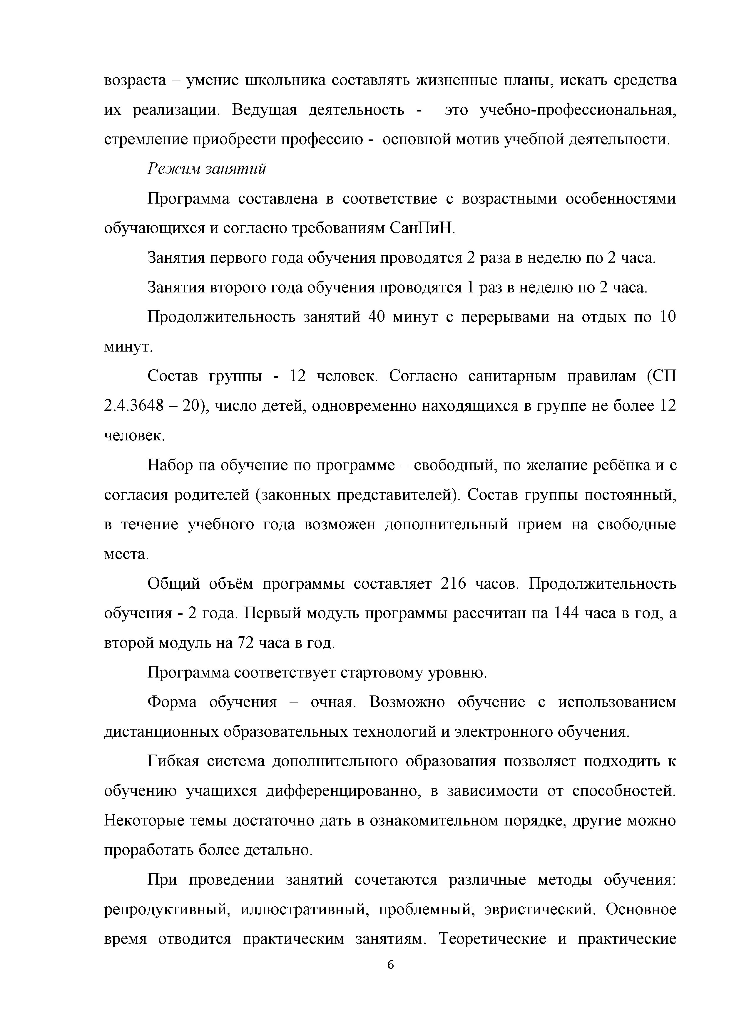
возраста - умение школьника составлять жизненные планы, искать средства их реализации. Ведущая деятельность - это учебно-профессиональная, стремление приобрести профессию - основной мотив учебной деятельности.
Режим занятий
Программа составлена в соответствие с возрастными особенностями обучающихся и согласно требованиям СанПиН.
Занятия первого года обучения проводятся 2 раза в неделю по 2 часа. Занятия второго года обучения проводятся 1 раз в неделю по 2 часа.
Продолжительность занятий 40 минут с перерывами на отдых по 10 минут.
Состав группы - 12 человек. Согласно санитарным правилам (СП 2.4.3648 - 20), число детей, одновременно находящихся в группе не более 12 человек.
Набор на обучение по программе - свободный, по желание ребёнка и с согласия родителей (законных представителей). Состав группы постоянный, в течение учебного года возможен дополнительный прием на свободные места.
Общий объём программы составляет 216 часов. Продолжительность обучения - 2 года. Первый модуль программы рассчитан на 144 часа в год, а второй модуль на 72 часа в год.
Программа соответствует стартовому уровню.
Форма обучения - очная. Возможно обучение с использованием дистанционных образовательных технологий и электронного обучения.
Гибкая система дополнительного образования позволяет подходить к обучению учащихся дифференцированно, в зависимости от способностей. Некоторые темы достаточно дать в ознакомительном порядке, другие можно проработать более детально.
При проведении занятий сочетаются различные методы обучения: репродуктивный, иллюстративный, проблемный, эвристический. Основное время отводится практическим занятиям. Теоретические и практические

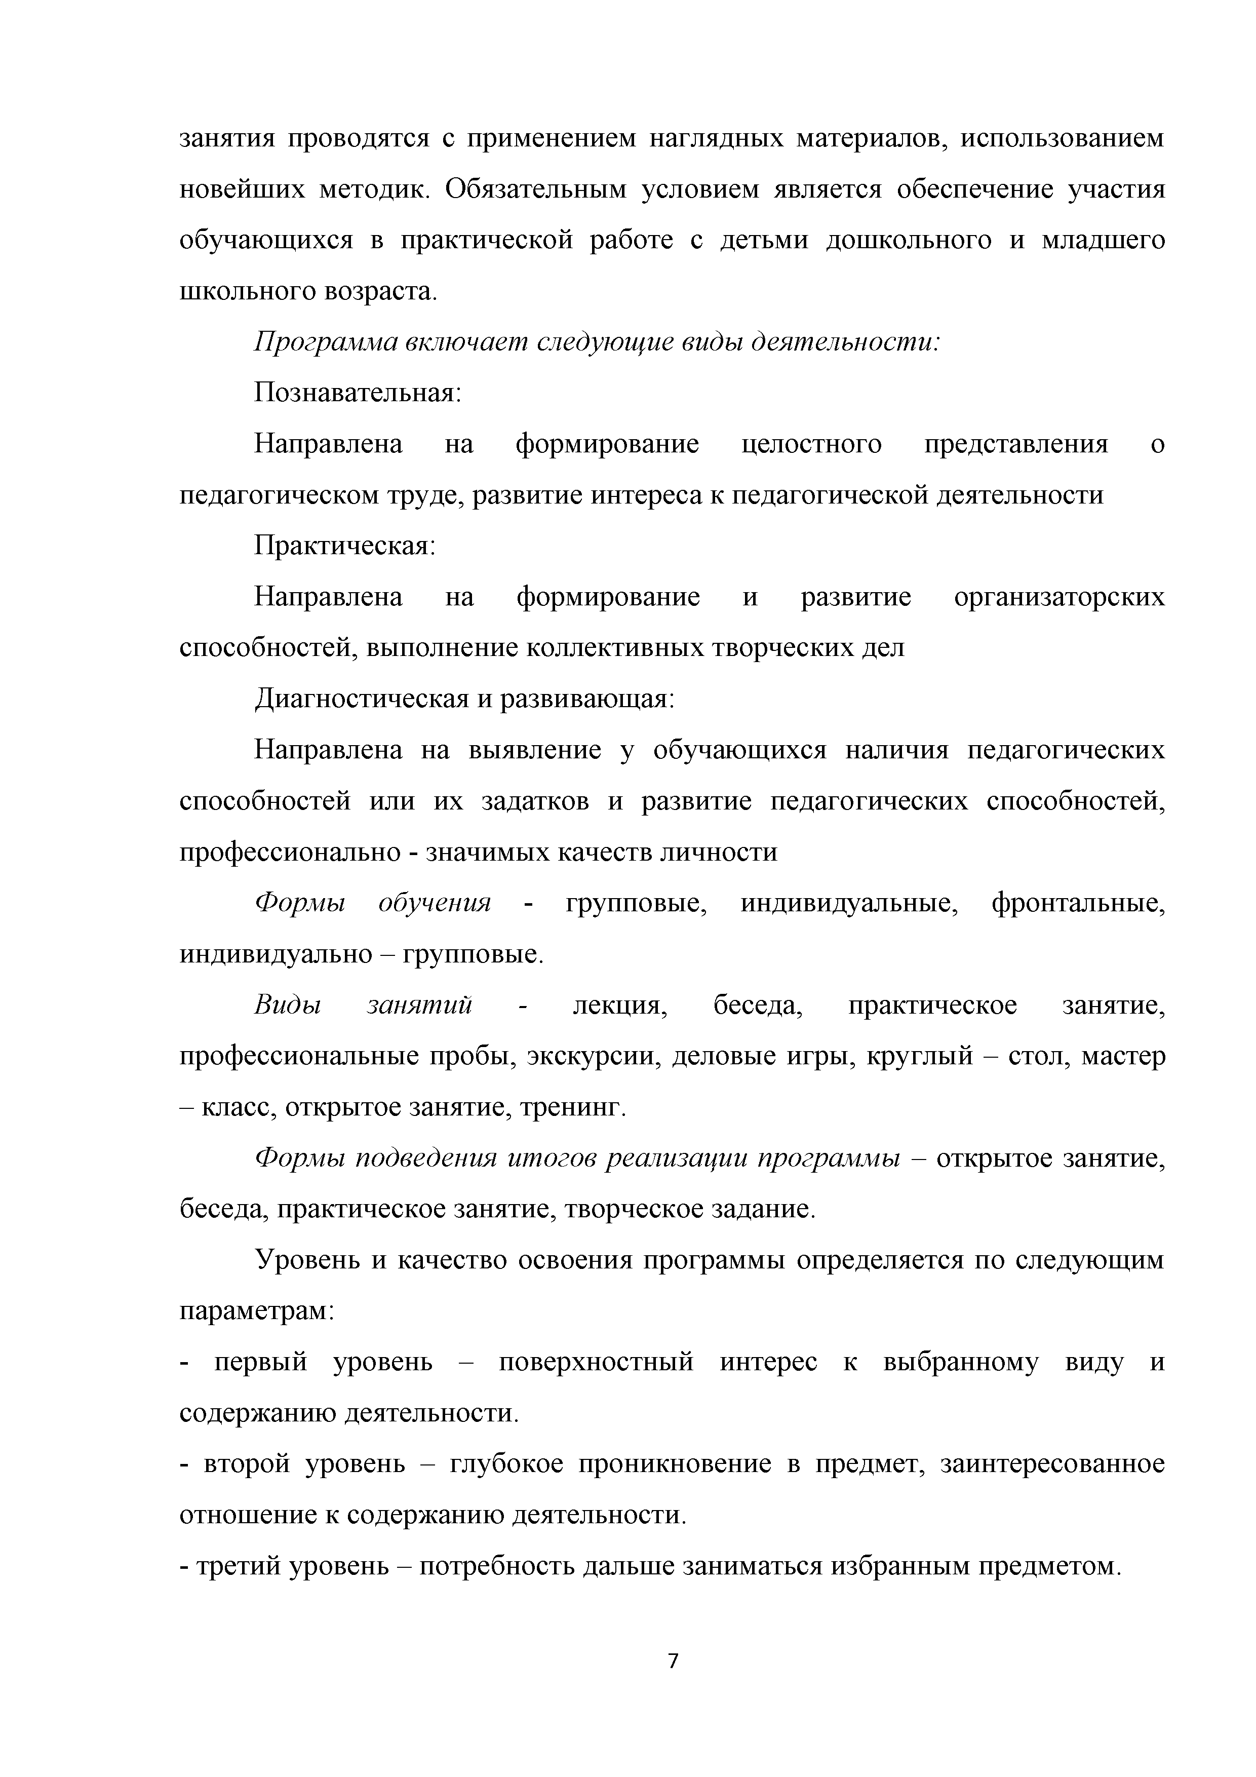
занятия проводятся с применением наглядных материалов, использованием новейших методик. Обязательным условием является обеспечение участия обучающихся в практической работе с детьми дошкольного и младшего школьного возраста.
Программа включает следующие виды деятельности:
Познавательная:
Направлена на формирование целостного представления о педагогическом труде, развитие интереса к педагогической деятельности
Практическая:
Направлена на формирование и развитие организаторских способностей, выполнение коллективных творческих дел
Диагностическая и развивающая:
Направлена на выявление у обучающихся наличия педагогических способностей или их задатков и развитие педагогических способностей, профессионально - значимых качеств личности
Формы обучения - групповые, индивидуальные, фронтальные, индивидуально - групповые.
Виды занятий - лекция, беседа, практическое занятие, профессиональные пробы, экскурсии, деловые игры, круглый - стол, мастер
- класс, открытое занятие, тренинг.
Формы подведения итогов реализации программы - открытое занятие, беседа, практическое занятие, творческое задание.
Уровень и качество освоения программы определяется по следующим параметрам:
- первый уровень - поверхностный интерес к выбранному виду и содержанию деятельности.
- второй уровень - глубокое проникновение в предмет, заинтересованное отношение к содержанию деятельности.
- третий уровень - потребность дальше заниматься избранным предметом.

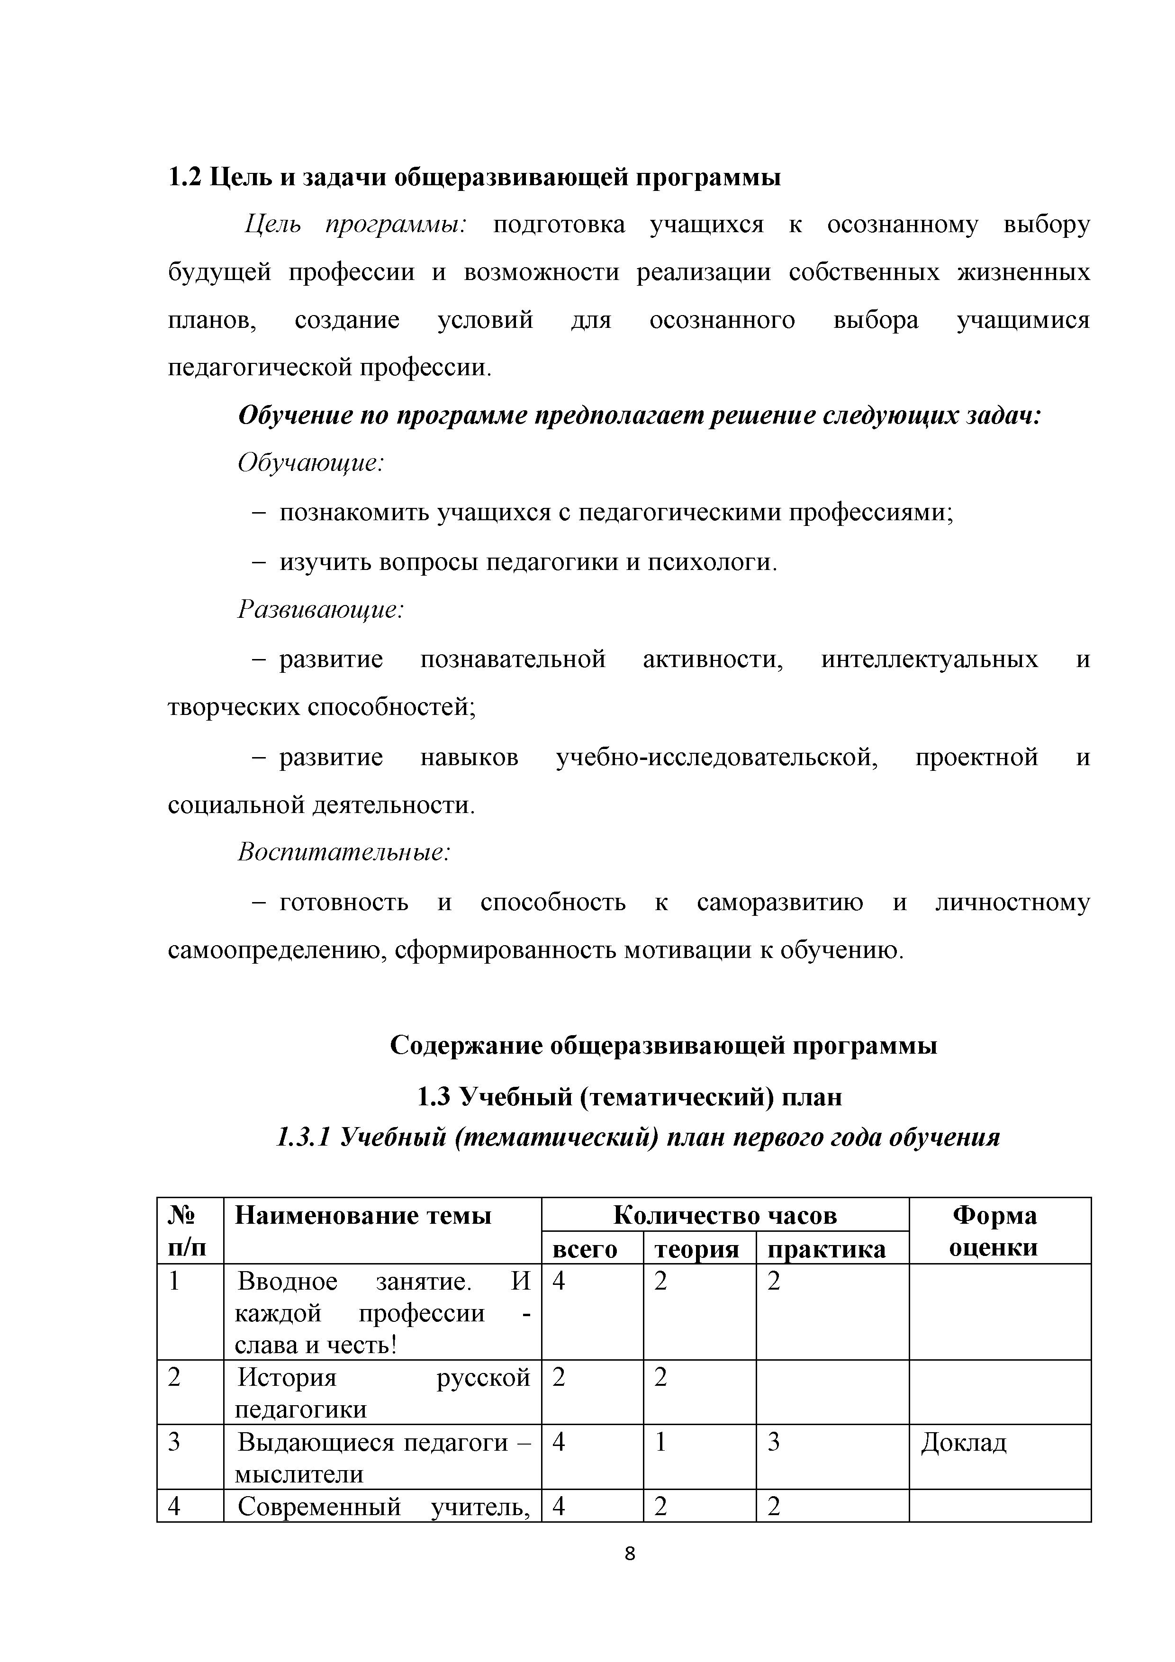
  - Цель и задачи общеразвивающей программы
Цель программы: подготовка учащихся к осознанному выбору будущей профессии и возможности реализации собственных жизненных планов, создание условий для осознанного выбора учащимися педагогической профессии.

Обучение по программе предполагает решение следующих задач:
Обучающие:
- познакомить учащихся с педагогическими профессиями;
- изучить вопросы педагогики и психологи.
Развивающие:
- развитие познавательной активности, интеллектуальных и творческих способностей;
- развитие навыков учебно-исследовательской, проектной и социальной деятельности.
Воспитательные:
- готовность и способность к саморазвитию и личностному самоопределению, сформированность мотивации к обучению.

Содержание общеразвивающей программы
  - Учебный (тематический) план

Учебный (тематический) план первого года обучения

№ п/п | Наименование темы | Количество часов |  |  | Форма оценки
№ п/п |  | всего | теория | практика | Форма оценки
1 | Вводное занятие. И каждой профессии -  слава и честь! | 4 | 2 | 2
2 | История русской педагогики | 2 | 2
3 | Выдающиеся педагоги - мыслители | 4 | 1 | 3 | Доклад
4 | Современный учитель, | 4 | 2 | 2

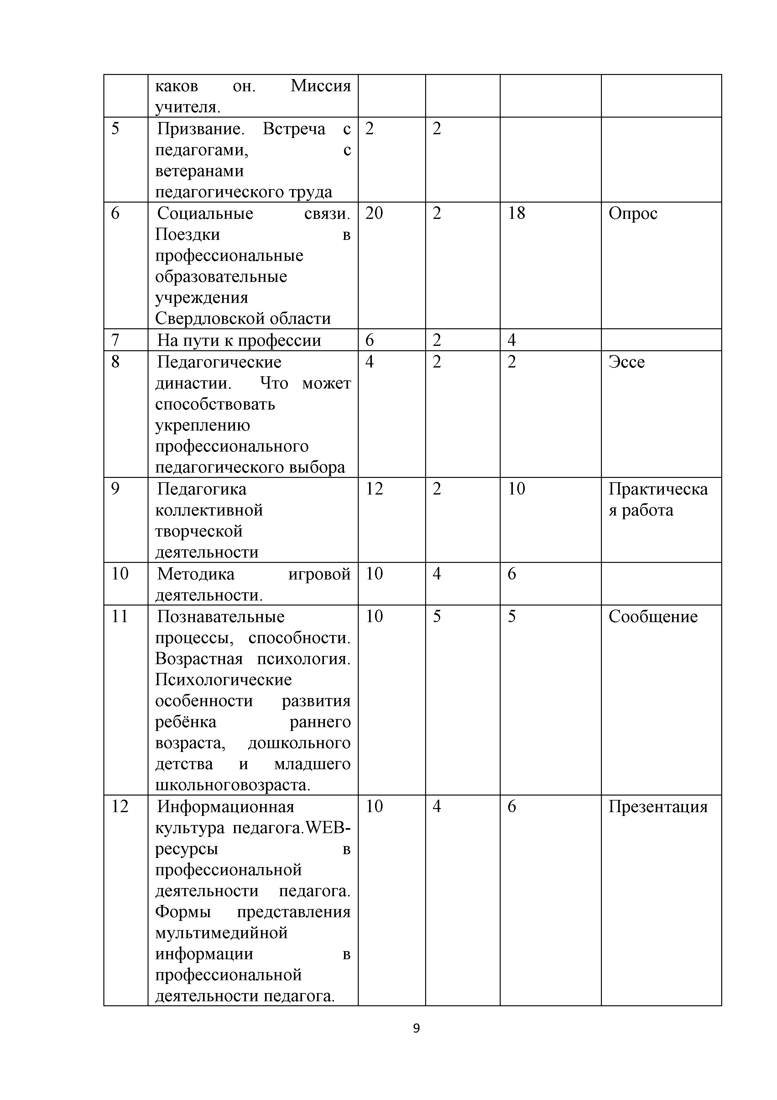
каков он. Миссия
учителя.
5 | Призвание. Встреча с педагогами, с ветеранами  педагогического труда | 2 | 2
6 | Социальные связи. Поездки в  профессиональные образовательные учреждения  Свердловской области | 20 | 2 | 18 | Опрос
7 | На пути к профессии | 6 | 2 | 4
8 | Педагогические династии. Что может способствовать укреплению профессионального  педагогического выбора | 4 | 2 | 2 | Эссе
9 | Педагогика коллективной творческой  деятельности | 12 | 2 | 10 | Практическа я работа
10 | Методика игровой деятельности. | 10 | 4 | 6
11 | Познавательные процессы, способности. Возрастная психология. Психологические особенности развития ребёнка раннего возраста, дошкольного детства и младшего  школьноговозраста. | 10 | 5 | 5 | Сообщение
12 | Информационная культура педагога. WEB- ресурсы в  профессиональной деятельности педагога. Формы представления мультимедийной информации в профессиональной  деятельности педагога. | 10 | 4 | 6 | Презентация

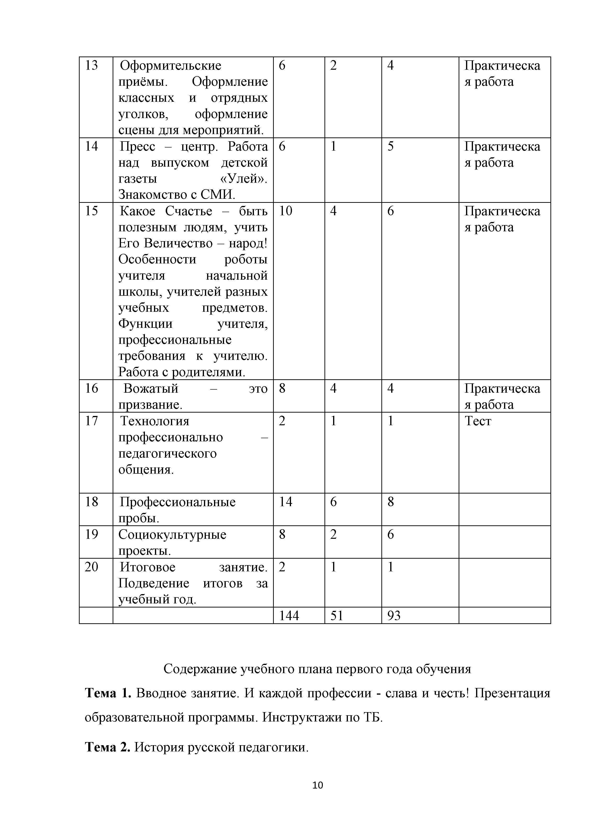
13 | Оформительские приёмы. Оформление классных и отрядных  уголков, оформление сцены для мероприятий. | 6 | 2 | 4 | Практическа я работа
14 | Пресс - центр. Работа над выпуском детской газеты «Улей».  Знакомство с СМИ. | 6 | 1 | 5 | Практическа я работа
15 | Какое Счастье - быть полезным людям, учить Его Величество - народ! Особенности роботы учителя начальной школы, учителей разных учебных предметов.  Функции учителя, профессиональные требования к учителю.  Работа с родителями. | 10 | 4 | 6 | Практическа я работа
16 | Вожатый - это  призвание. | 8 | 4 | 4 | Практическа я работа
17 | Технология профессионально - педагогического общения. | 2 | 1 | 1 | Тест
18 | Профессиональные пробы. | 14 | 6 | 8
19 | Социокультурные проекты. | 8 | 2 | 6
20 | Итоговое занятие.  Подведение итогов за учебный год. | 2 | 1 | 1
 |  | 144 | 51 | 93

Содержание учебного плана первого года обучения
Тема 1. Вводное занятие. И каждой профессии - слава и честь! Презентация образовательной программы. Инструктажи по ТБ.
Тема 2. История русской педагогики.

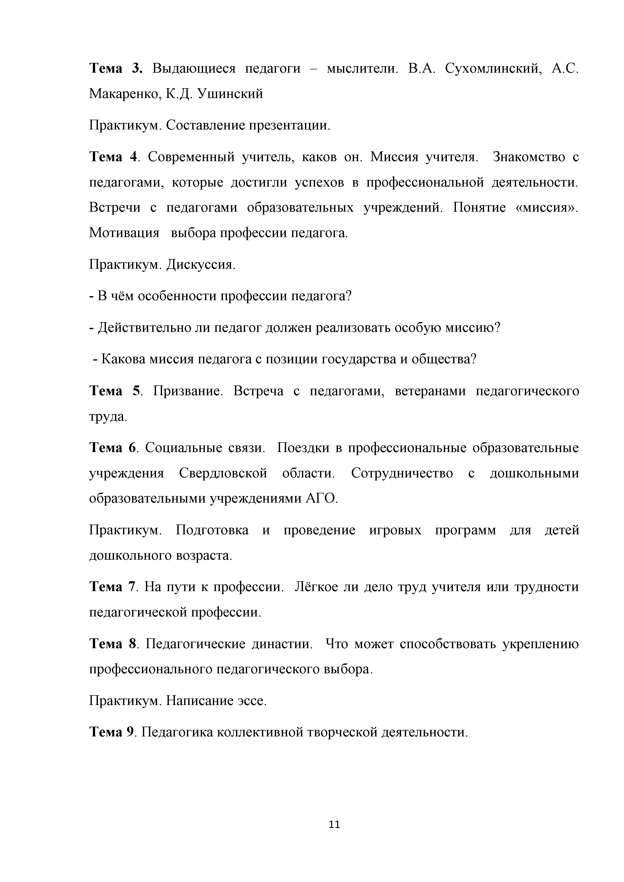
Тема 3. Выдающиеся педагоги - мыслители. В.А. Сухомлинский, А.С. Макаренко, К.Д. Ушинский
Практикум. Составление презентации.
Тема 4. Современный учитель, каков он. Миссия учителя. Знакомство с педагогами, которые достигли успехов в профессиональной деятельности. Встречи с педагогами образовательных учреждений. Понятие «миссия». Мотивация выбора профессии педагога.
Практикум. Дискуссия.
- В чём особенности профессии педагога?
- Действительно ли педагог должен реализовать особую миссию?
- Какова миссия педагога с позиции государства и общества?
Тема 5. Призвание. Встреча с педагогами, ветеранами педагогического труда.
Тема 6. Социальные связи. Поездки в профессиональные образовательные учреждения Свердловской области. Сотрудничество с дошкольными образовательными учреждениями АГО.
Практикум. Подготовка и проведение игровых программ для детей дошкольного возраста.
Тема 7. На пути к профессии. Лёгкое ли дело труд учителя или трудности педагогической профессии.
Тема 8. Педагогические династии. Что может способствовать укреплению профессионального педагогического выбора.
Практикум. Написание эссе.
Тема 9. Педагогика коллективной творческой деятельности.

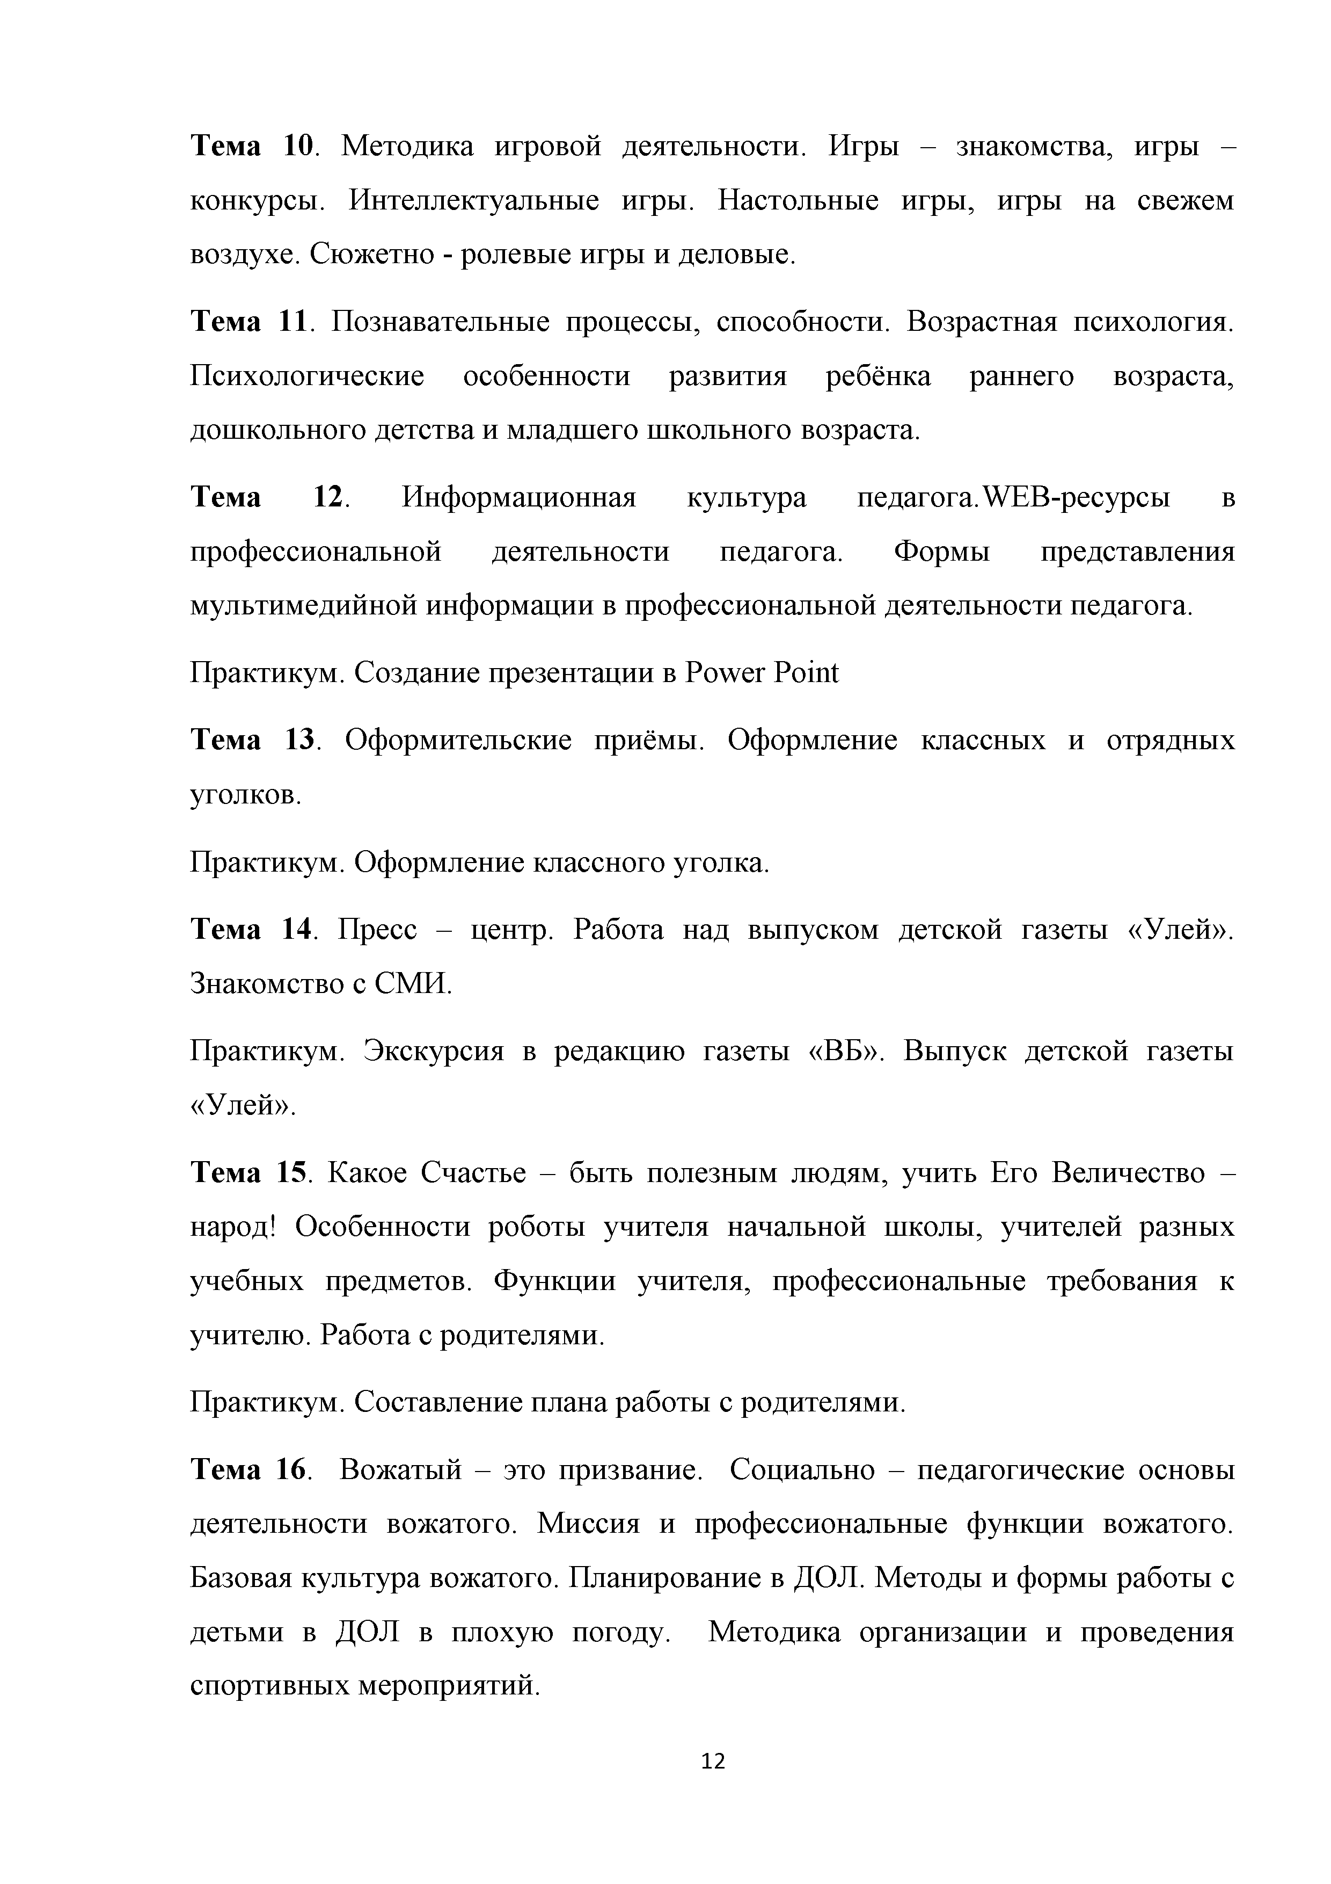
Тема 10. Методика игровой деятельности. Игры - знакомства, игры - конкурсы. Интеллектуальные игры. Настольные игры, игры на свежем воздухе. Сюжетно - ролевые игры и деловые.
Тема 11. Познавательные процессы, способности. Возрастная психология. Психологические особенности развития ребёнка раннего возраста, дошкольного детства и младшего школьного возраста.
Тема 12. Информационная культура педагога. WEB-ресурсы в профессиональной деятельности педагога. Формы представления мультимедийной информации в профессиональной деятельности педагога.
Практикум. Создание презентации в Power Point
Тема 13. Оформительские приёмы. Оформление классных и отрядных уголков.
Практикум. Оформление классного уголка.
Тема 14. Пресс - центр. Работа над выпуском детской газеты «Улей». Знакомство с СМИ.
Практикум. Экскурсия в редакцию газеты «ВБ». Выпуск детской газеты
«Улей».
Тема 15. Какое Счастье - быть полезным людям, учить Его Величество - народ! Особенности роботы учителя начальной школы, учителей разных учебных предметов. Функции учителя, профессиональные требования к учителю. Работа с родителями.
Практикум. Составление плана работы с родителями.
Тема 16. Вожатый - это призвание. Социально - педагогические основы деятельности вожатого. Миссия и профессиональные функции вожатого. Базовая культура вожатого. Планирование в ДОЛ. Методы и формы работы с детьми в ДОЛ в плохую погоду. Методика организации и проведения спортивных мероприятий.

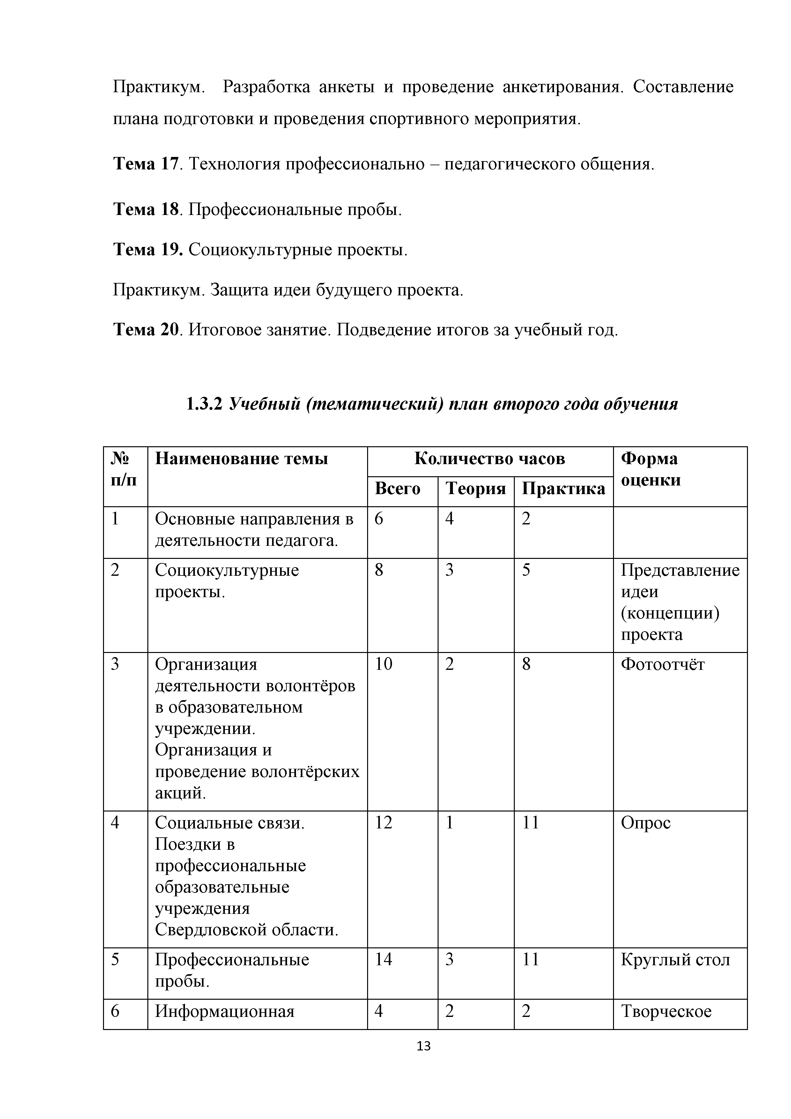
Практикум. Разработка анкеты и проведение анкетирования. Составление плана подготовки и проведения спортивного мероприятия.
Тема 17. Технология профессионально - педагогического общения.

Тема 18. Профессиональные пробы.
Тема 19. Социокультурные проекты. Практикум. Защита идеи будущего проекта.
Тема 20. Итоговое занятие. Подведение итогов за учебный год.

Учебный (тематический) план второго года обучения

№ п/п | Наименование темы | Количество часов |  |  | Форма оценки
№ п/п |  | Всего | Теория | Практика | Форма оценки
1 | Основные направления в деятельности педагога. | 6 | 4 | 2
2 | Социокультурные проекты. | 8 | 3 | 5 | Представление идеи (концепции) проекта
3 | Организация деятельности волонтёров в образовательном учреждении.  Организация и проведение волонтёрских акций. | 10 | 2 | 8 | Фотоотчёт
4 | Социальные связи. Поездки в профессиональные образовательные учреждения Свердловской области. | 12 | 1 | 11 | Опрос
5 | Профессиональные пробы. | 14 | 3 | 11 | Круглый стол
6 | Информационная | 4 | 2 | 2 | Творческое

 | культура педагога. |  |  |  | задание
7 | Я-лидер. | 8 | 2 | 6 | Тренинг
8 | Саморазвитие. Папка достижений. Подготовка своего портфолио. | 4 | 2 | 2 | Демонстрация портфолио
9 | Профессиональное самоопределение. | 4 | 1 | 3
10 | Итоговое занятие. | 2 | 1 | 1
 |  | 72 | 21 | 51
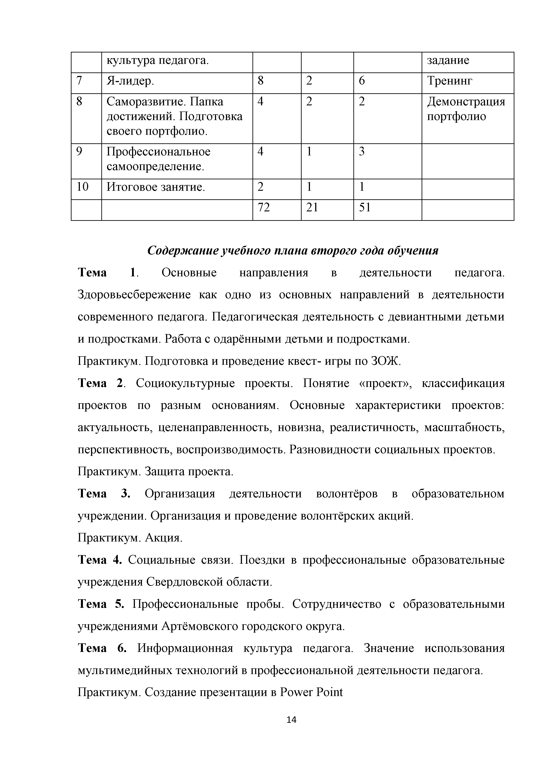

Содержание учебного плана второго года обучения
Тема 1. Основные направления в деятельности педагога. Здоровьесбережение как одно из основных направлений в деятельности современного педагога. Педагогическая деятельность с девиантными детьми и подростками. Работа с одарёнными детьми и подростками.
Практикум. Подготовка и проведение квест- игры по ЗОЖ.
Тема 2. Социокультурные проекты. Понятие «проект», классификация проектов по разным основаниям. Основные характеристики проектов: актуальность, целенаправленность, новизна, реалистичность, масштабность, перспективность, воспроизводимость. Разновидности социальных проектов.
Практикум. Защита проекта.
Тема 3. Организация деятельности волонтёров в образовательном учреждении. Организация и проведение волонтёрских акций.
Практикум. Акция.
Тема 4. Социальные связи. Поездки в профессиональные образовательные учреждения Свердловской области.
Тема 5. Профессиональные пробы. Сотрудничество с образовательными учреждениями Артёмовского городского округа.
Тема 6. Информационная культура педагога. Значение использования мультимедийных технологий в профессиональной деятельности педагога.
Практикум. Создание презентации в Power Point

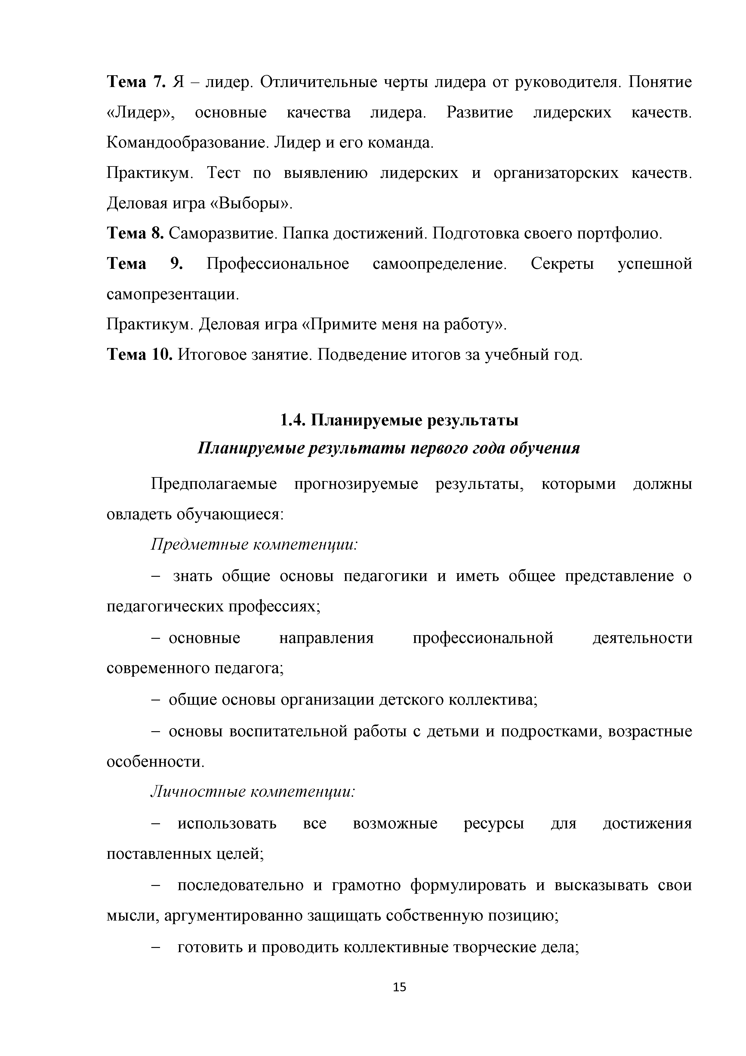
Тема 7. Я - лидер. Отличительные черты лидера от руководителя. Понятие
«Лидер», основные качества лидера. Развитие лидерских качеств. Командообразование. Лидер и его команда.
Практикум. Тест по выявлению лидерских и организаторских качеств. Деловая игра «Выборы».
Тема 8. Саморазвитие. Папка достижений. Подготовка своего портфолио. Тема 9. Профессиональное самоопределение. Секреты успешной самопрезентации.
Практикум. Деловая игра «Примите меня на работу».
Тема 10. Итоговое занятие. Подведение итогов за учебный год.

1.4. Планируемые результаты

Планируемые результаты первого года обучения
Предполагаемые прогнозируемые результаты, которыми должны овладеть обучающиеся:
Предметные компетенции:
- знать общие основы педагогики и иметь общее представление о педагогических профессиях;
- основные направления профессиональной деятельности современного педагога;
- общие основы организации детского коллектива;
- основы воспитательной работы с детьми и подростками, возрастные особенности.
Личностные компетенции:
- использовать все возможные ресурсы для достижения поставленных целей;
- последовательно и грамотно формулировать и высказывать свои мысли, аргументированно защищать собственную позицию;
- готовить и проводить коллективные творческие дела;

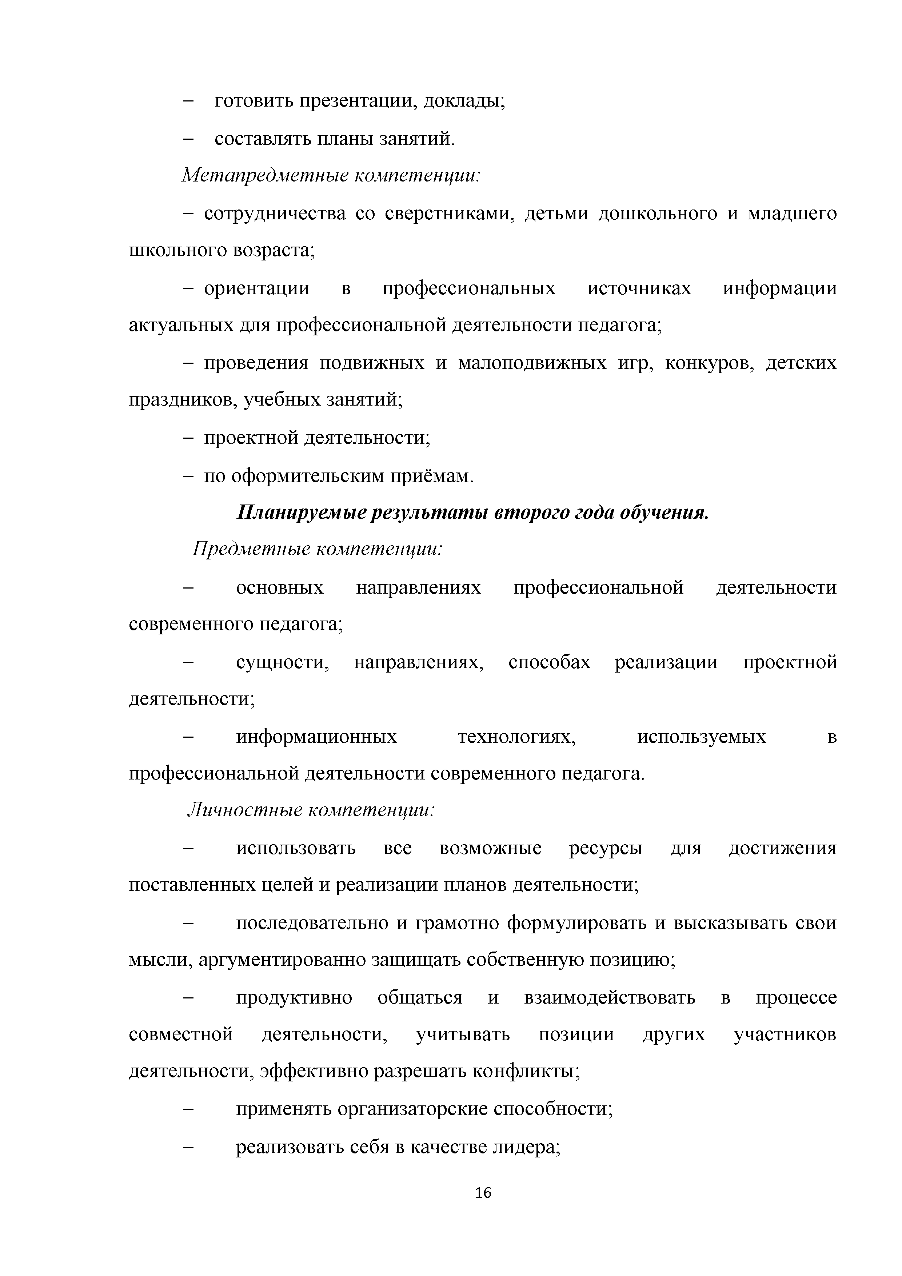
- готовить презентации, доклады;
- составлять планы занятий.
Метапредметные компетенции:
- сотрудничества со сверстниками, детьми дошкольного и младшего школьного возраста;
- ориентации в профессиональных источниках информации актуальных для профессиональной деятельности педагога;
- проведения подвижных и малоподвижных игр, конкуров, детских праздников, учебных занятий;
- проектной деятельности;
- по оформительским приёмам.

Планируемые результаты второго года обучения.
Предметные компетенции:
- основных направлениях профессиональной деятельности современного педагога;
- сущности, направлениях,способах реализации проектной деятельности;
- информационных технологиях, используемых в профессиональной деятельности современного педагога.
Личностные компетенции:
- использовать все возможные ресурсы для достижения поставленных целей и реализации планов деятельности;
- последовательно и грамотно формулировать и высказывать свои мысли, аргументированно защищать собственную позицию;
- продуктивно общаться и взаимодействовать в процессе совместной деятельности, учитывать позиции других участников деятельности, эффективно разрешать конфликты;
- применять организаторские способности;
- реализовать себя в качестве лидера;


- представлять результаты собственной творческой деятельности;
- уметь публично выступать.
Метапредметные компетенции:
- будут владеть навыками сотрудничества со сверстниками, детьми младшего возраста, взрослыми в образовательной, общественно - полезной, проектной и других видах деятельности;
- навыками проектной деятельности;
- информационными технологиями, актуальными для профессиональной деятельности педагога.

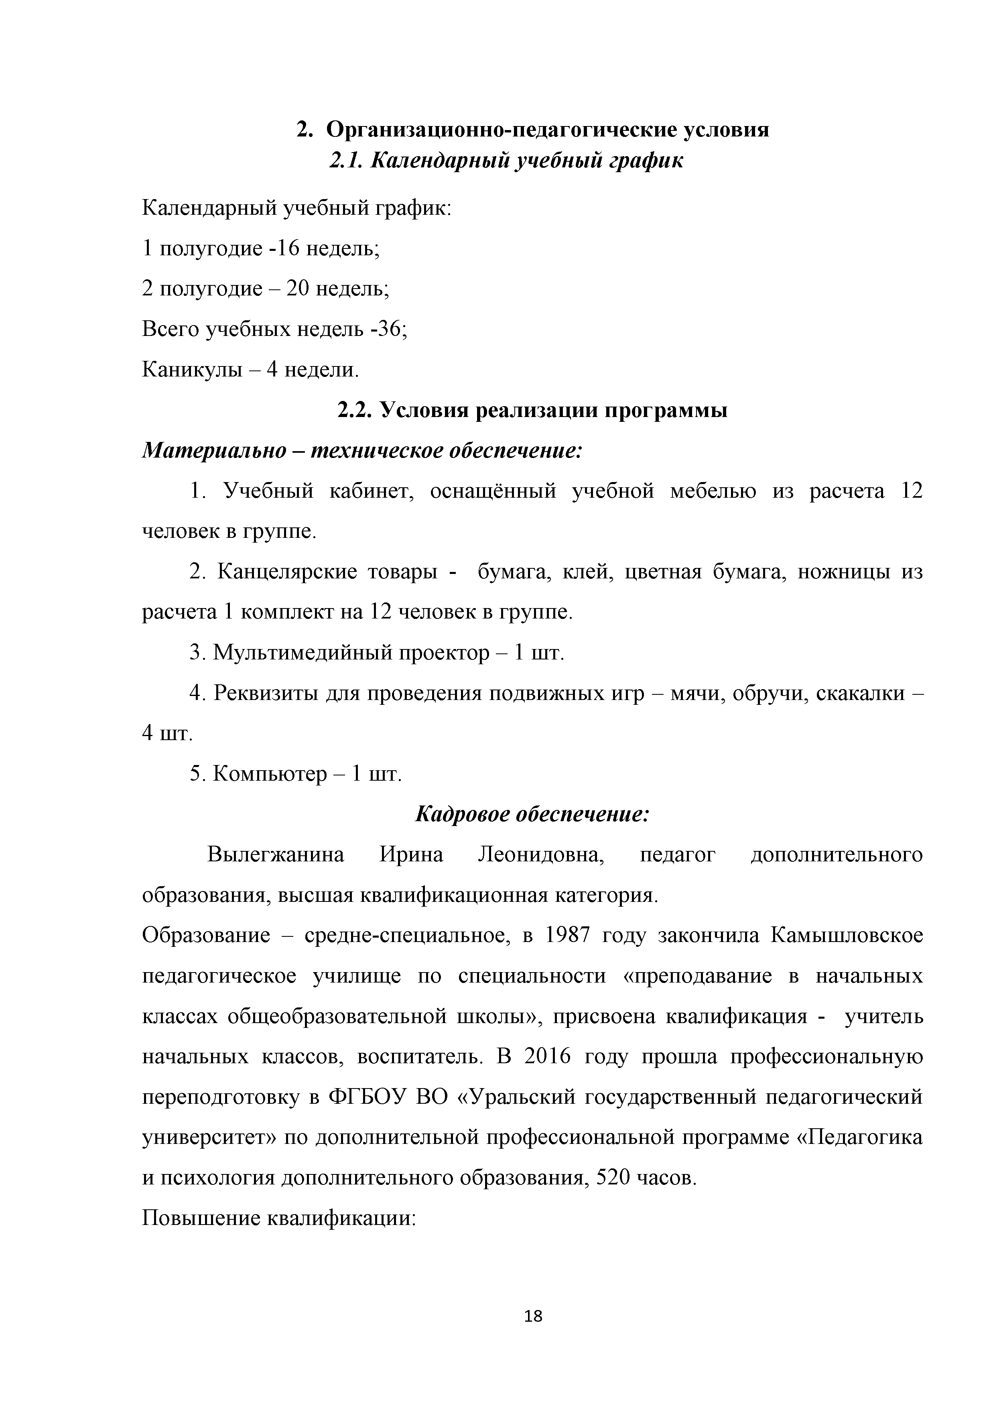
Организационно-педагогические условия

Календарный учебный график
Календарный учебный график:
- полугодие -16 недель;
- полугодие - 20 недель; Всего учебных недель -36; Каникулы - 4 недели.
  - Условия реализации программы

Материально - техническое обеспечение:
  - Учебный кабинет, оснащённый учебной мебелью из расчета 12 человек в группе.
  - Канцелярские товары - бумага, клей, цветная бумага, ножницы из расчета 1 комплект на 12 человек в группе.
  - Мультимедийный проектор - 1 шт.
  - Реквизиты для проведения подвижных игр - мячи, обручи, скакалки - 4 шт.
  - Компьютер - 1 шт.

Кадровое обеспечение:
Вылегжанина Ирина Леонидовна, педагог дополнительного образования, высшая квалификационная категория.
Образование - средне-специальное, в 1987 году закончила Камышловское педагогическое училище по специальности «преподавание в начальных классах общеобразовательной школы», присвоена квалификация - учитель начальных классов, воспитатель. В 2016 году прошла профессиональную переподготовку в ФГБОУ ВО «Уральский государственный педагогический университет» по дополнительной профессиональной программе «Педагогика и психология дополнительного образования, 520 часов.
Повышение квалификации:

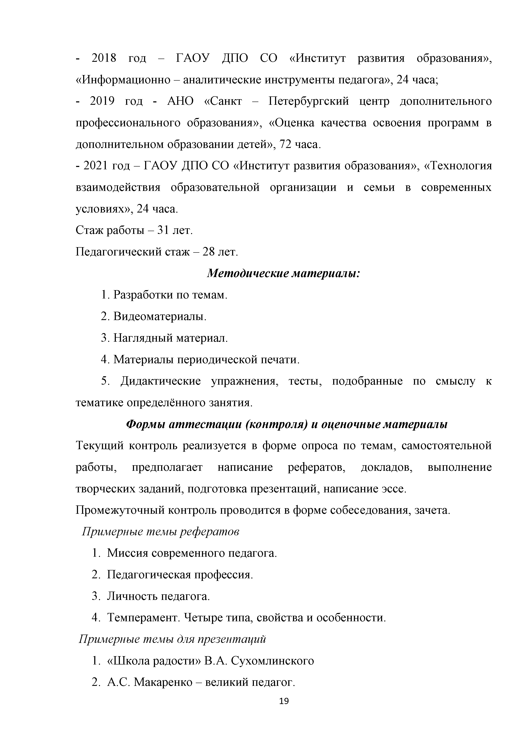
- 2018 год - ГАОУ ДПО СО «Институт развития образования»,
«Информационно - аналитические инструменты педагога», 24 часа;
- 2019 год - АНО «Санкт - Петербургский центр дополнительного профессионального образования», «Оценка качества освоения программ в дополнительном образовании детей», 72 часа.
- 2021 год - ГАОУ ДПО СО «Институт развития образования», «Технология взаимодействия образовательной организации и семьи в современных условиях», 24 часа.
Стаж работы - 31 лет. Педагогический стаж - 28 лет.

Методические материалы:
  - Разработки по темам.
  - Видеоматериалы.
  - Наглядный материал.
  - Материалы периодической печати.
  - Дидактические упражнения, тесты, подобранные по смыслу к тематике определённого занятия.
Формы аттестации (контроля) и оценочные материалы Текущий контроль реализуется в форме опроса по темам, самостоятельной работы, предполагает написание рефератов, докладов, выполнение творческих заданий, подготовка презентаций, написание эссе.
Промежуточный контроль проводится в форме собеседования, зачета.
Примерные темы рефератов
- Миссия современного педагога.
- Педагогическая профессия.
- Личность педагога.
- Темперамент. Четыре типа, свойства и особенности.
Примерные темы для презентаций
- «Школа радости» В.А. Сухомлинского
- А.С. Макаренко - великий педагог.


- К.Д. Ушинский - отец российской педагогики
Примерные темы для написания эссе.
- Образование в моей жизни.
- Учиться - это модно!
- Профессия - Педагог.
- Что значить быть учителем?
- Учитель - вчера, сегодня, завтра.

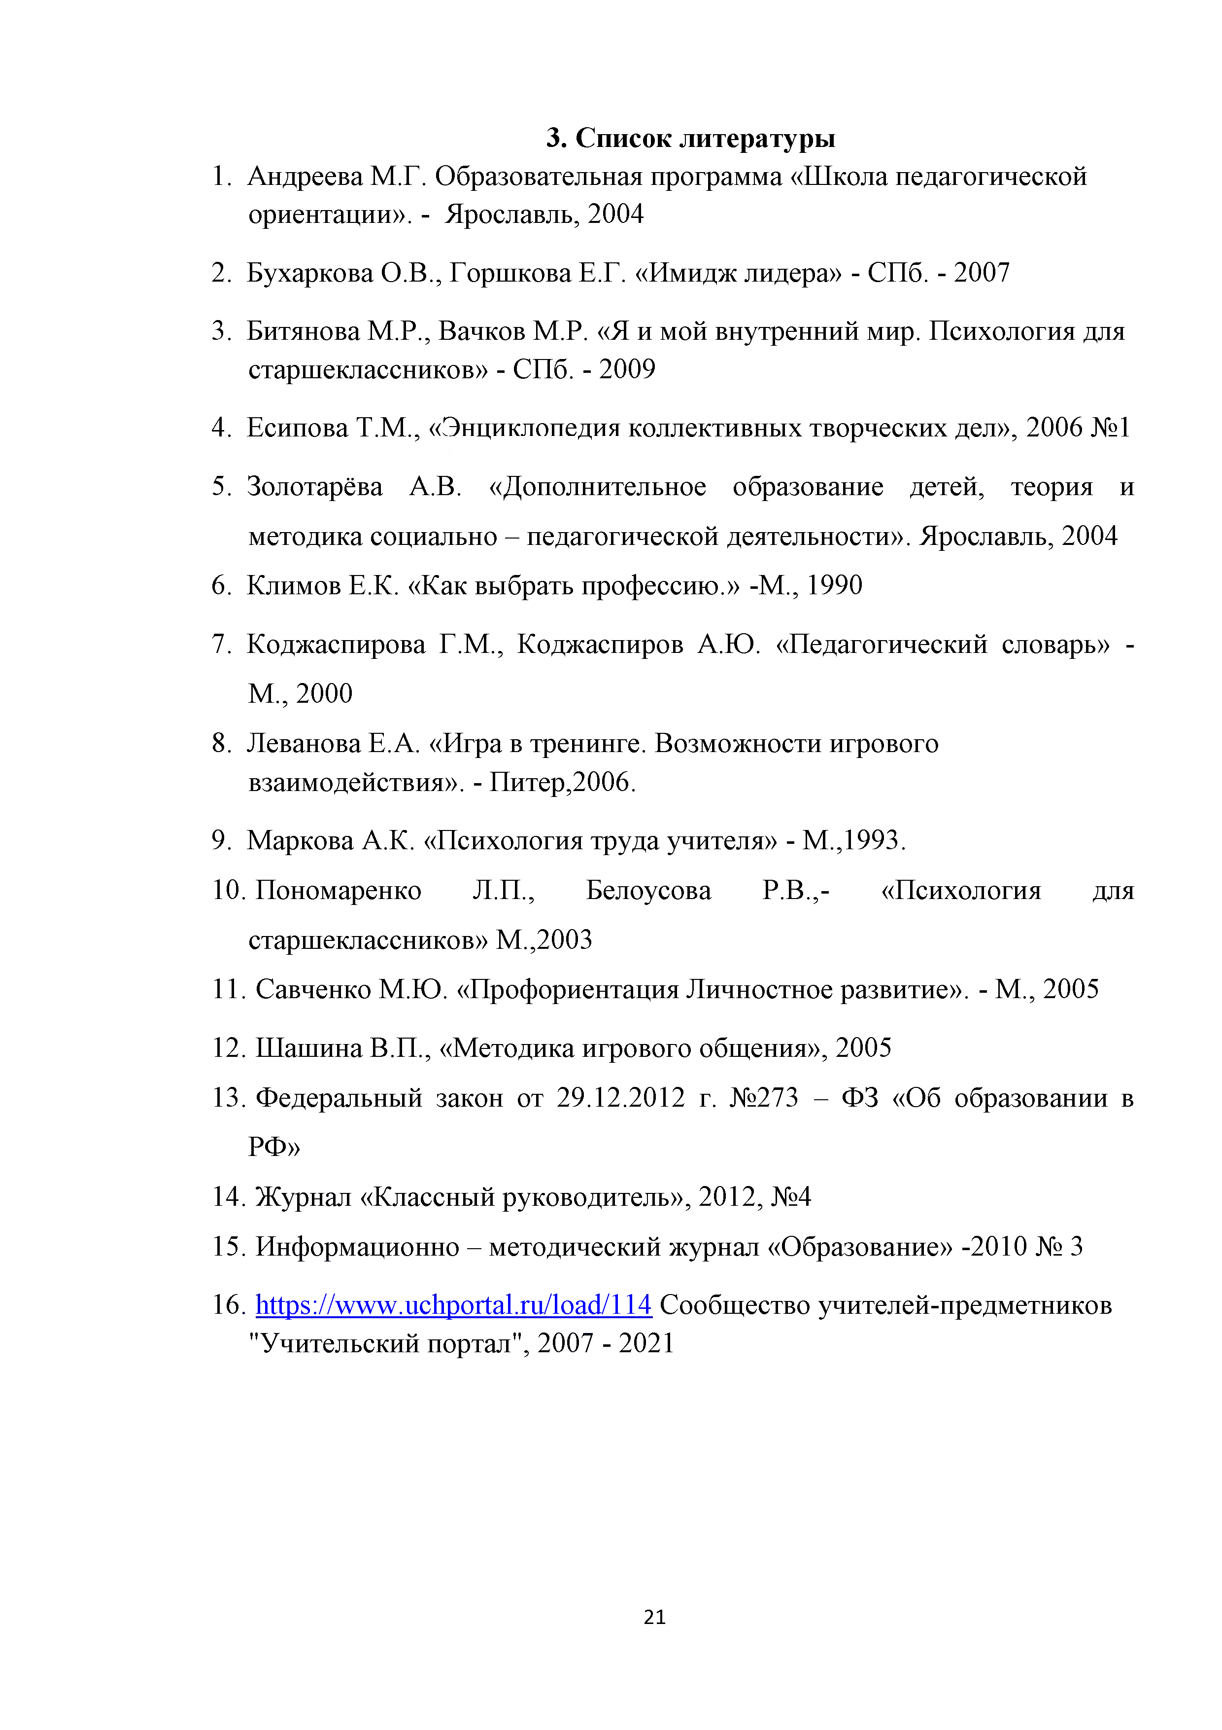
Список литературы
- Андреева М.Г. Образовательная программа «Школа педагогической ориентации». - Ярославль, 2004
- Бухаркова О.В., Горшкова Е.Г. «Имидж лидера» - СПб. - 2007
- Битянова М.Р., Вачков М.Р. «Я и мой внутренний мир. Психология для старшеклассников» - СПб. - 2009
- Есипова Т.М., «Энциклопедия коллективных творческих дел», 2006 №1
- Золотарёва А.В. «Дополнительное образование детей, теория и методика социально - педагогической деятельности». Ярославль, 2004
- Климов Е.К. «Как выбрать профессию.» -М., 1990
- Коджаспирова Г.М., Коджаспиров А.Ю. «Педагогический словарь» - М., 2000
- Леванова Е.А. «Игра в тренинге. Возможности игрового взаимодействия». - Питер,2006.
- Маркова А.К. «Психология труда учителя» - М.,1993.
- Пономаренко Л.П., Белоусова Р.В.,- «Психология для старшеклассников» М.,2003
- Савченко М.Ю. «Профориентация Личностное развитие». - М., 2005
- Шашина В.П., «Методика игрового общения», 2005
- Федеральный закон от 29.12.2012 г. №273 - ФЗ «Об образовании в РФ»
- Журнал «Классный руководитель», 2012, №4
- Информационно - методический журнал «Образование» -2010 № 3
- https://www.uchportal.ru/load/114 Сообщество учителей-предметников "Учительский портал", 2007 - 2021

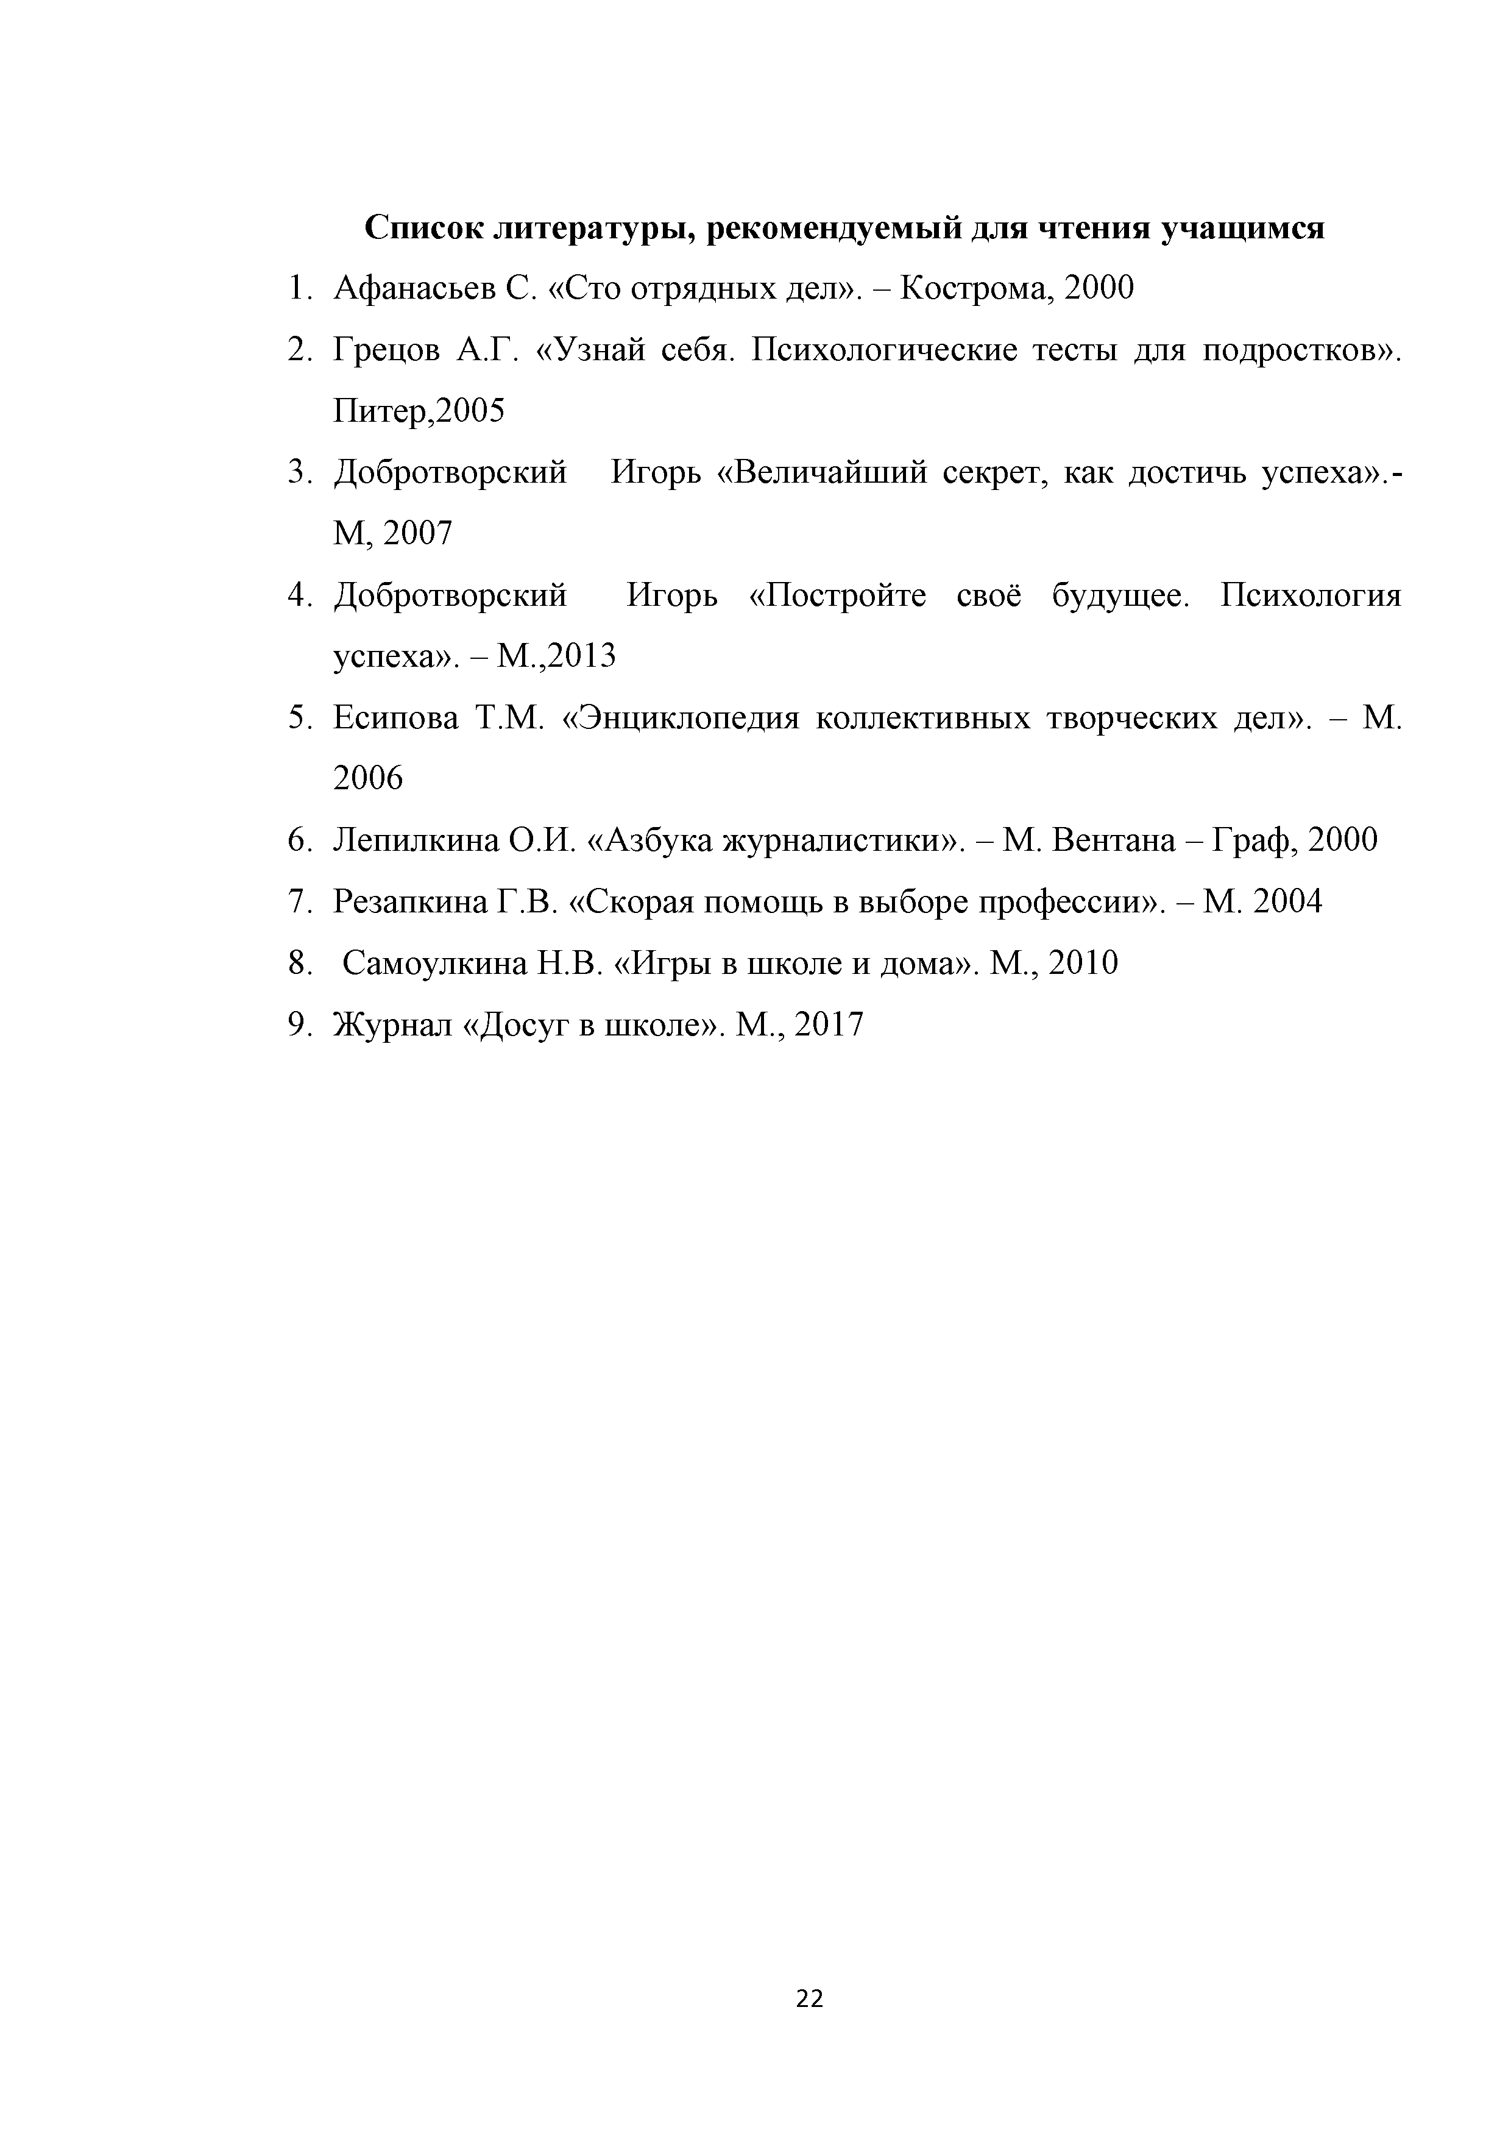
Список литературы, рекомендуемый для чтения учащимся
  - Афанасьев С. «Сто отрядных дел». - Кострома, 2000
  - Грецов А.Г. «Узнай себя. Психологические тесты для подростков». Питер,2005
  - Добротворский Игорь «Величайший секрет, как достичь успеха». - М, 2007
  - Добротворский Игорь «Постройте своё будущее. Психология успеха». - М.,2013
  - Есипова Т.М. «Энциклопедия коллективных творческих дел». - М. 2006
  - Лепилкина О.И. «Азбука журналистики». - М. Вентана - Граф, 2000
  - Резапкина Г.В. «Скорая помощь в выборе профессии». - М. 2004
  - Самоулкина Н.В. «Игры в школе и дома». М., 2010
  - Журнал «Досуг в школе». М., 2017

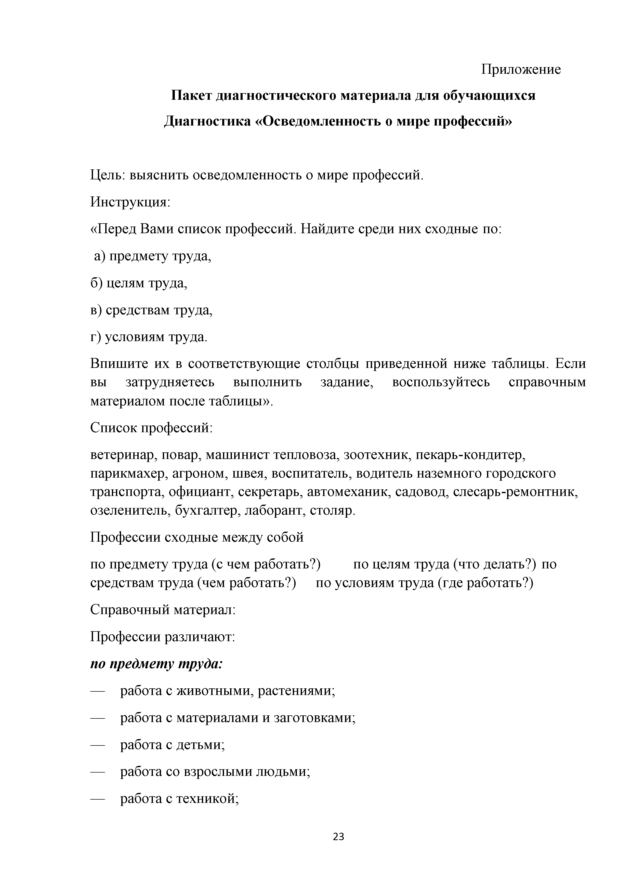
Приложение Пакет диагностического материала для обучающихся Диагностика «Осведомленность о мире профессий»

Цель: выяснить осведомленность о мире профессий. Инструкция:
«Перед Вами список профессий. Найдите среди них сходные по: а) предмету труда,
б) целям труда,
в) средствам труда, г) условиям труда.
Впишите их в соответствующие столбцы приведенной ниже таблицы. Если вы затрудняетесь выполнить задание, воспользуйтесь справочным материалом после таблицы».
Список профессий:
ветеринар, повар, машинист тепловоза, зоотехник, пекарь-кондитер, парикмахер, агроном, швея, воспитатель, водитель наземного городского транспорта, официант, секретарь, автомеханик, садовод, слесарь-ремонтник, озеленитель, бухгалтер, лаборант, столяр.
Профессии сходные между собой
по предмету труда (с чем работать?) по целям труда (что делать?) по средствам труда (чем работать?) по условиям труда (где работать?)
Справочный материал: Профессии различают:

по предмету труда:
- работа с животными, растениями;
- работа с материалами и заготовками;
- работа с детьми;
- работа со взрослыми людьми;
- работа с техникой;

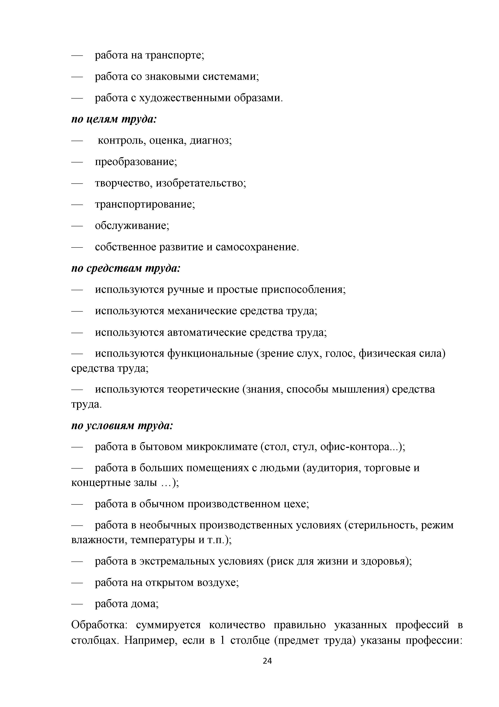
- работа на транспорте;
- работа со знаковыми системами;
- работа с художественными образами.

по целям труда:
- контроль, оценка, диагноз;
- преобразование;
- творчество, изобретательство;
- транспортирование;
- обслуживание;
- собственное развитие и самосохранение.

по средствам труда:
- используются ручные и простые приспособления;
- используются механические средства труда;
- используются автоматические средства труда;
- используются функциональные (зрение слух, голос, физическая сила) средства труда;
- используются теоретические (знания, способы мышления) средства труда.

по условиям труда:
- работа в бытовом микроклимате (стол, стул, офис-контора...);
- работа в больших помещениях с людьми (аудитория, торговые и концертные залы _ );
- работа в обычном производственном цехе;
- работа в необычных производственных условиях (стерильность, режим влажности, температуры и т.п.);
- работа в экстремальных условиях (риск для жизни и здоровья);
- работа на открытом воздухе;
- работа дома;
Обработка: суммируется количество правильно указанных профессий в столбцах. Например, если в 1 столбце (предмет труда) указаны профессии:

ветеринар, зоотехник, лаборант, то правильно указаны 2 профессии (ветеринар и зоотехник, так как они обе относятся к типу человек -природа). Аналогично оценивается заполнение других столбцов. Для оценки правильности соотнесения профессий необходимо использовать изложенную выше классификацию.
Диагностика «Осведомленность о рынке труда» Задание 1
Цель: выяснить осведомленность о рынке труда
Инструкция: «Как Вы думаете, по каким профессиям легче всего устроиться на работу, какие профессии, в настоящий момент, являются самыми престижными? А какие наиболее высокооплачиваемым? Какие профессии наиболее востребованы в Вашем городе (районе)? Впишите их в соответствующие столбцы приведенной ниже таблицы».
Профессии

наиболее престижные, наиболее востребованные
Задание 2
высокооплачиваемые, наиболее

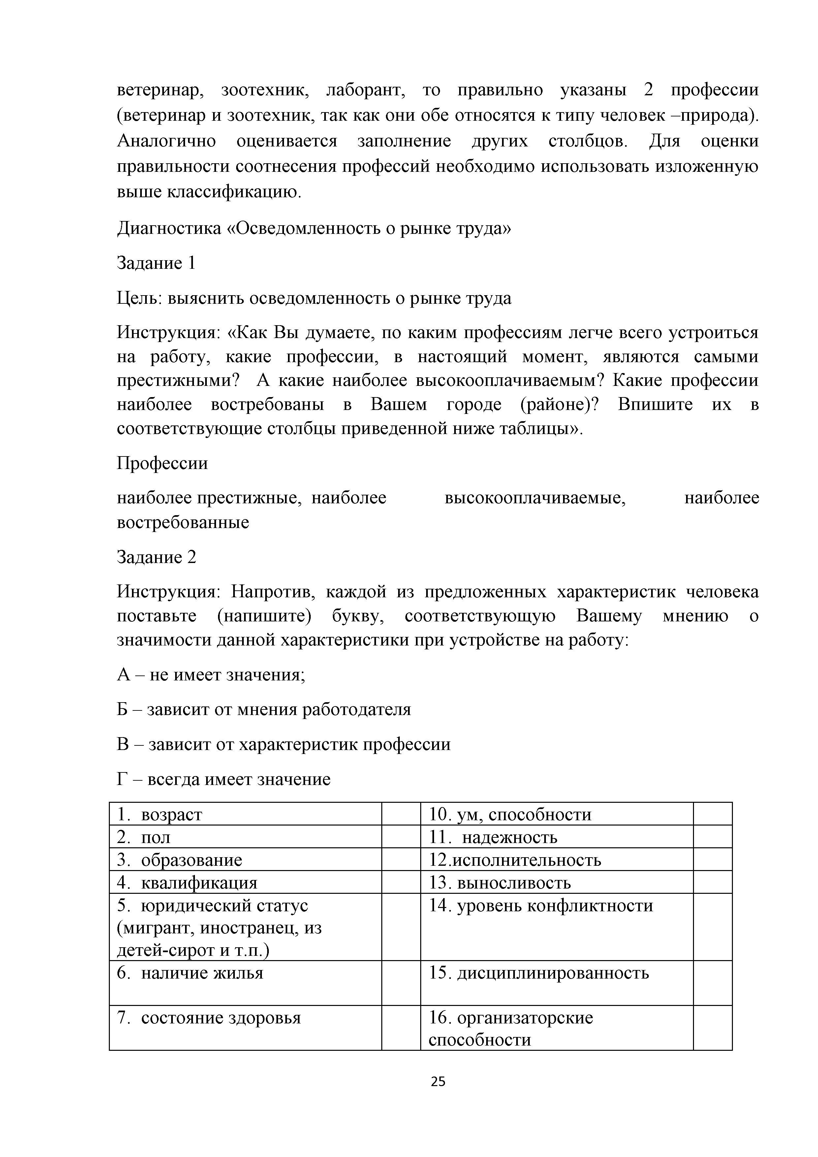
Инструкция: Напротив, каждой из предложенных характеристик человека поставьте (напишите) букву, соответствующую Вашему мнению о значимости данной характеристики при устройстве на работу:
А - не имеет значения;
Б - зависит от мнения работодателя
В - зависит от характеристик профессии Г - всегда имеет значение
1. возраст | 10. ум, способности
2. пол | 11. надежность
3. образование | 12.исполнительность
4. квалификация | 13. выносливость
5. юридический статус  (мигрант, иностранец, из детей-сирот и т.п.) | 14. уровень конфликтности
6. наличие жилья | 15. дисциплинированность
7. состояние здоровья | 16. организаторские способности

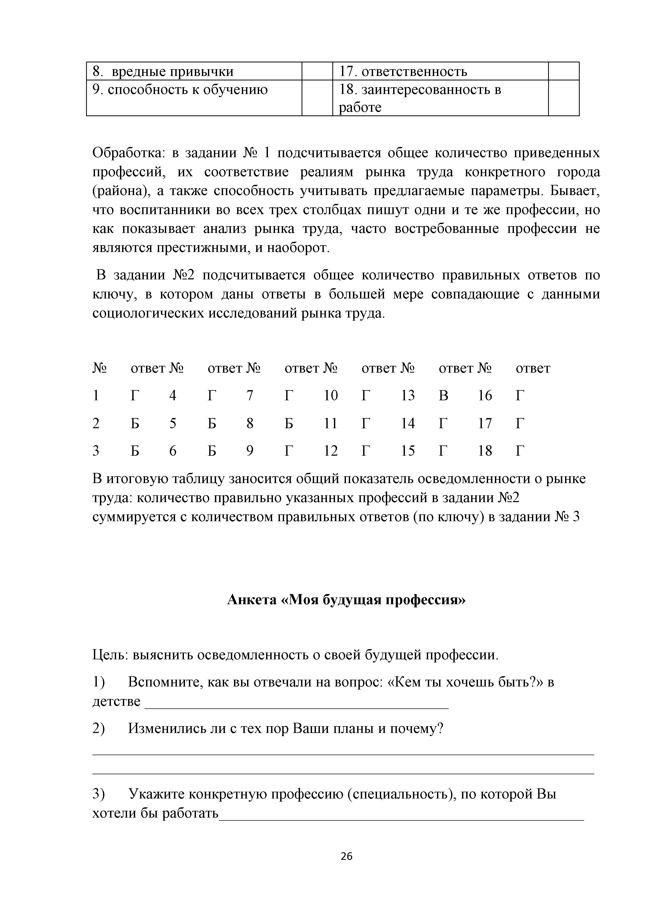
8. вредные привычки | 17. ответственность
9. способность к обучению | 18. заинтересованность в  работе

Обработка: в задании № 1 подсчитывается общее количество приведенных профессий, их соответствие реалиям рынка труда конкретного города (района), а также способность учитывать предлагаемые параметры. Бывает, что воспитанники во всех трех столбцах пишут одни и те же профессии, но как показывает анализ рынка труда, часто востребованные профессии не являются престижными, и наоборот.
В задании №2 подсчитывается общее количество правильных ответов по ключу, в котором даны ответы в большей мере совпадающие с данными социологических исследований рынка труда.

№ | ответ № |  | ответ № |  | ответ № |  | ответ № |  | ответ № |  | ответ
1 | Г | 4 | Г | 7 | Г | 10 | Г | 13 | В | 16 | Г
2 | Б | 5 | Б | 8 | Б | 11 | Г | 14 | Г | 17 | Г
3 | Б | 6 | Б | 9 | Г | 12 | Г | 15 | Г | 18 | Г
В итоговую таблицу заносится общий показатель осведомленности о рынке труда: количество правильно указанных профессий в задании №2 суммируется с количеством правильных ответов (по ключу) в задании № 3

Анкета «Моя будущая профессия»

Цель: выяснить осведомленность о своей будущей профессии.
- Вспомните, как вы отвечали на вопрос: «Кем ты хочешь быть?» в детстве
- Изменились ли с тех пор Ваши планы и почему?

- Укажите конкретную профессию (специальность), по которой Вы хотели бы работать

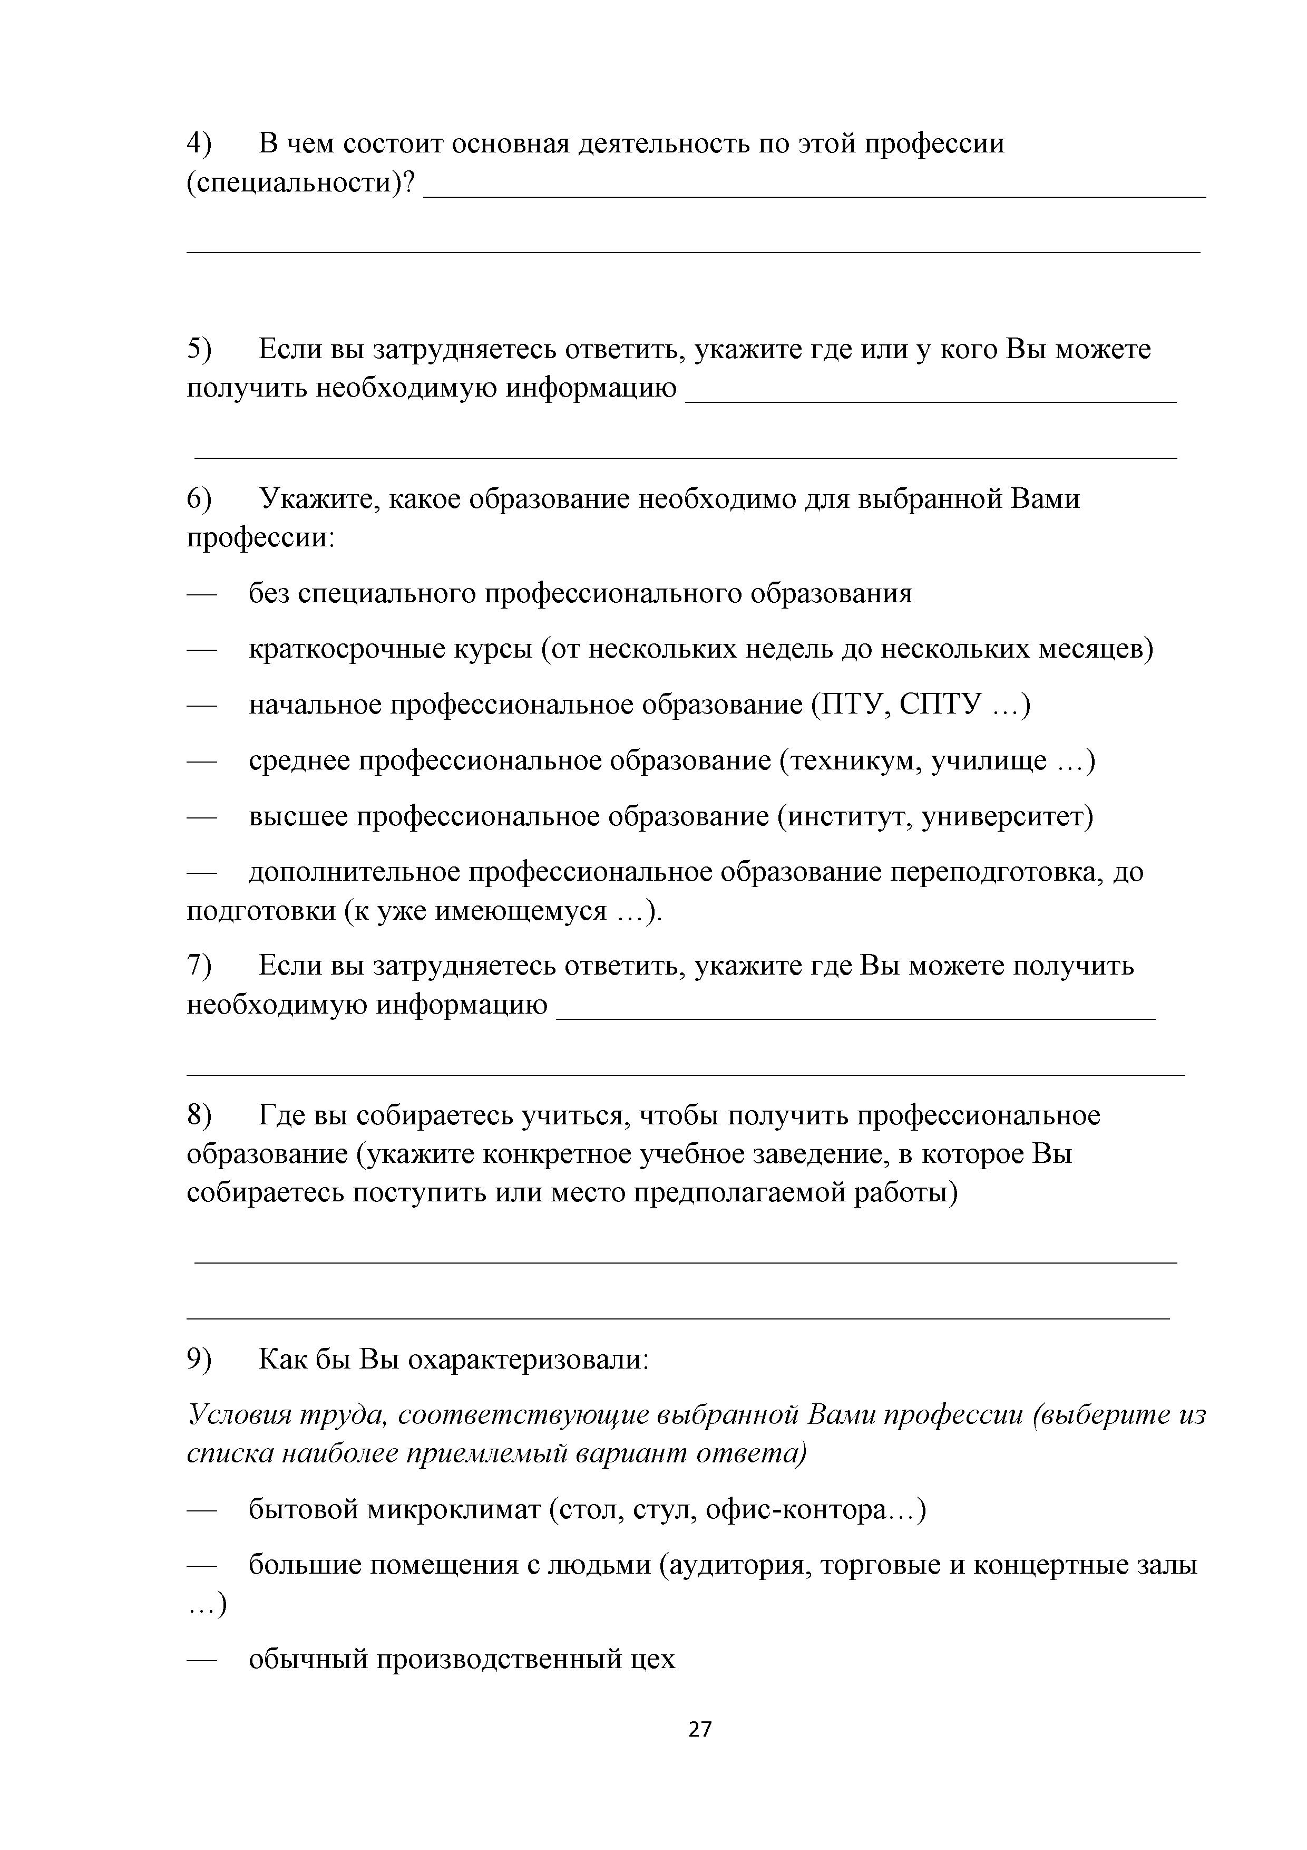
- В чем состоит основная деятельность по этой профессии (специальности)?

- Если вы затрудняетесь ответить, укажите где или у кого Вы можете получить необходимую информацию

- Укажите, какое образование необходимо для выбранной Вами профессии:
  - без специального профессионального образования
  - краткосрочные курсы (от нескольких недель до нескольких месяцев)
  - начальное профессиональное образование (ПТУ, СПТУ _ )
  - среднее профессиональное образование (техникум, училище ^ )
  - высшее профессиональное образование (институт, университет)
  - дополнительное профессиональное образование переподготовка, до подготовки (к уже имеющемуся _ ).
- Если вы затрудняетесь ответить, укажите где Вы можете получить необходимую информацию

- Где вы собираетесь учиться, чтобы получить профессиональное образование (укажите конкретное учебное заведение, в которое Вы собираетесь поступить или место предполагаемой работы)

- Как бы Вы охарактеризовали:
Условия труда, соответствующие выбранной Вами профессии (выберите из списка наиболее приемлемый вариант ответа)
  - бытовой микроклимат (стол, стул, офис-контора^)
  - большие помещения с людьми (аудитория, торговые и концертные залы

  - обычный производственный цех

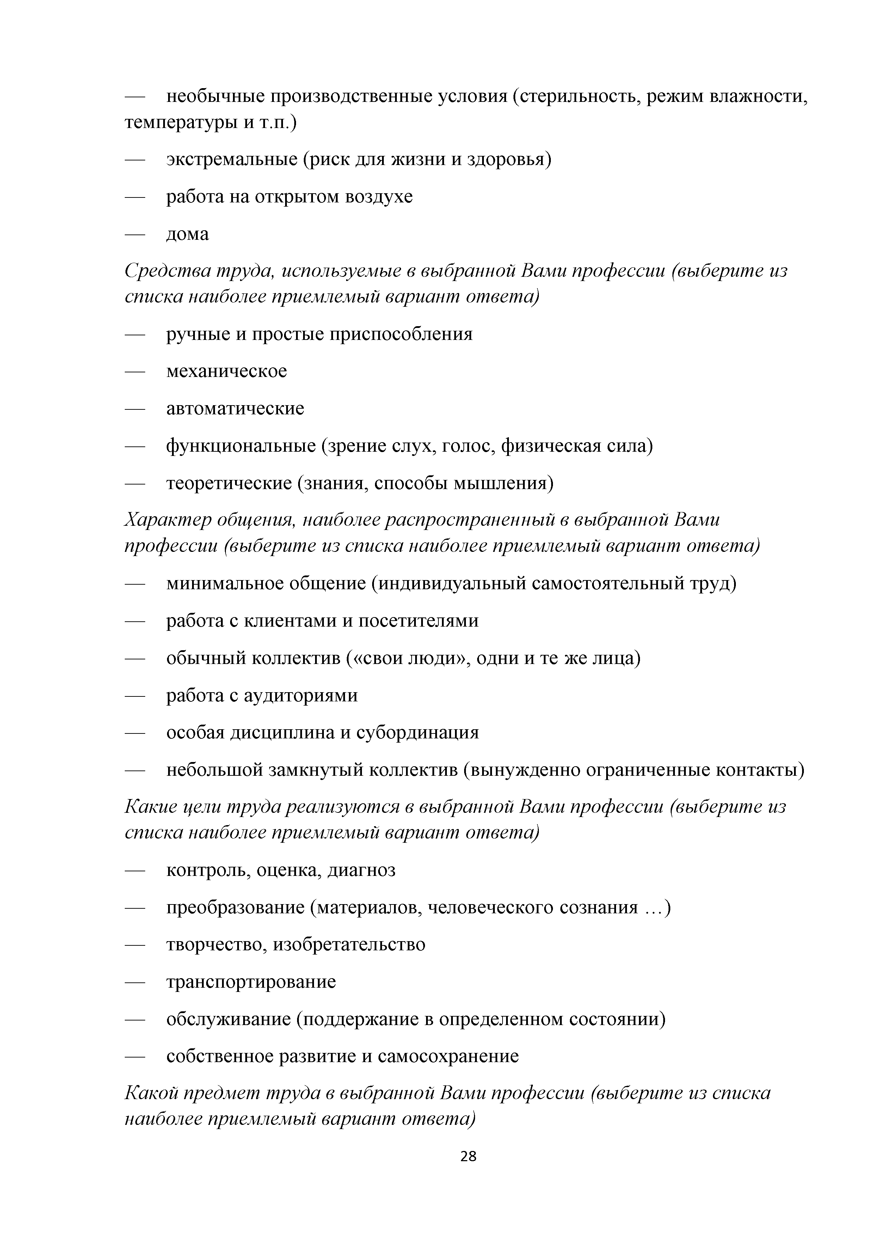
  - необычные производственные условия (стерильность, режим влажности, температуры и т.п.)
  - экстремальные (риск для жизни и здоровья)
  - работа на открытом воздухе
  - дома
Средства труда, используемые в выбранной Вами профессии (выберите из списка наиболее приемлемый вариант ответа)
  - ручные и простые приспособления
  - механическое
  - автоматические
  - функциональные (зрение слух, голос, физическая сила)
  - теоретические (знания, способы мышления)
Характер общения, наиболее распространенный в выбранной Вами профессии (выберите из списка наиболее приемлемый вариант ответа)
  - минимальное общение (индивидуальный самостоятельный труд)
  - работа с клиентами и посетителями
  - обычный коллектив («свои люди», одни и те же лица)
  - работа с аудиториями
  - особая дисциплина и субординация
  - небольшой замкнутый коллектив (вынужденно ограниченные контакты)
Какие цели труда реализуются в выбранной Вами профессии (выберите из списка наиболее приемлемый вариант ответа)
  - контроль, оценка, диагноз
  - преобразование (материалов, человеческого сознания _ )
  - творчество, изобретательство
  - транспортирование
  - обслуживание (поддержание в определенном состоянии)
  - собственное развитие и самосохранение
Какой предмет труда в выбранной Вами профессии (выберите из списка наиболее приемлемый вариант ответа)

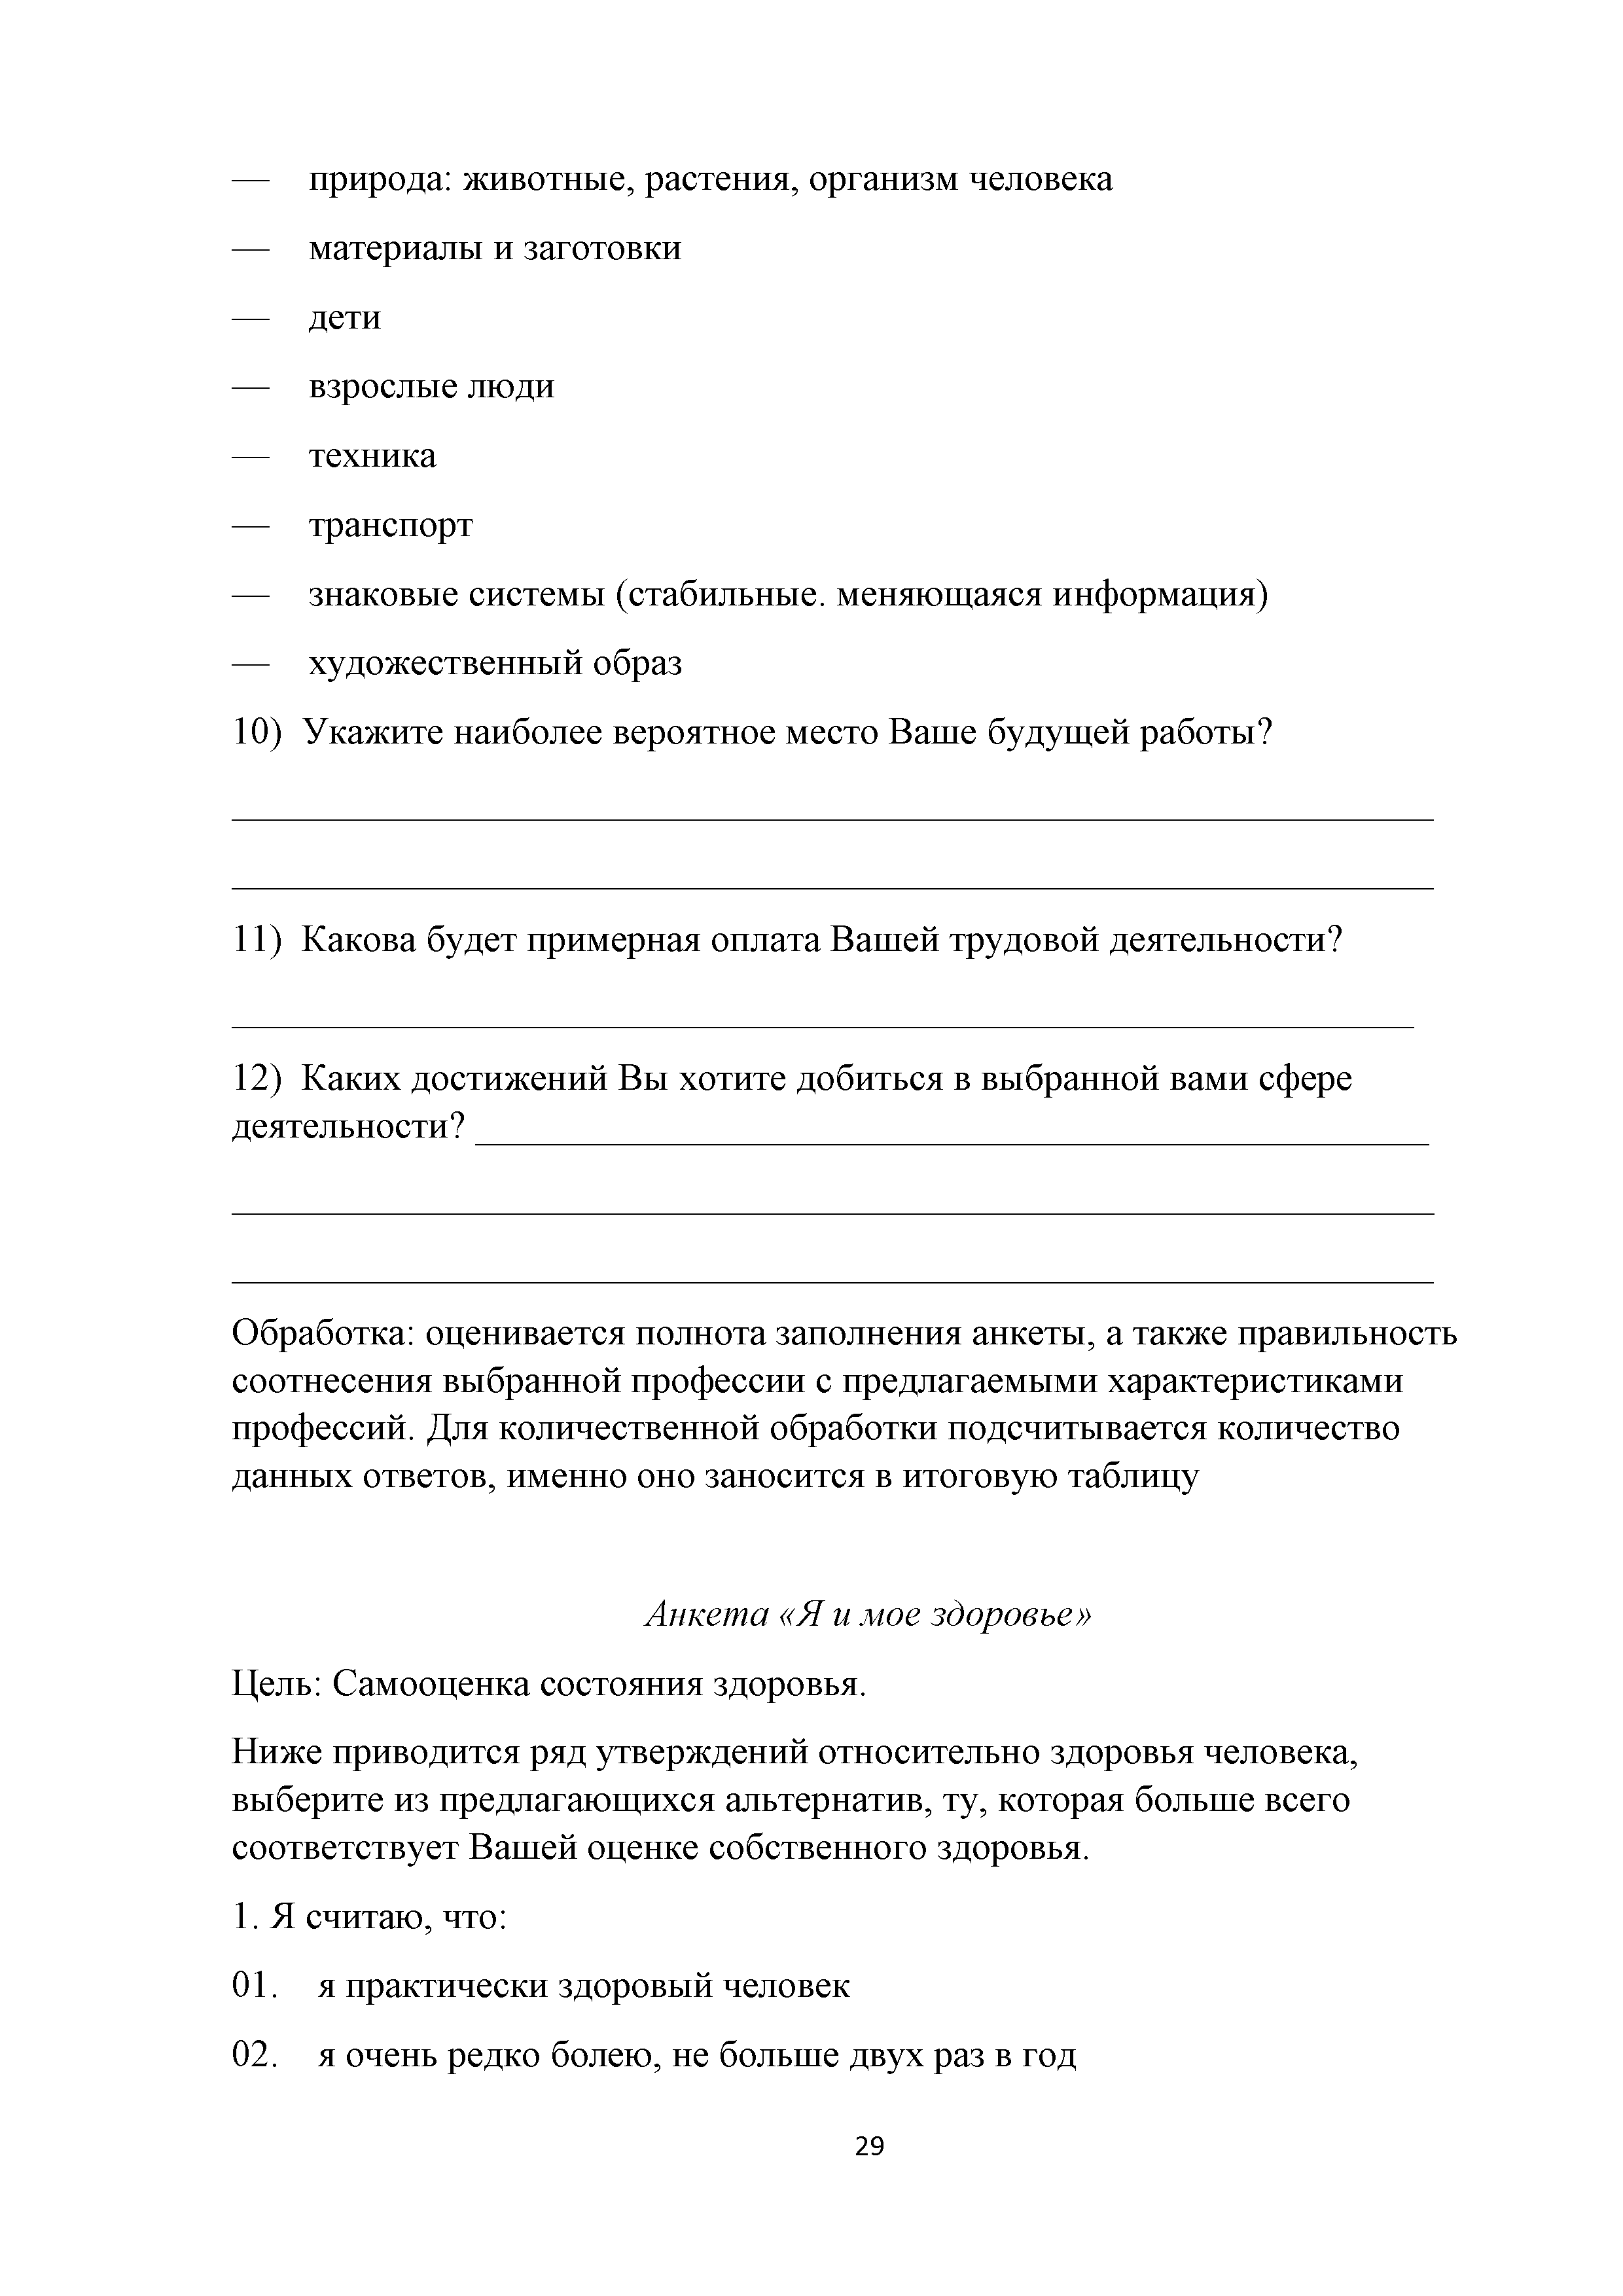
  - природа: животные, растения, организм человека
  - материалы и заготовки
  - дети
  - взрослые люди
  - техника
  - транспорт
  - знаковые системы (стабильные. меняющаяся информация)
  - художественный образ
- Укажите наиболее вероятное место Ваше будущей работы?

- Какова будет примерная оплата Вашей трудовой деятельности?

- Каких достижений Вы хотите добиться в выбранной вами сфере деятельности?

Обработка: оценивается полнота заполнения анкеты, а также правильность соотнесения выбранной профессии с предлагаемыми характеристиками профессий. Для количественной обработки подсчитывается количество данных ответов, именно оно заносится в итоговую таблицу

Анкета «Я и мое здоровье»
Цель: Самооценка состояния здоровья.
Ниже приводится ряд утверждений относительно здоровья человека, выберите из предлагающихся альтернатив, ту, которая больше всего соответствует Вашей оценке собственного здоровья.
- Я считаю, что:
  - я практически здоровый человек
  - я очень редко болею, не больше двух раз в год

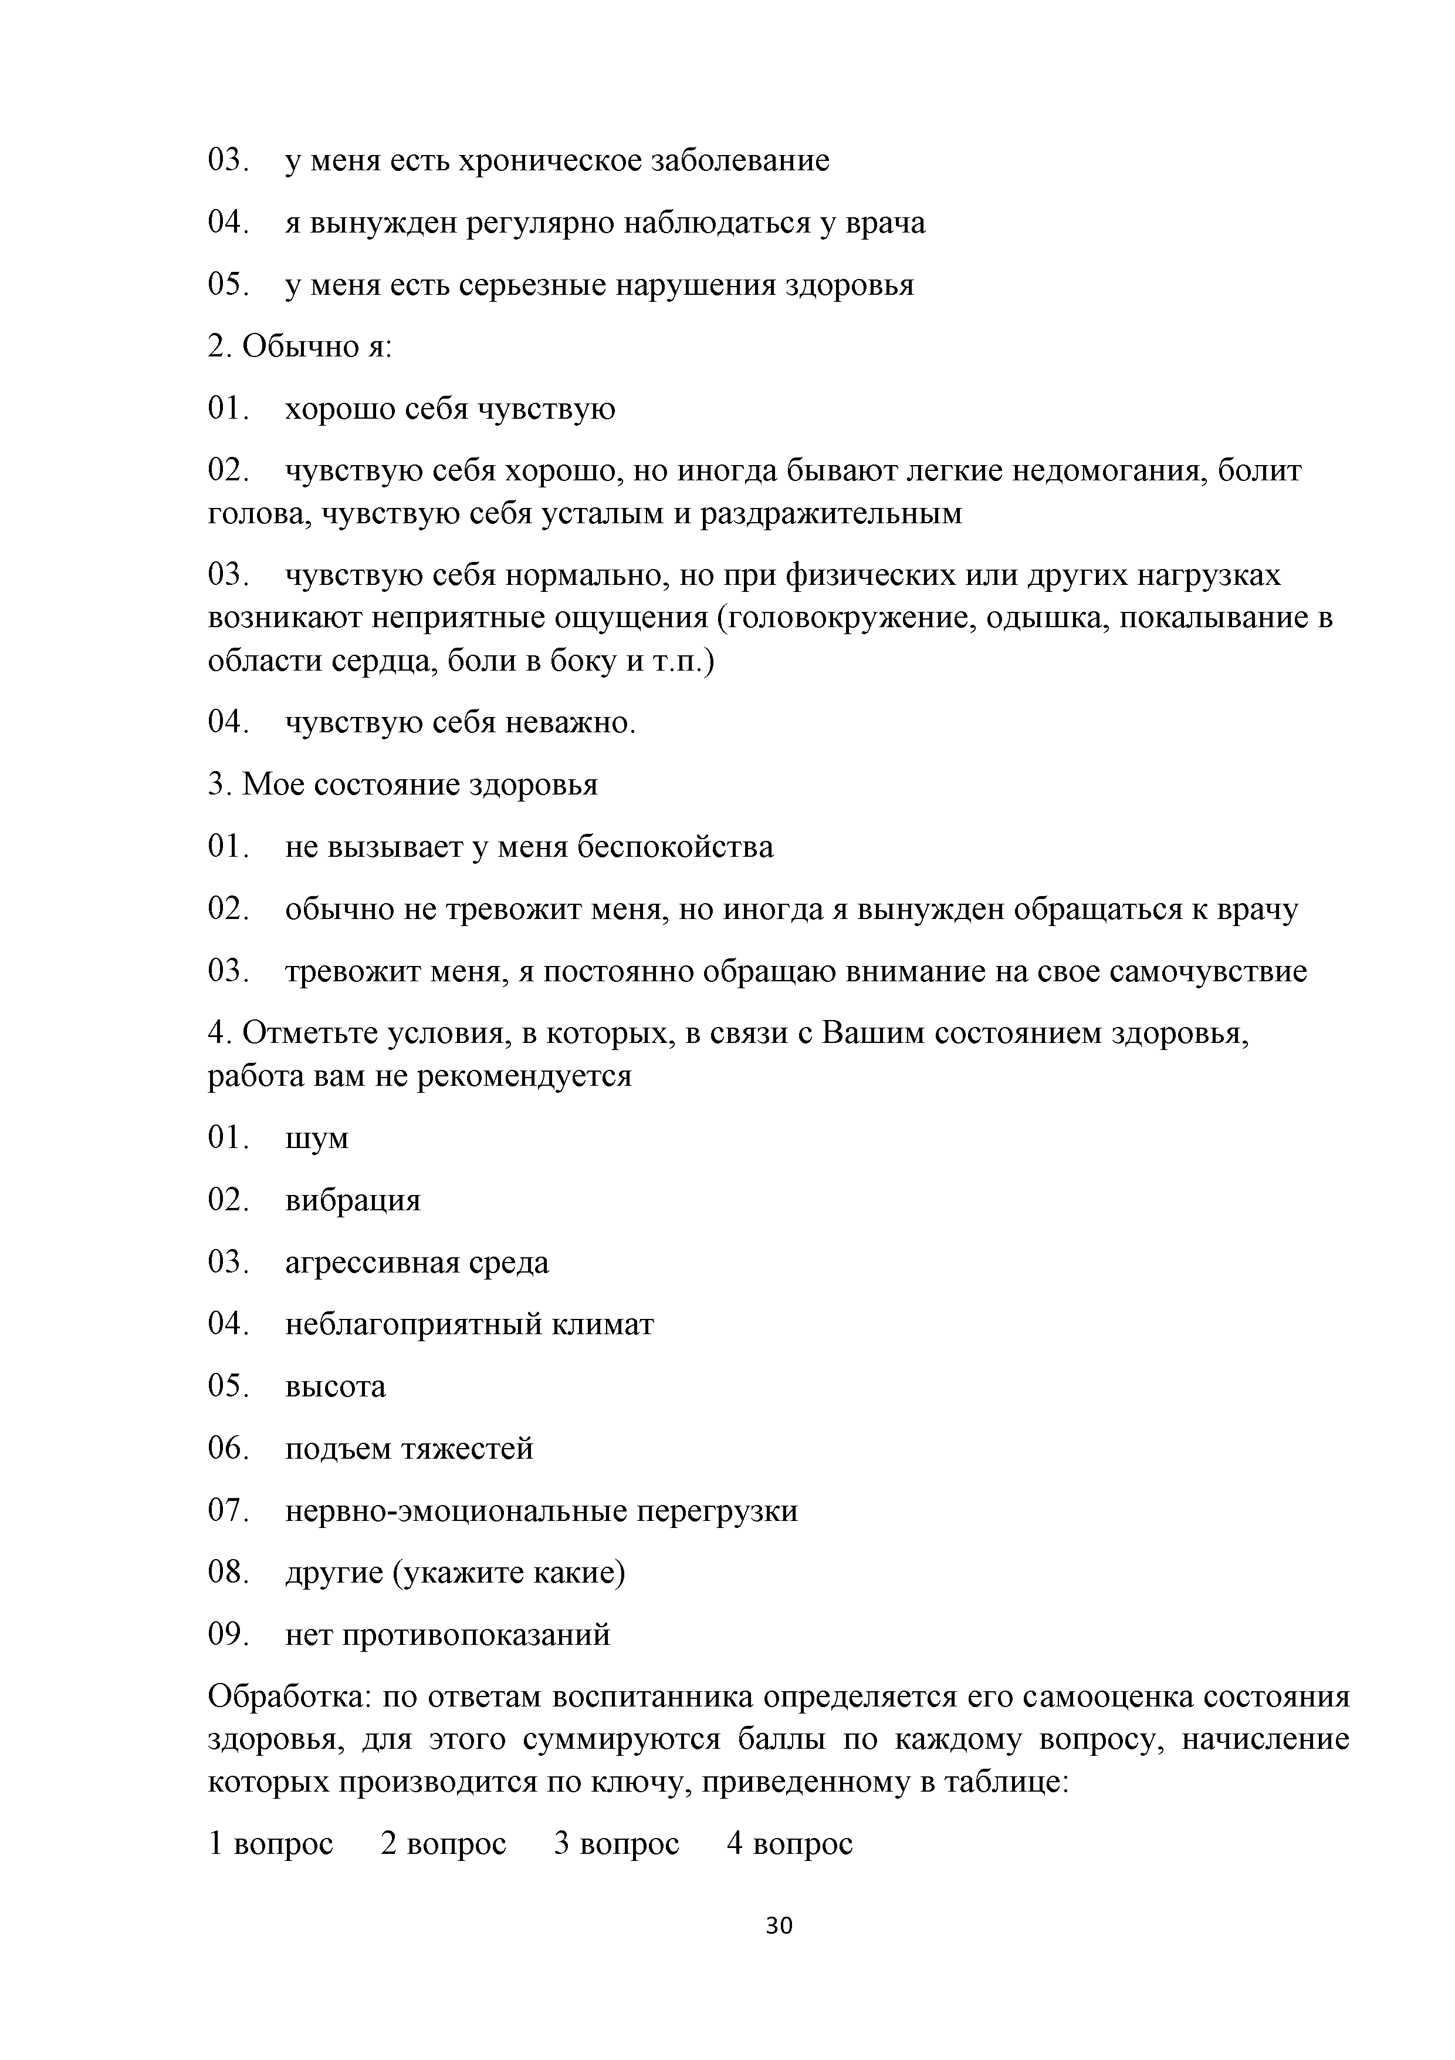
  - у меня есть хроническое заболевание
  - я вынужден регулярно наблюдаться у врача
  - у меня есть серьезные нарушения здоровья
- Обычно я:
  - хорошо себя чувствую
  - чувствую себя хорошо, но иногда бывают легкие недомогания, болит голова, чувствую себя усталым и раздражительным
  - чувствую себя нормально, но при физических или других нагрузках возникают неприятные ощущения (головокружение, одышка, покалывание в области сердца, боли в боку и т.п.)
  - чувствую себя неважно.
- Мое состояние здоровья
  - не вызывает у меня беспокойства
  - обычно не тревожит меня, но иногда я вынужден обращаться к врачу
  - тревожит меня, я постоянно обращаю внимание на свое самочувствие
- Отметьте условия, в которых, в связи с Вашим состоянием здоровья, работа вам не рекомендуется
  - шум
  - вибрация
  - агрессивная среда
  - неблагоприятный климат
  - высота
  - подъем тяжестей
  - нервно-эмоциональные перегрузки
  - другие (укажите какие)
  - нет противопоказаний
Обработка: по ответам воспитанника определяется его самооценка состояния здоровья, для этого суммируются баллы по каждому вопросу, начисление которых производится по ключу, приведенному в таблице:
1 вопрос 2 вопрос 3 вопрос 4 вопрос

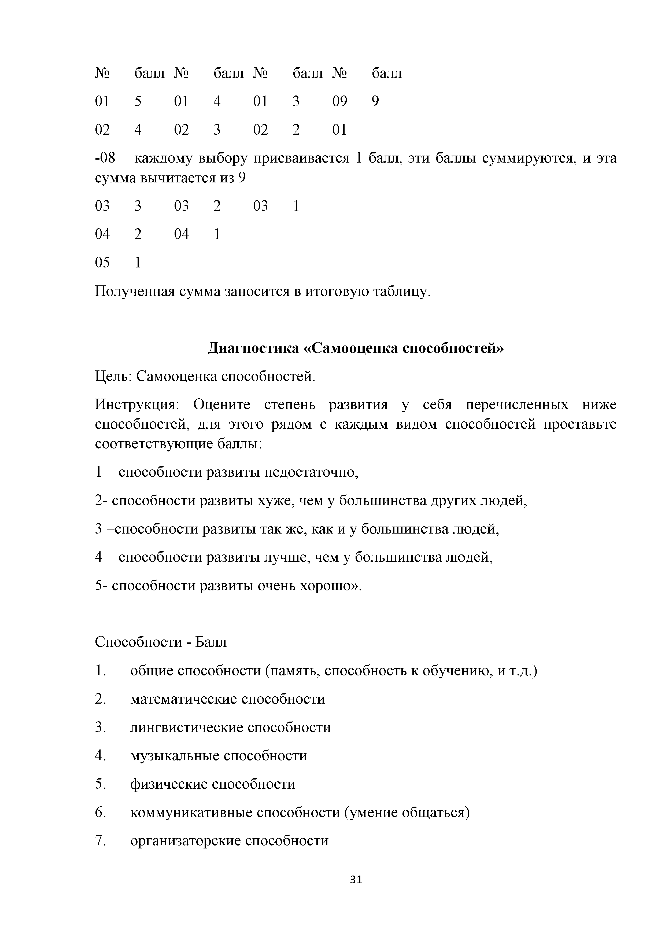
№ | балл | № | балл | № | балл | № | балл
01 | 5 | 01 | 4 | 01 | 3 | 09 | 9
02 | 4 | 02 | 3 | 02 | 2 | 01
-08 каждому выбору присваивается 1 балл, эти баллы суммируются, и эта сумма вычитается из 9

03 | 3 | 03 | 2 | 03 | 1
04 | 2 | 04 | 1
05 | 1
Полученная сумма заносится в итоговую таблицу.

Диагностика «Самооценка способностей»
Цель: Самооценка способностей.
Инструкция: Оцените степень развития у себя перечисленных ниже способностей, для этого рядом с каждым видом способностей проставьте соответствующие баллы:
1 - способности развиты недостаточно,
2- способности развиты хуже, чем у большинства других людей,
- -способности развиты так же, как и у большинства людей,
- - способности развиты лучше, чем у большинства людей, 5- способности развиты очень хорошо».

Способности - Балл
- общие способности (память, способность к обучению, и т.д.)
- математические способности
- лингвистические способности
- музыкальные способности
- физические способности
- коммуникативные способности (умение общаться)
- организаторские способности

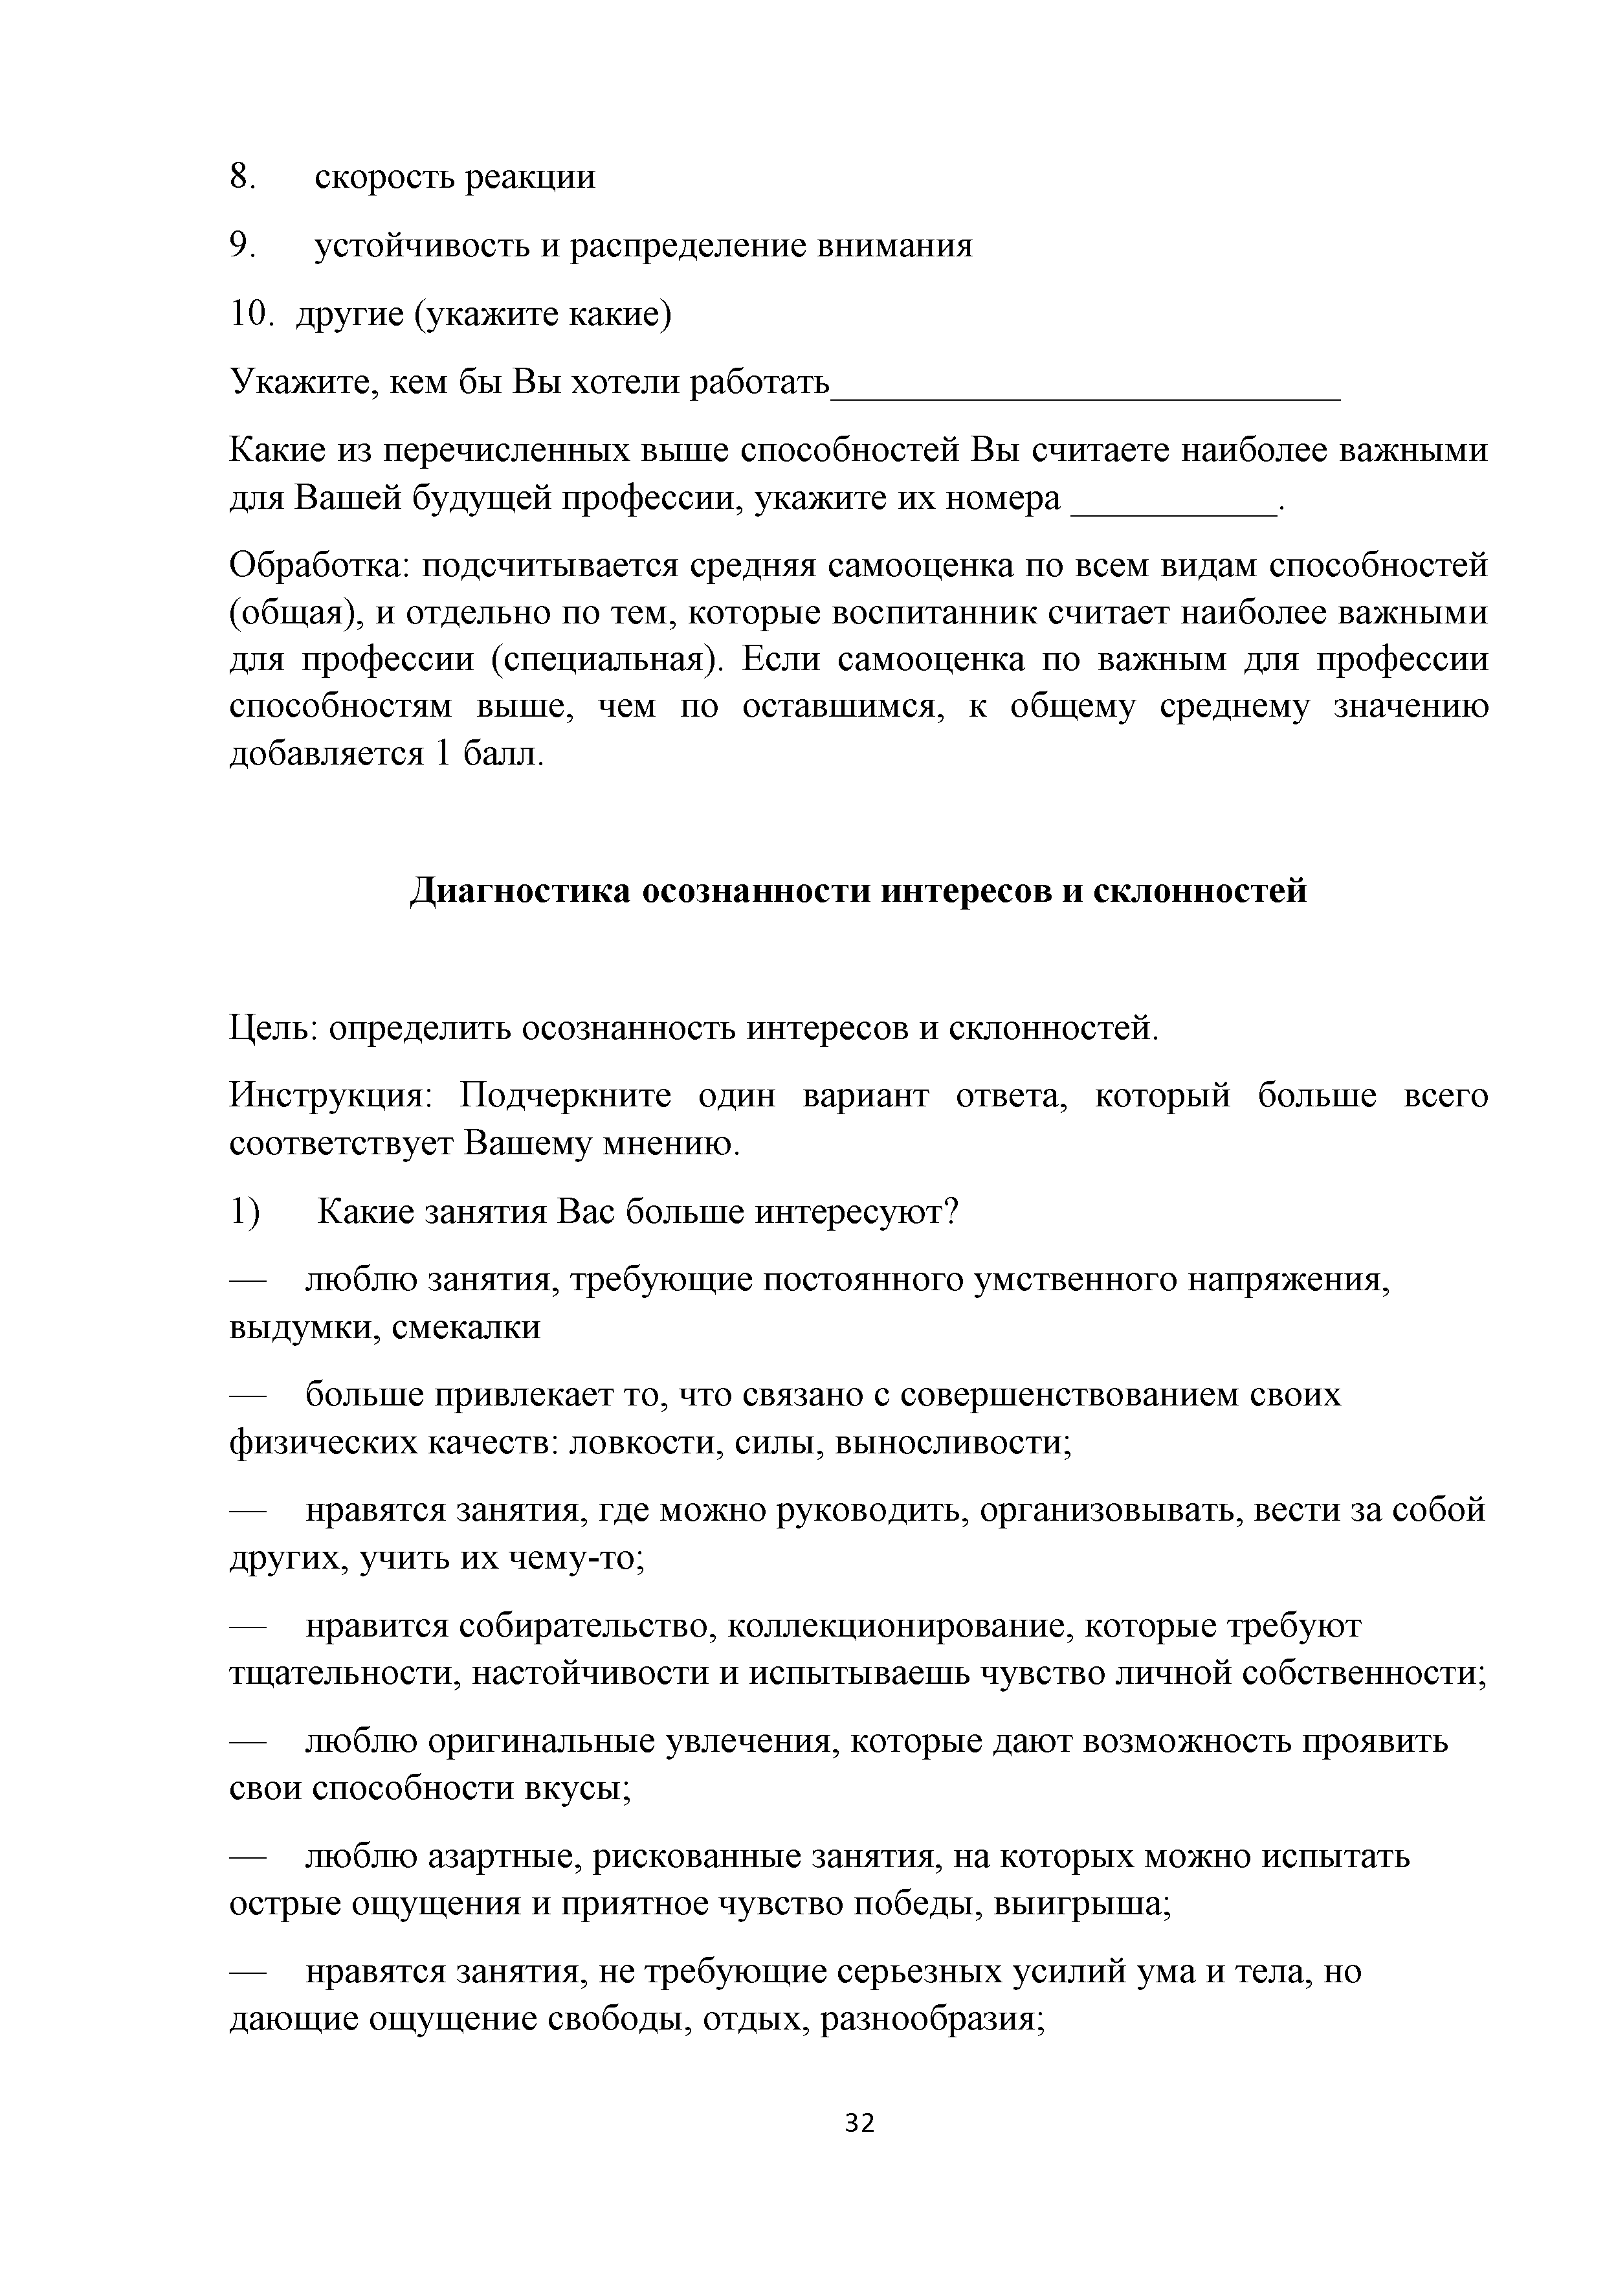
- скорость реакции
- устойчивость и распределение внимания
- другие (укажите какие)
Укажите, кем бы Вы хотели работать
Какие из перечисленных выше способностей Вы считаете наиболее важными для Вашей будущей профессии, укажите их номера .
Обработка: подсчитывается средняя самооценка по всем видам способностей (общая), и отдельно по тем, которые воспитанник считает наиболее важными для профессии (специальная). Если самооценка по важным для профессии способностям выше, чем по оставшимся, к общему среднему значению добавляется 1 балл.

Диагностика осознанности интересов и склонностей

Цель: определить осознанность интересов и склонностей.
Инструкция: Подчеркните один вариант ответа, который больше всего соответствует Вашему мнению.
- Какие занятия Вас больше интересуют?
  - люблю занятия, требующие постоянного умственного напряжения, выдумки, смекалки
  - больше привлекает то, что связано с совершенствованием своих физических качеств: ловкости, силы, выносливости;
  - нравятся занятия, где можно руководить, организовывать, вести за собой других, учить их чему-то;
  - нравится собирательство, коллекционирование, которые требуют тщательности, настойчивости и испытываешь чувство личной собственности;
  - люблю оригинальные увлечения, которые дают возможность проявить свои способности вкусы;
  - люблю азартные, рискованные занятия, на которых можно испытать острые ощущения и приятное чувство победы, выигрыша;
  - нравятся занятия, не требующие серьезных усилий ума и тела, но дающие ощущение свободы, отдых, разнообразия;

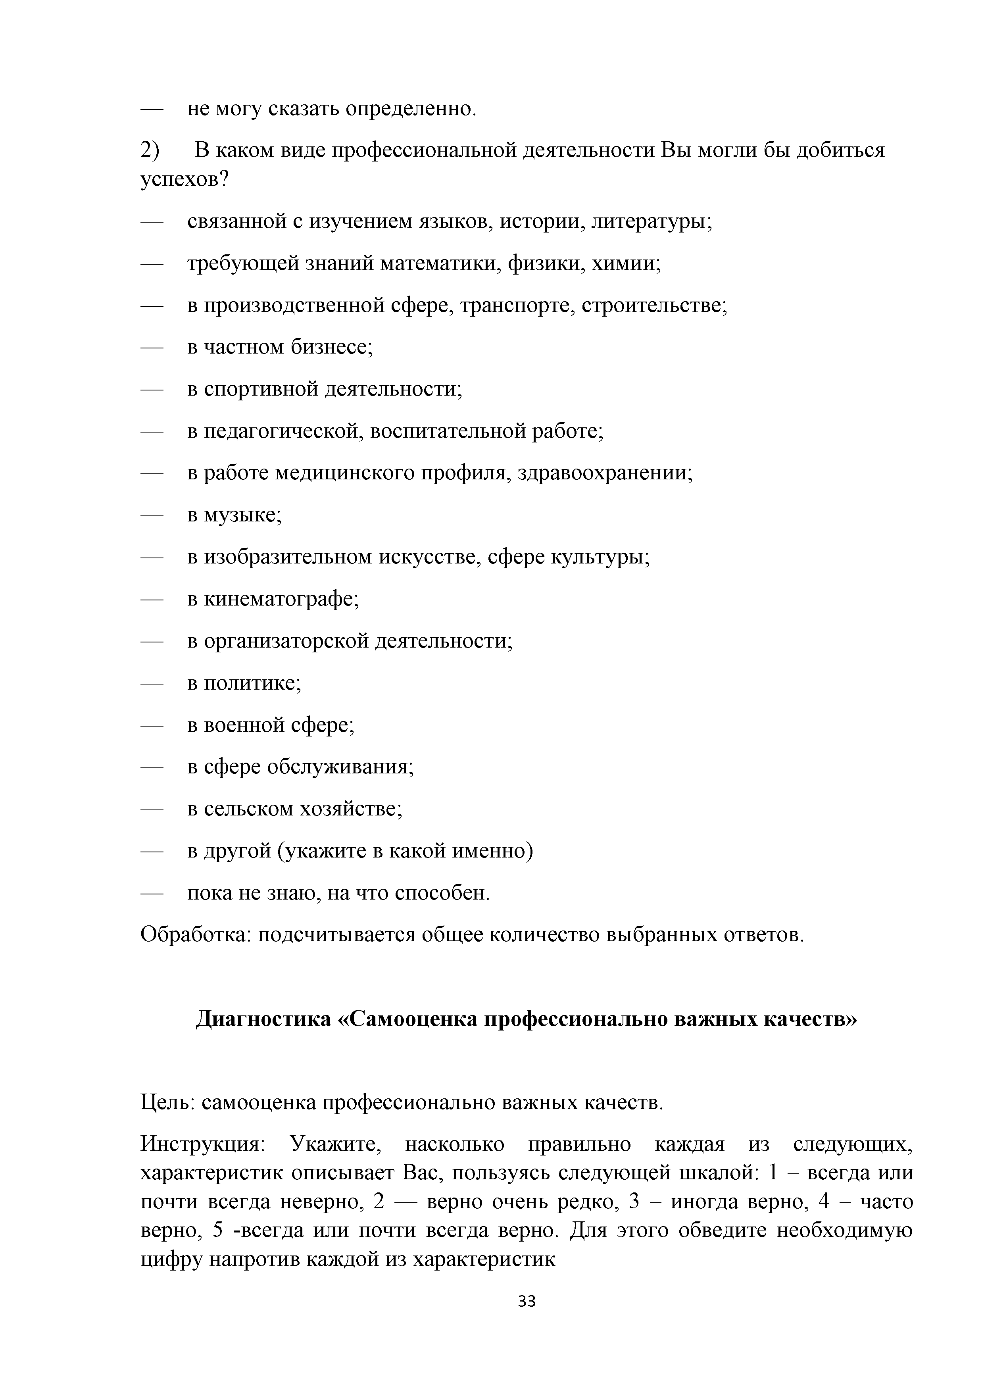
  - не могу сказать определенно.
- В каком виде профессиональной деятельности Вы могли бы добиться успехов?
  - связанной с изучением языков, истории, литературы;
  - требующей знаний математики, физики, химии;
  - в производственной сфере, транспорте, строительстве;
  - в частном бизнесе;
  - в спортивной деятельности;
  - в педагогической, воспитательной работе;
  - в работе медицинского профиля, здравоохранении;
  - в музыке;
  - в изобразительном искусстве, сфере культуры;
  - в кинематографе;
  - в организаторской деятельности;
  - в политике;
  - в военной сфере;
  - в сфере обслуживания;
  - в сельском хозяйстве;
  - в другой (укажите в какой именно)
  - пока не знаю, на что способен.
Обработка: подсчитывается общее количество выбранных ответов.

Диагностика «Самооценка профессионально важных качеств»

Цель: самооценка профессионально важных качеств.
Инструкция: Укажите, насколько правильно каждая из следующих, характеристик описывает Вас, пользуясь следующей шкалой: 1 - всегда или почти всегда неверно, 2 — верно очень редко, 3 - иногда верно, 4 - часто верно, 5 -всегда или почти всегда верно. Для этого обведите необходимую цифру напротив каждой из характеристик

1. | аккуратность | 1 | 2 | 3 | 4 | 5 | 18. обязательность | 1 | 2 | 3 | 4 | 5
2. | активность 1 2 | 3 | 4 | 5 |  | 19. | организованность 1 2 | 3 | 4 | 5
3. | внимательность | 1 | 2 | 3 | 4 | 5 | 20. ответственность | 1 | 2 | 3 | 4 | 5
4. | воля 1 2 3 4 | 5 |  | 21. | порядочность 1 2 3 4 |  |  | 5
5. | выносливость | 1 | 2 | 3 | 4 | 5 | 22. пунктуальность | 1 | 2 | 3 | 4 | 5
6. | высокая адаптивность |  |  | 1 | 2 | 3 4 | 5 23. решительность |  |  | 1 | 2 | 3
4 | 5
7. | доброжелательность |  |  | 1 | 2 | 3 4 | 5 24. самостоятельность |  |  | 1 | 2 | 3
4 | 5
8. | добросовестность 1 |  | 2 | 3 | 4 | 5 | 25. скромность 1 2 | 3 | 4 | 5
9. | дисциплинированность |  |  | 1 | 2 | 3 4 | 5 26. справедливость |  |  | 1 | 2 | 3
4 | 5
10. | инициативность | 1 | 2 | 3 | 4 | 5 | 27. творческий характер мышления
 | 1 2 3 4 5
11. | исполнительность | 1 | 2 | 3 | 4 | 5 | 28. трудолюбие 1 2 | 3 | 4 | 5
12. | критичность 1 2 | 3 | 4 | 5 |  | 29. | уверенность в себе 1 2 | 3 | 4 | 5
13. | лидерство 1 2 | 3 | 4 | 5 |  | 30. | умение доводить начатое дело до

конца1 2 3 4 5
- надежность 1 2 3 4 5
4 5

31. умение работать в коллективе 1 2 3

- настойчивость 1 2 3 4 5 32. усердие 1 2 3 4 5

- находчивость! 2 3 4 5
- обучаемость 1 2 3 4 5
- честность 1 2 3 4 5
- целеустремленность 1 2 3 4 5

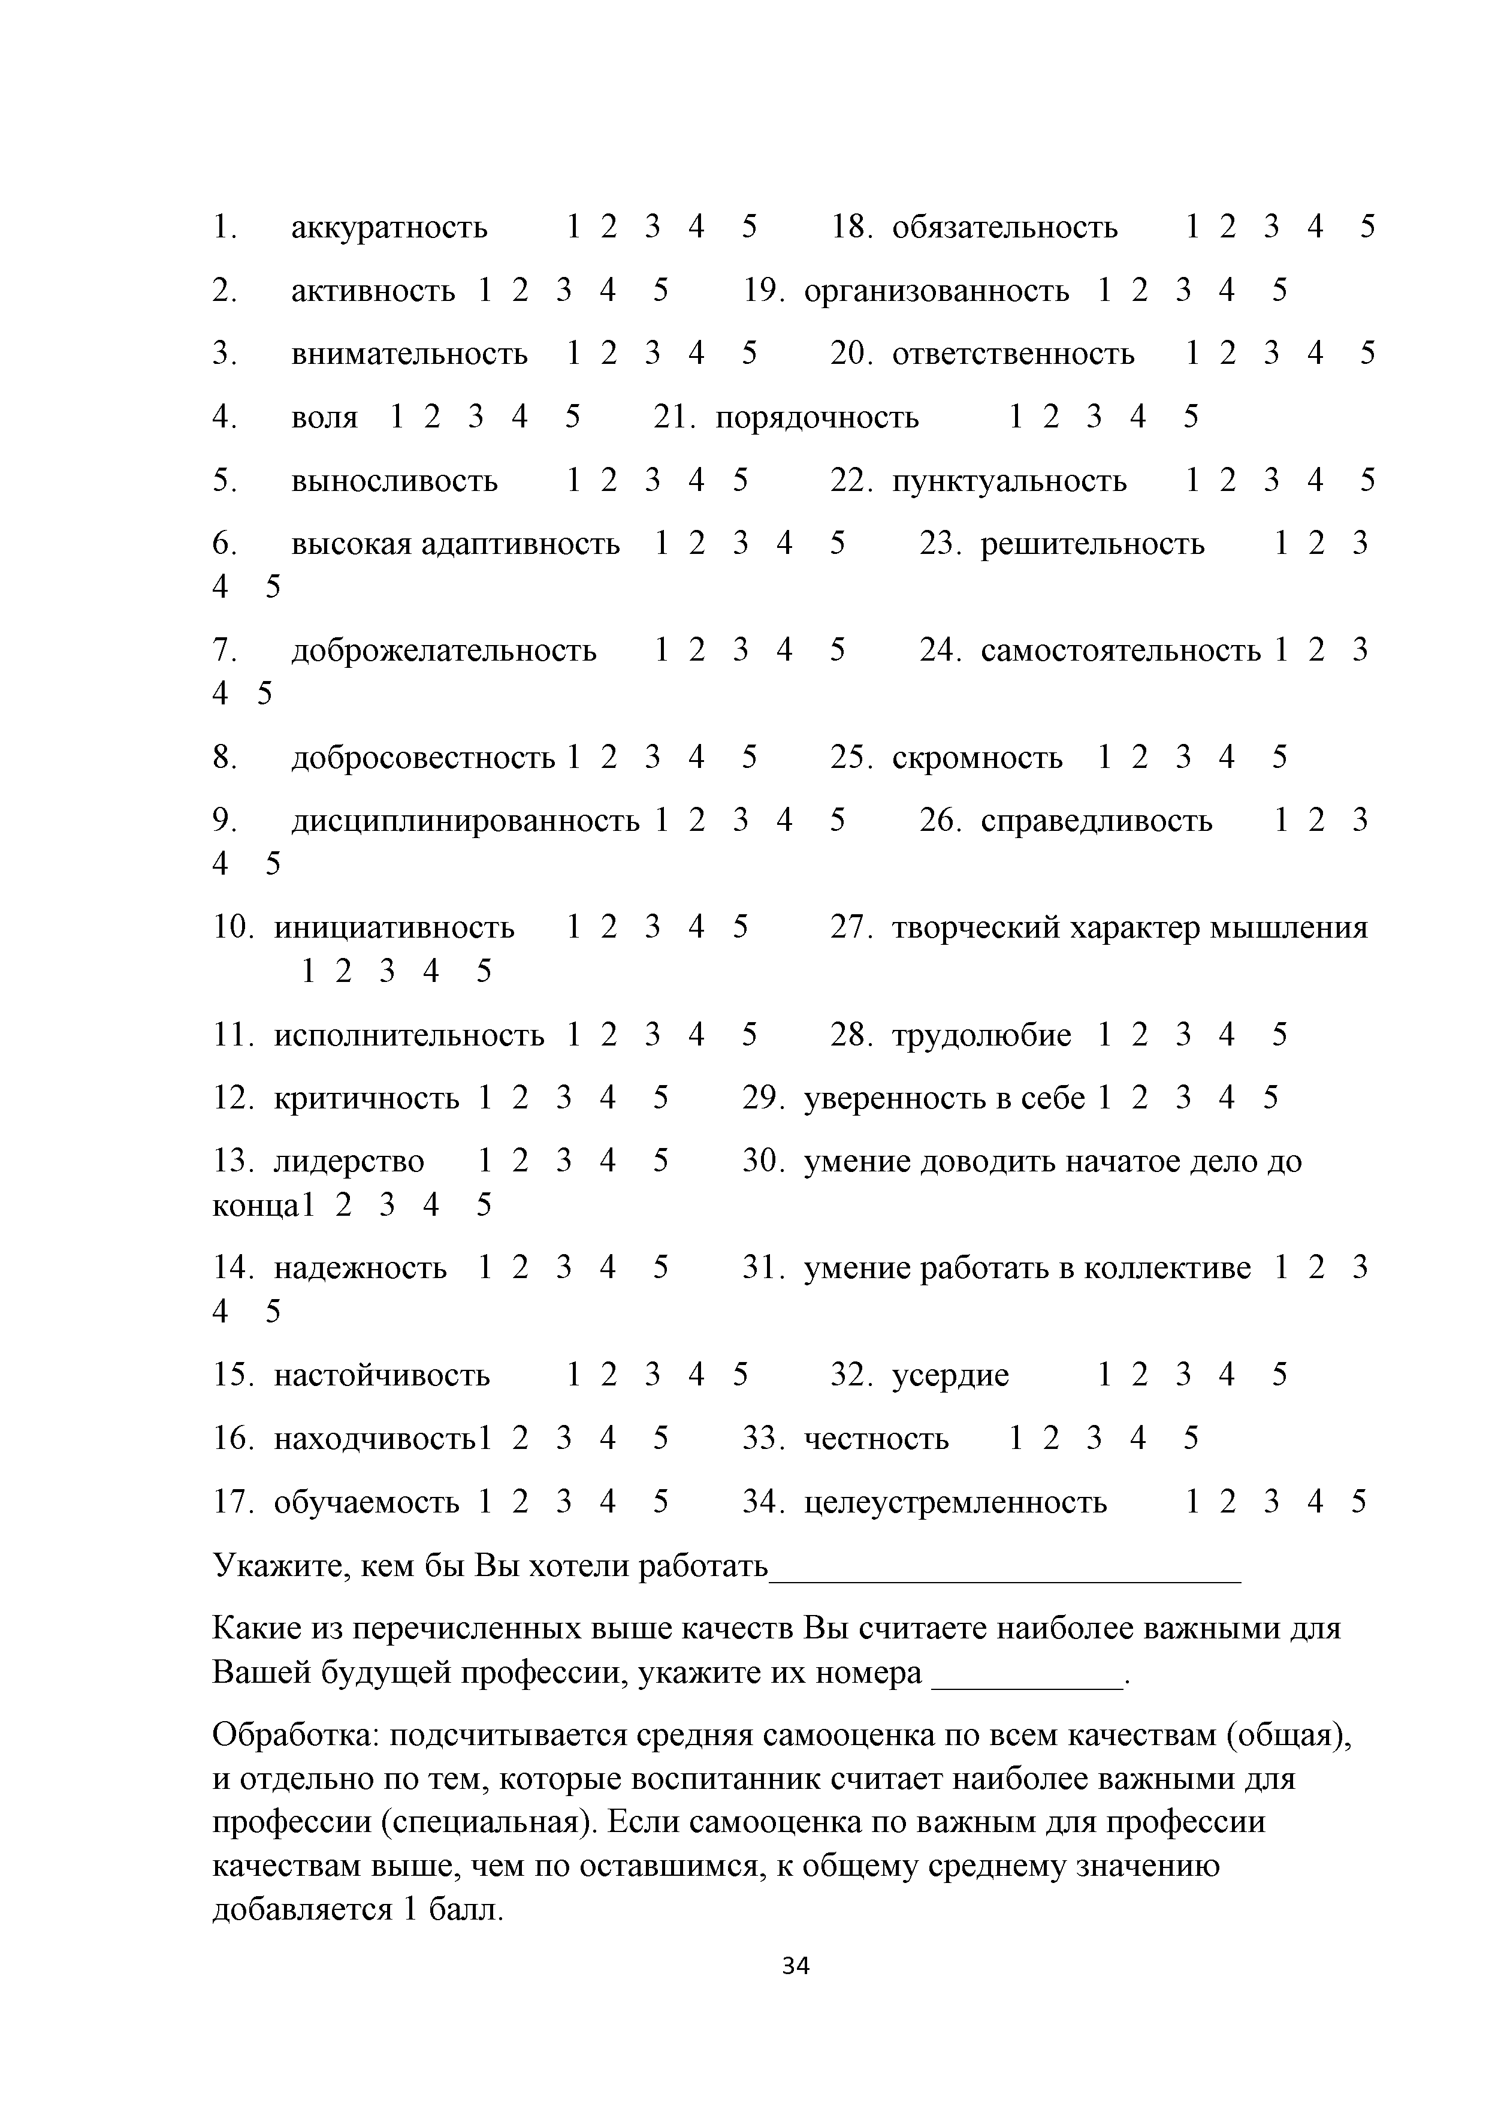
Укажите, кем бы Вы хотели работать_
Какие из перечисленных выше качеств Вы считаете наиболее важными для Вашей будущей профессии, укажите их номера .
Обработка: подсчитывается средняя самооценка по всем качествам (общая), и отдельно по тем, которые воспитанник считает наиболее важными для профессии (специальная). Если самооценка по важным для профессии качествам выше, чем по оставшимся, к общему среднему значению добавляется 1 балл.

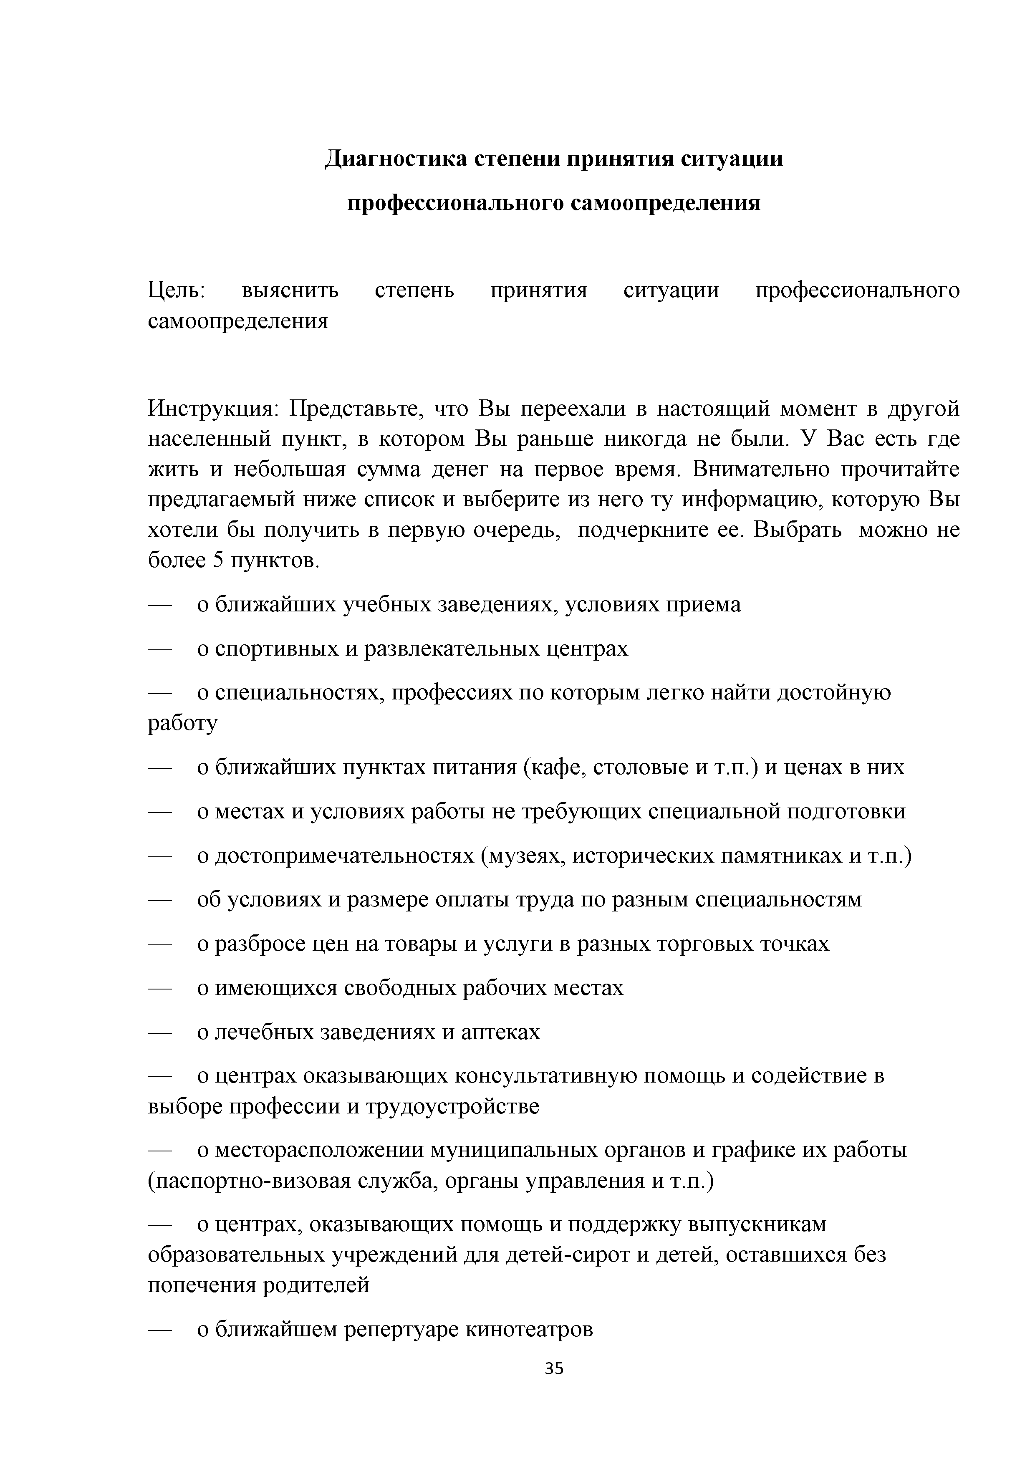
Диагностика степени принятия ситуации профессионального самоопределения

Цель: выяснить степень принятия ситуации профессионального самоопределения

Инструкция: Представьте, что Вы переехали в настоящий момент в другой населенный пункт, в котором Вы раньше никогда не были. У Вас есть где жить и небольшая сумма денег на первое время. Внимательно прочитайте предлагаемый ниже список и выберите из него ту информацию, которую Вы хотели бы получить в первую очередь, подчеркните ее. Выбрать можно не более 5 пунктов.
- о ближайших учебных заведениях, условиях приема
- о спортивных и развлекательных центрах
- о специальностях, профессиях по которым легко найти достойную работу
- о ближайших пунктах питания (кафе, столовые и т.п.) и ценах в них
- о местах и условиях работы не требующих специальной подготовки
- о достопримечательностях (музеях, исторических памятниках и т.п.)
- об условиях и размере оплаты труда по разным специальностям
- о разбросе цен на товары и услуги в разных торговых точках
- о имеющихся свободных рабочих местах
- о лечебных заведениях и аптеках
- о центрах оказывающих консультативную помощь и содействие в выборе профессии и трудоустройстве
- о месторасположении муниципальных органов и графике их работы (паспортно-визовая служба, органы управления и т.п.)
- о центрах, оказывающих помощь и поддержку выпускникам образовательных учреждений для детей-сирот и детей, оставшихся без попечения родителей
- о ближайшем репертуаре кинотеатров

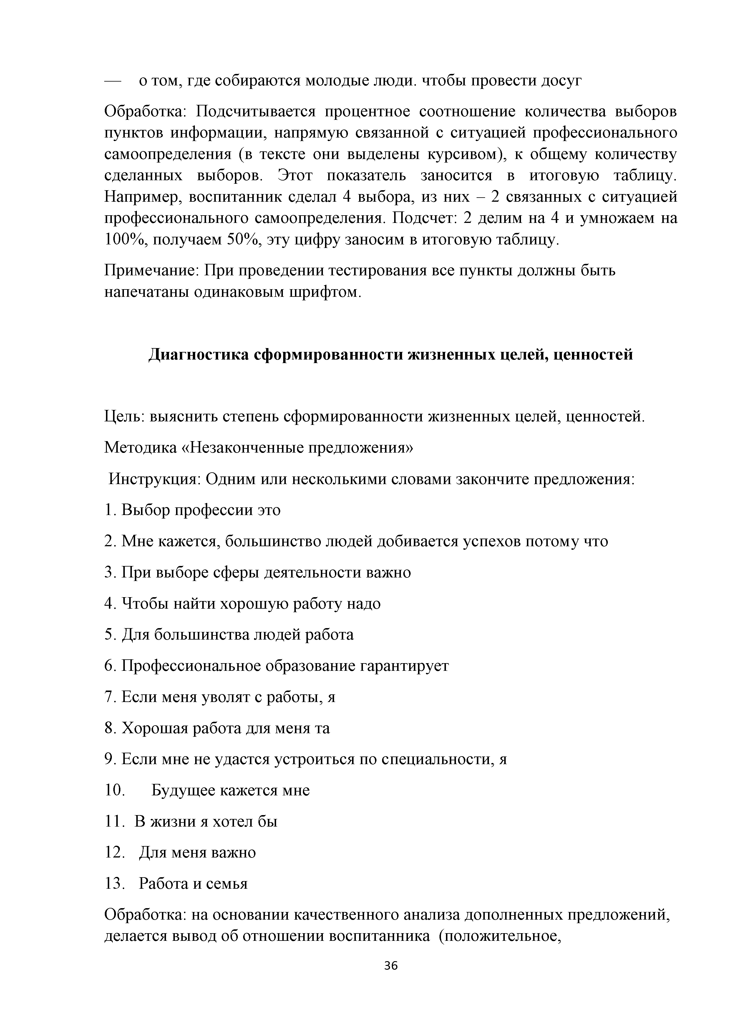
- о том, где собираются молодые люди. чтобы провести досуг
Обработка: Подсчитывается процентное соотношение количества выборов пунктов информации, напрямую связанной с ситуацией профессионального самоопределения (в тексте они выделены курсивом), к общему количеству сделанных выборов. Этот показатель заносится в итоговую таблицу. Например, воспитанник сделал 4 выбора, из них - 2 связанных с ситуацией профессионального самоопределения. Подсчет: 2 делим на 4 и умножаем на 100%, получаем 50%, эту цифру заносим в итоговую таблицу.
Примечание: При проведении тестирования все пункты должны быть напечатаны одинаковым шрифтом.

Диагностика сформированности жизненных целей, ценностей

Цель: выяснить степень сформированности жизненных целей, ценностей. Методика «Незаконченные предложения»
Инструкция: Одним или несколькими словами закончите предложения:
- Выбор профессии это
- Мне кажется, большинство людей добивается успехов потому что
- При выборе сферы деятельности важно
- Чтобы найти хорошую работу надо
- Для большинства людей работа
- Профессиональное образование гарантирует
- Если меня уволят с работы, я
- Хорошая работа для меня та
- Если мне не удастся устроиться по специальности, я
- Будущее кажется мне
- В жизни я хотел бы
- Для меня важно
- Работа и семья
Обработка: на основании качественного анализа дополненных предложений, делается вывод об отношении воспитанника (положительное,

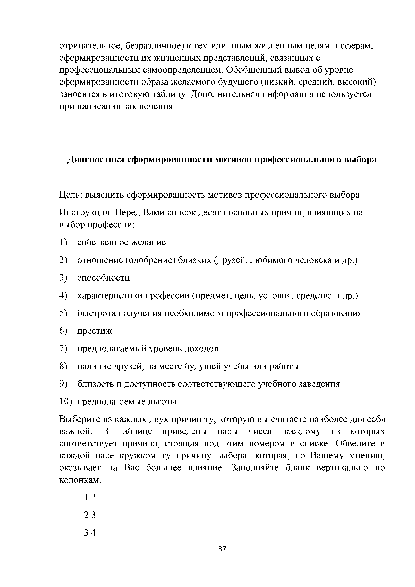
отрицательное, безразличное) к тем или иным жизненным целям и сферам, сформированности их жизненных представлений, связанных с профессиональным самоопределением. Обобщенный вывод об уровне сформированности образа желаемого будущего (низкий, средний, высокий) заносится в итоговую таблицу. Дополнительная информация используется при написании заключения.

Диагностика сформированности мотивов профессионального выбора

Цель: выяснить сформированность мотивов профессионального выбора
Инструкция: Перед Вами список десяти основных причин, влияющих на выбор профессии:
- собственное желание,
- отношение (одобрение) близких (друзей, любимого человека и др.)
- способности
- характеристики профессии (предмет, цель, условия, средства и др.)
- быстрота получения необходимого профессионального образования
- престиж
- предполагаемый уровень доходов
- наличие друзей, на месте будущей учебы или работы
- близость и доступность соответствующего учебного заведения
- предполагаемые льготы.
Выберите из каждых двух причин ту, которую вы считаете наиболее для себя важной. В таблице приведены пары чисел, каждому из которых соответствует причина, стоящая под этим номером в списке. Обведите в каждой паре кружком ту причину выбора, которая, по Вашему мнению, оказывает на Вас большее влияние. Заполняйте бланк вертикально по колонкам.
1 2
2 3
3 4


4 5
5 6
6 7
7 8
8 9
9 10

1 3
2 4
3- 5
4 6
5 7
6 8
7 9
8 10

1 4
2 5
3 6
4 7
5 8
6 9
7 10

1 5


2 6
3 7
4 8
5 9
6 10

1 6
2 7
3 8
4 9
5 10

1 7
2 8
3 9
4 10

1 8
2 9
3 10
1 9

2 10
1 10
Обработка: Для каждого из мотивов подсчитывается количество обведенных цифр в таблице, индекс, который может принимать значения
от 0 до 9, и заносится в таблицу.

мотив 1 2 3 4
значение
5 6 7 8
9 10

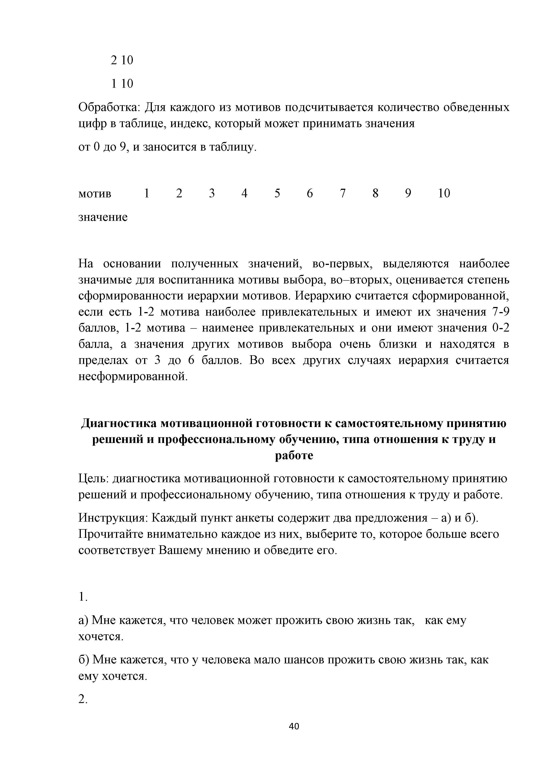

На основании полученных значений, во-первых, выделяются наиболее значимые для воспитанника мотивы выбора, во-вторых, оценивается степень сформированности иерархии мотивов. Иерархию считается сформированной, если есть 1-2 мотива наиболее привлекательных и имеют их значения 7-9 баллов, 1-2 мотива - наименее привлекательных и они имеют значения 0-2 балла, а значения других мотивов выбора очень близки и находятся в пределах от 3 до 6 баллов. Во всех других случаях иерархия считается несформированной.

Диагностика мотивационной готовности к самостоятельному принятию решений и профессиональному обучению, типа отношения к труду и работе
Цель: диагностика мотивационной готовности к самостоятельному принятию решений и профессиональному обучению, типа отношения к труду и работе.
Инструкция: Каждый пункт анкеты содержит два предложения - а) и б). Прочитайте внимательно каждое из них, выберите то, которое больше всего соответствует Вашему мнению и обведите его.

- ​
а) Мне кажется, что человек может прожить свою жизнь так, как ему хочется.
б) Мне кажется, что у человека мало шансов прожить свою жизнь так, как ему хочется.
2.

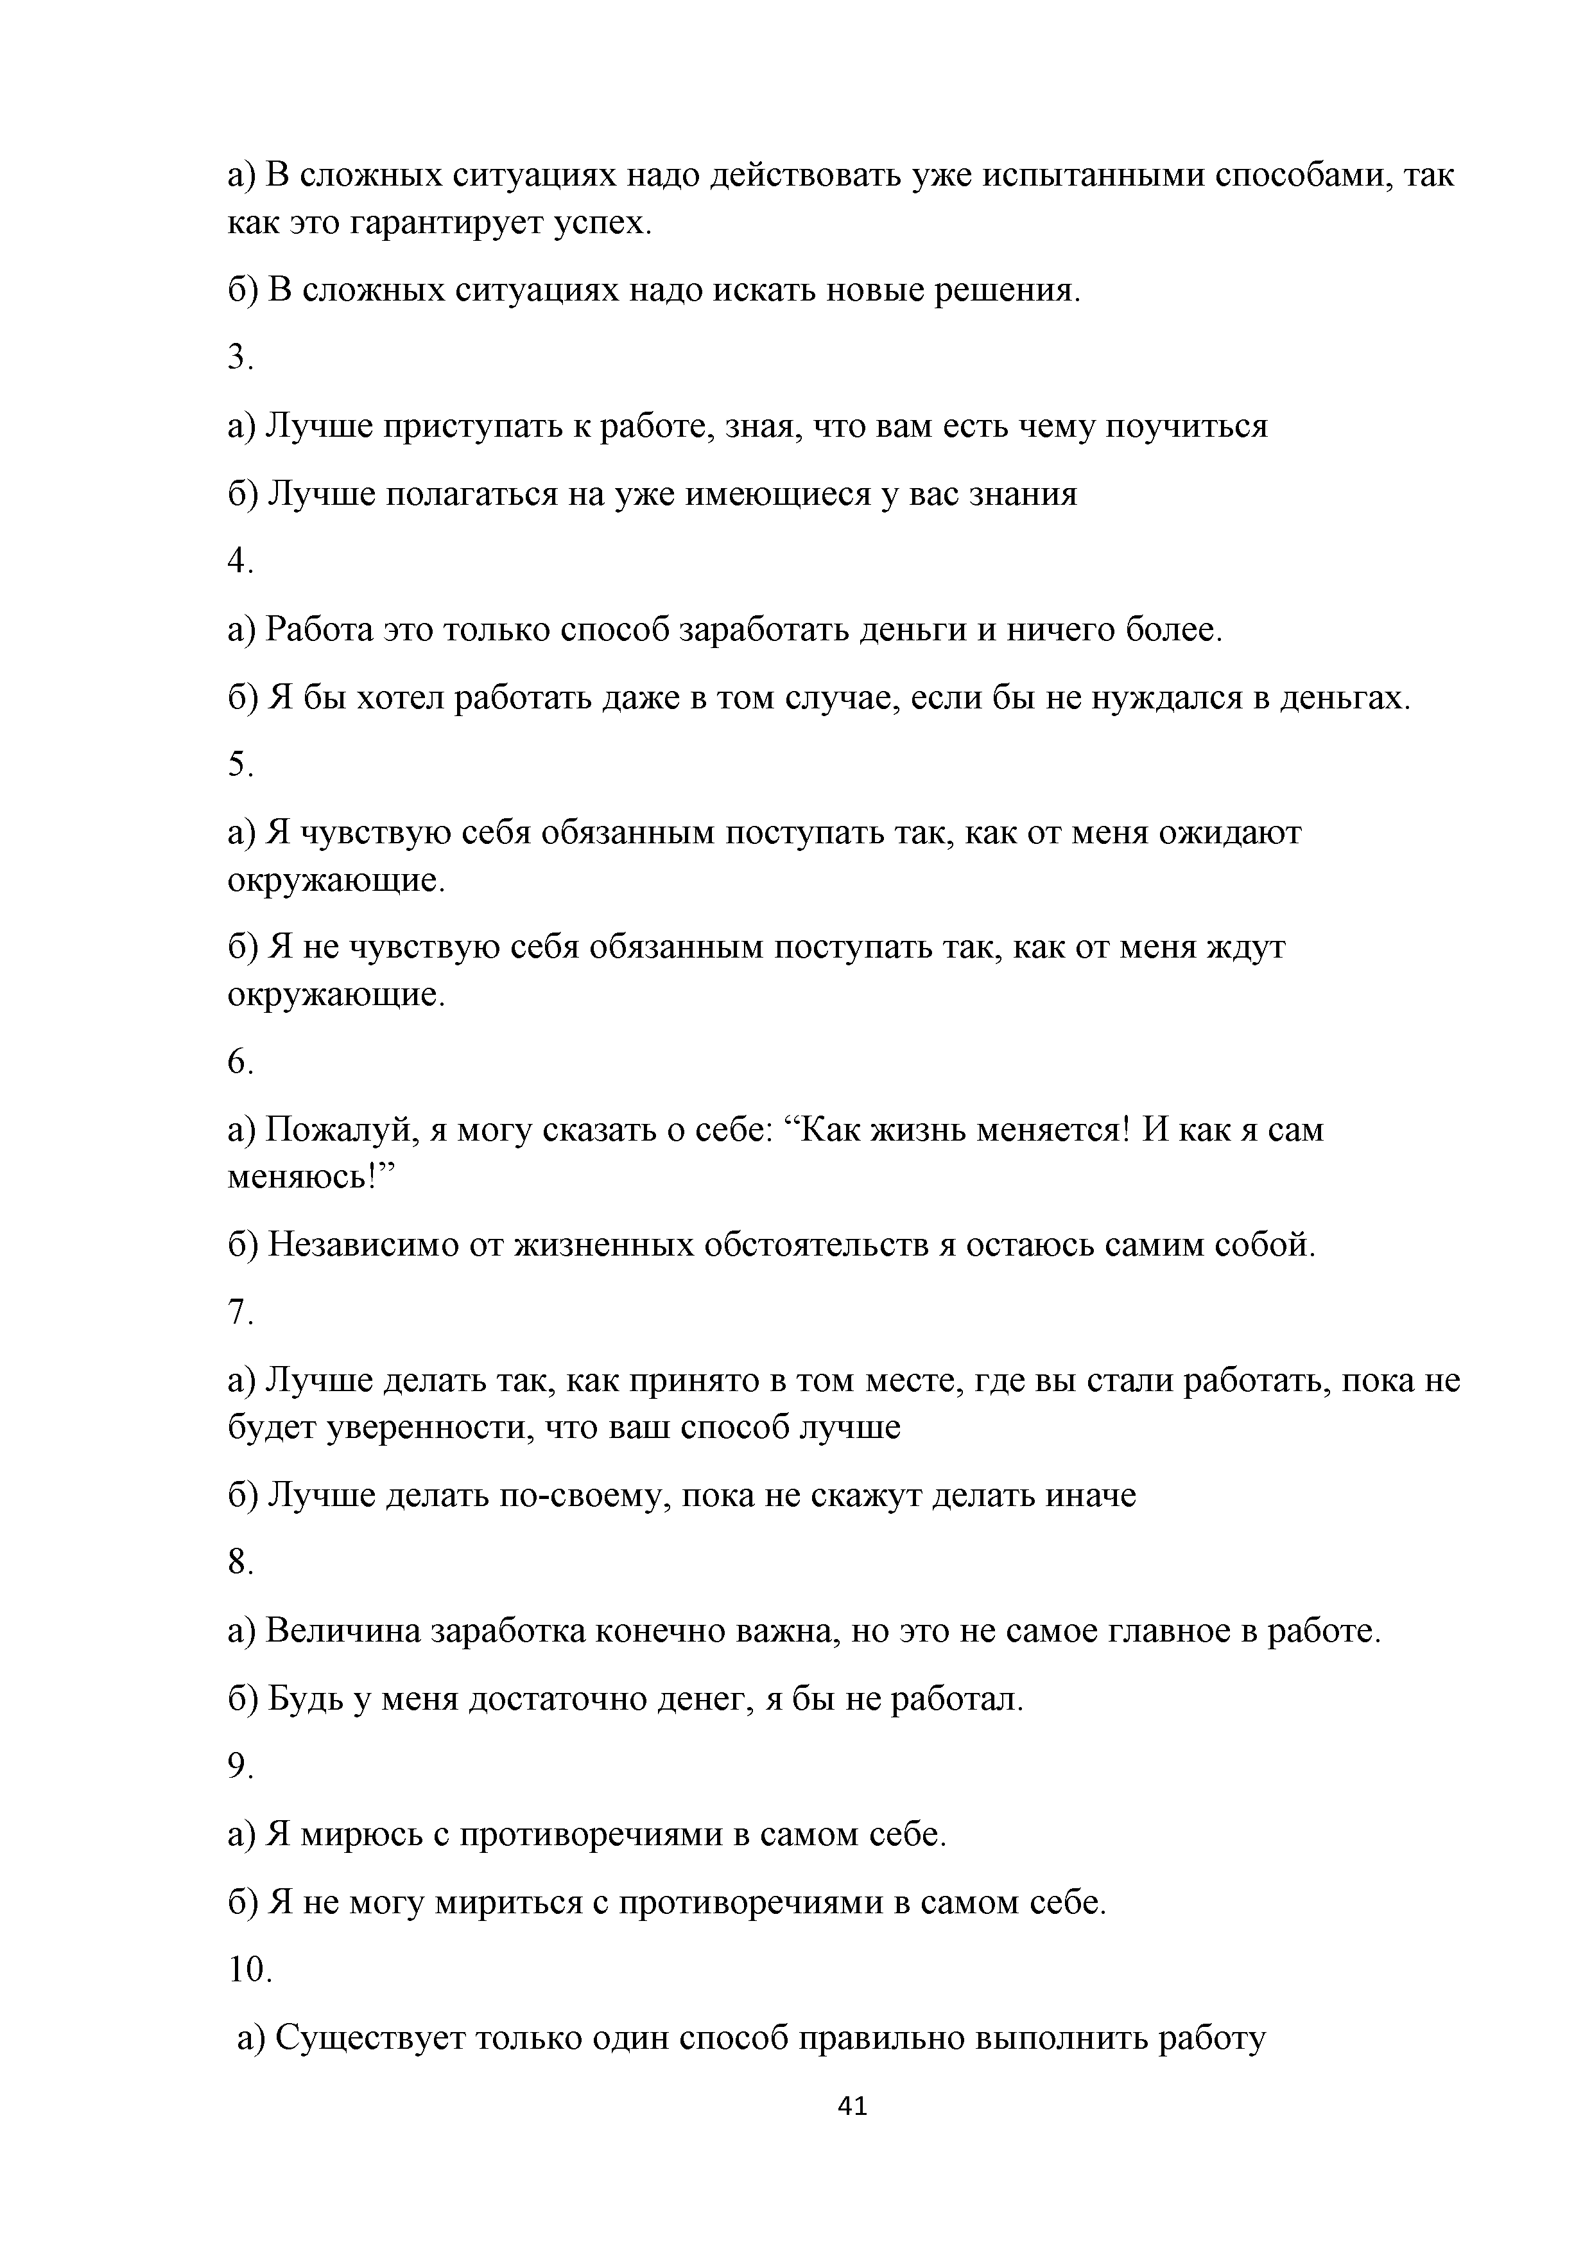
а) В сложных ситуациях надо действовать уже испытанными способами, так как это гарантирует успех.
б) В сложных ситуациях надо искать новые решения. 3.
а) Лучше приступать к работе, зная, что вам есть чему поучиться б) Лучше полагаться на уже имеющиеся у вас знания
4.
а) Работа это только способ заработать деньги и ничего более.
б) Я бы хотел работать даже в том случае, если бы не нуждался в деньгах. 5.
а) Я чувствую себя обязанным поступать так, как от меня ожидают окружающие.
б) Я не чувствую себя обязанным поступать так, как от меня ждут окружающие.
6.
а) Пожалуй, я могу сказать о себе: “Как жизнь меняется! И как я сам меняюсь!”
б) Независимо от жизненных обстоятельств я остаюсь самим собой. 7.
а) Лучше делать так, как принято в том месте, где вы стали работать, пока не будет уверенности, что ваш способ лучше
б) Лучше делать по-своему, пока не скажут делать иначе 8.
а) Величина заработка конечно важна, но это не самое главное в работе. б) Будь у меня достаточно денег, я бы не работал.
9.
а) Я мирюсь с противоречиями в самом себе.
б) Я не могу мириться с противоречиями в самом себе. 10.
а) Существует только один способ правильно выполнить работу

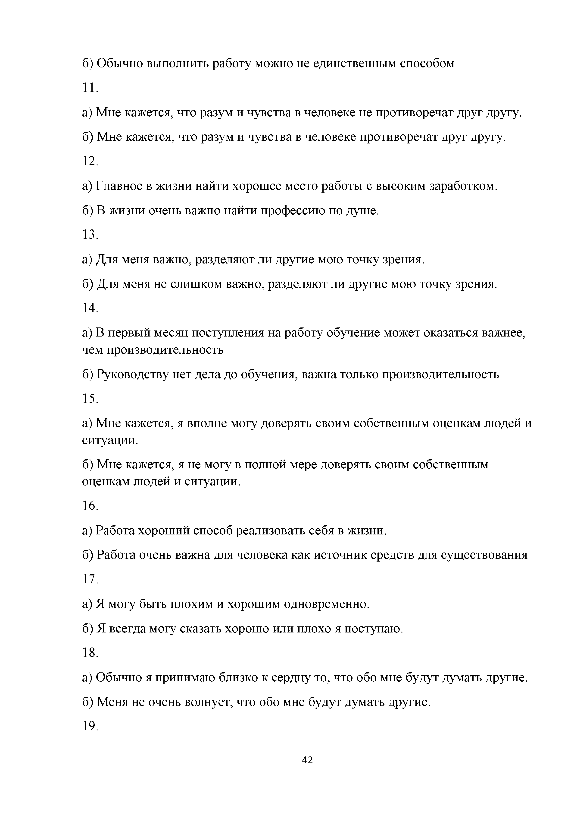
б) Обычно выполнить работу можно не единственным способом 11.
а) Мне кажется, что разум и чувства в человеке не противоречат друг другу. б) Мне кажется, что разум и чувства в человеке противоречат друг другу.
12.
а) Главное в жизни найти хорошее место работы с высоким заработком. б) В жизни очень важно найти профессию по душе.
13.
а) Для меня важно, разделяют ли другие мою точку зрения.
б) Для меня не слишком важно, разделяют ли другие мою точку зрения. 14.
а) В первый месяц поступления на работу обучение может оказаться важнее, чем производительность
б) Руководству нет дела до обучения, важна только производительность 15.
а) Мне кажется, я вполне могу доверять своим собственным оценкам людей и ситуации.
б) Мне кажется, я не могу в полной мере доверять своим собственным оценкам людей и ситуации.
16.
а) Работа хороший способ реализовать себя в жизни.
б) Работа очень важна для человека как источник средств для существования 17.
а) Я могу быть плохим и хорошим одновременно.
б) Я всегда могу сказать хорошо или плохо я поступаю. 18.
а) Обычно я принимаю близко к сердцу то, что обо мне будут думать другие. б) Меня не очень волнует, что обо мне будут думать другие.
19.

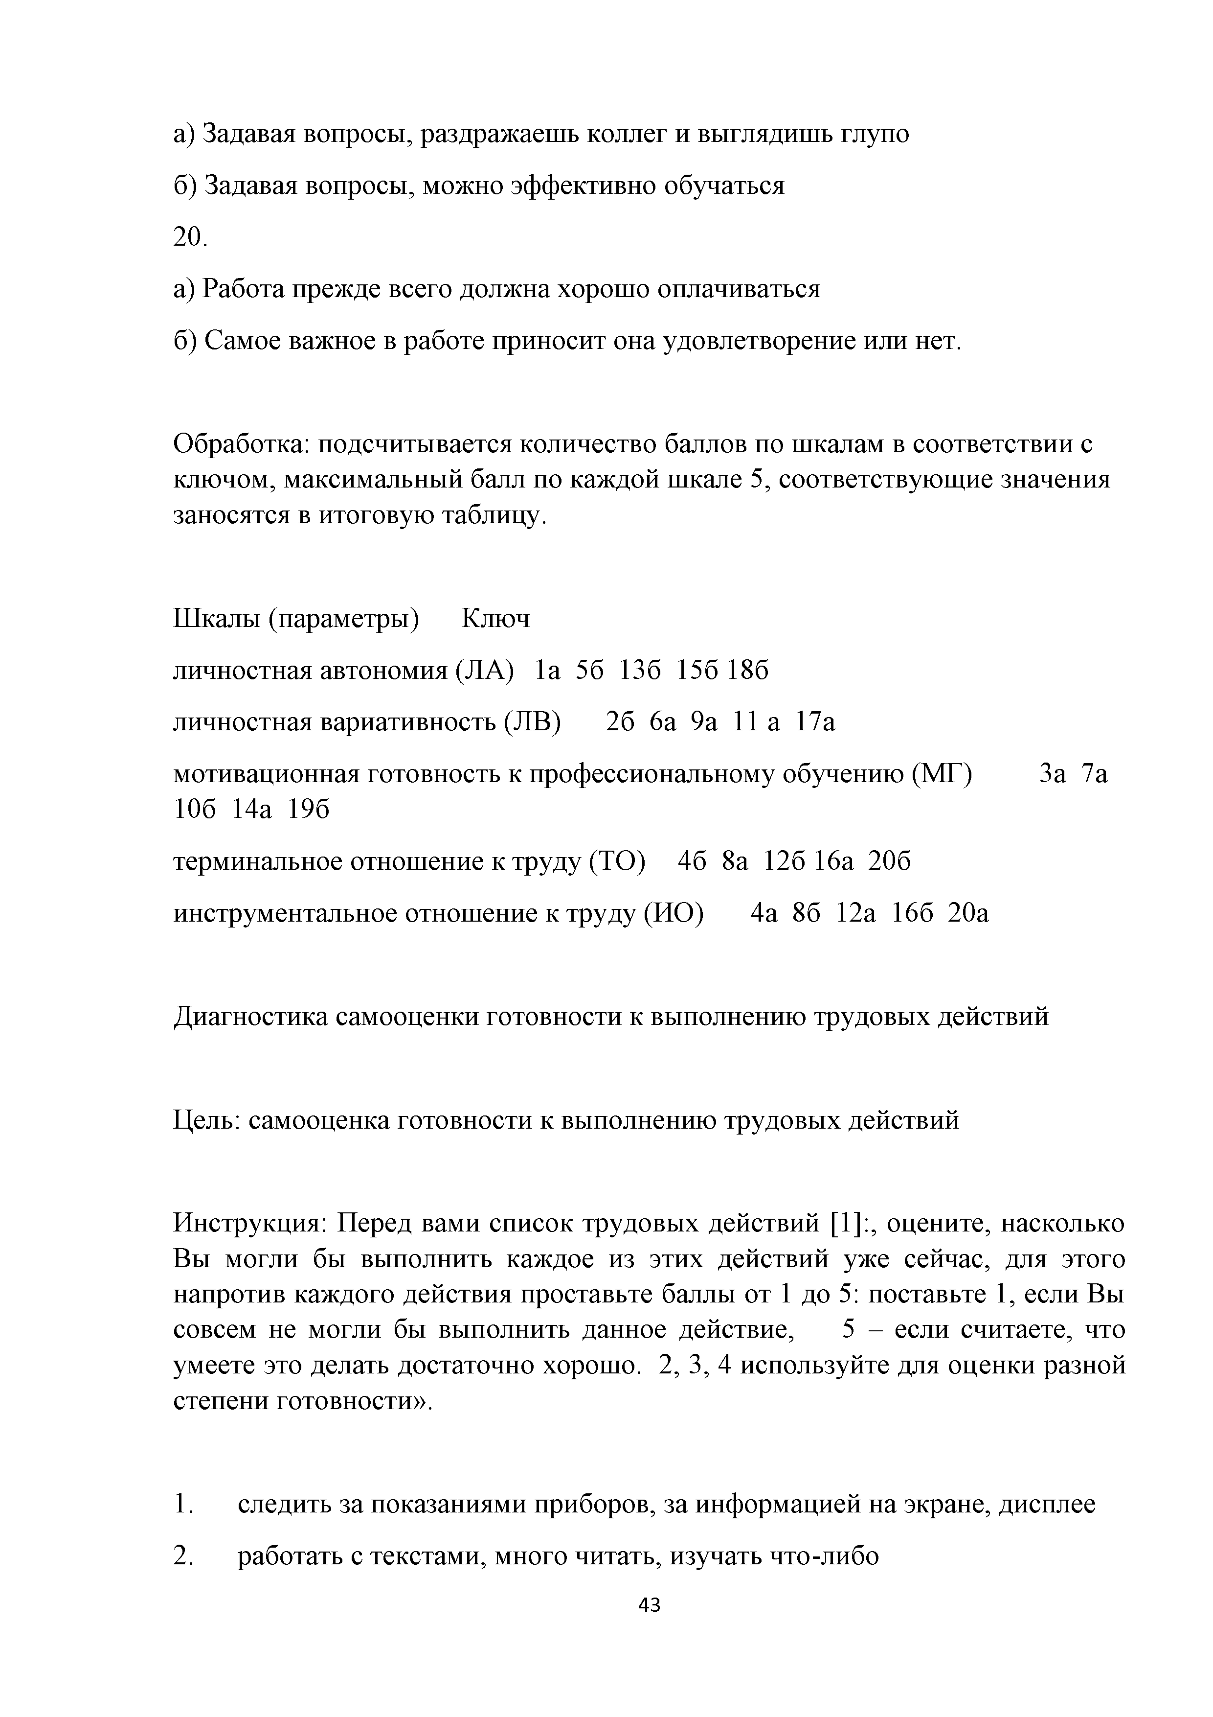
а) Задавая вопросы, раздражаешь коллег и выглядишь глупо б) Задавая вопросы, можно эффективно обучаться
20.
а) Работа прежде всего должна хорошо оплачиваться
б) Самое важное в работе приносит она удовлетворение или нет.

Обработка: подсчитывается количество баллов по шкалам в соответствии с ключом, максимальный балл по каждой шкале 5, соответствующие значения заносятся в итоговую таблицу.

Шкалы (параметры) Ключ
личностная автономия (ЛА) 1а 5б 13б 15б 18б личностная вариативность (ЛВ) 2б 6а 9а 11 а 17а
мотивационная готовность к профессиональному обучению (МГ) 3а 7а 10б 14а 19б
терминальное отношение к труду (ТО) 4б 8а 12б 16а 20б инструментальное отношение к труду (ИО) 4а 8б 12а 16б 20а

Диагностика самооценки готовности к выполнению трудовых действий

Цель: самооценка готовности к выполнению трудовых действий

Инструкция: Перед вами список трудовых действий [1]:, оцените, насколько Вы могли бы выполнить каждое из этих действий уже сейчас, для этого напротив каждого действия проставьте баллы от 1 до 5: поставьте 1, если Вы совсем не могли бы выполнить данное действие, 5 - если считаете, что умеете это делать достаточно хорошо. 2, 3, 4 используйте для оценки разной степени готовности».

- следить за показаниями приборов, за информацией на экране, дисплее
- работать с текстами, много читать, изучать что-либо

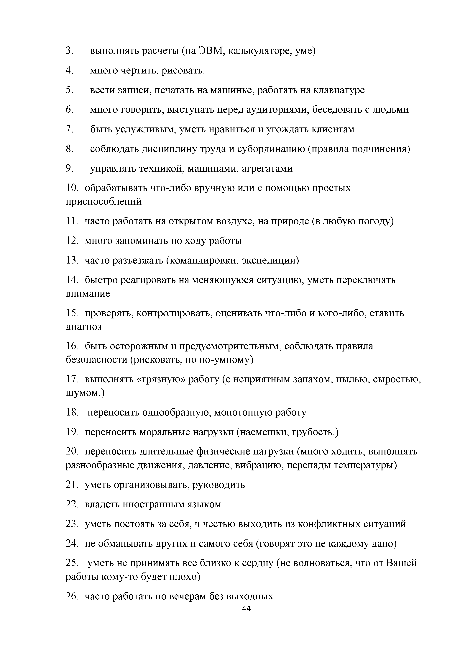
- выполнять расчеты (на ЭВМ, калькуляторе, уме)
- много чертить, рисовать.
- вести записи, печатать на машинке, работать на клавиатуре
- много говорить, выступать перед аудиториями, беседовать с людьми
- быть услужливым, уметь нравиться и угождать клиентам
- соблюдать дисциплину труда и субординацию (правила подчинения)
- управлять техникой, машинами. агрегатами
- обрабатывать что-либо вручную или с помощью простых приспособлений
- часто работать на открытом воздухе, на природе (в любую погоду)
- много запоминать по ходу работы
- часто разъезжать (командировки, экспедиции)
- быстро реагировать на меняющуюся ситуацию, уметь переключать внимание
- проверять, контролировать, оценивать что-либо и кого-либо, ставить диагноз
- быть осторожным и предусмотрительным, соблюдать правила безопасности (рисковать, но по-умному)
- выполнять «грязную» работу (с неприятным запахом, пылью, сыростью, шумом.)
- переносить однообразную, монотонную работу
- переносить моральные нагрузки (насмешки, грубость.)
- переносить длительные физические нагрузки (много ходить, выполнять разнообразные движения, давление, вибрацию, перепады температуры)
- уметь организовывать, руководить
- владеть иностранным языком
- уметь постоять за себя, ч честью выходить из конфликтных ситуаций
- не обманывать других и самого себя (говорят это не каждому дано)
- уметь не принимать все близко к сердцу (не волноваться, что от Вашей работы кому-то будет плохо)
- часто работать по вечерам без выходных

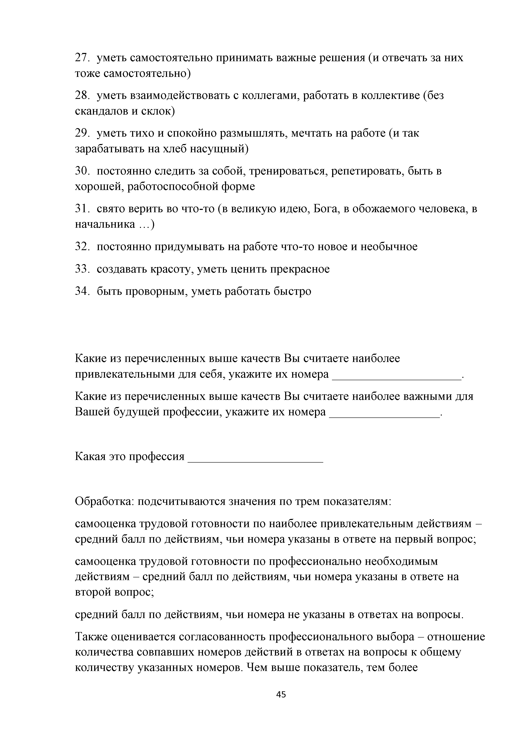
- уметь самостоятельно принимать важные решения (и отвечать за них тоже самостоятельно)
- уметь взаимодействовать с коллегами, работать в коллективе (без скандалов и склок)
- уметь тихо и спокойно размышлять, мечтать на работе (и так зарабатывать на хлеб насущный)
- постоянно следить за собой, тренироваться, репетировать, быть в хорошей, работоспособной форме
- свято верить во что-то (в великую идею, Бога, в обожаемого человека, в начальника ^ )
- постоянно придумывать на работе что-то новое и необычное
- создавать красоту, уметь ценить прекрасное
- быть проворным, уметь работать быстро

Какие из перечисленных выше качеств Вы считаете наиболее привлекательными для себя, укажите их номера
Какие из перечисленных выше качеств Вы считаете наиболее важными для Вашей будущей профессии, укажите их номера .

Какая это профессия

Обработка: подсчитываются значения по трем показателям:
самооценка трудовой готовности по наиболее привлекательным действиям - средний балл по действиям, чьи номера указаны в ответе на первый вопрос;
самооценка трудовой готовности по профессионально необходимым действиям - средний балл по действиям, чьи номера указаны в ответе на второй вопрос;
средний балл по действиям, чьи номера не указаны в ответах на вопросы.
Также оценивается согласованность профессионального выбора - отношение количества совпавших номеров действий в ответах на вопросы к общему количеству указанных номеров. Чем выше показатель, тем более

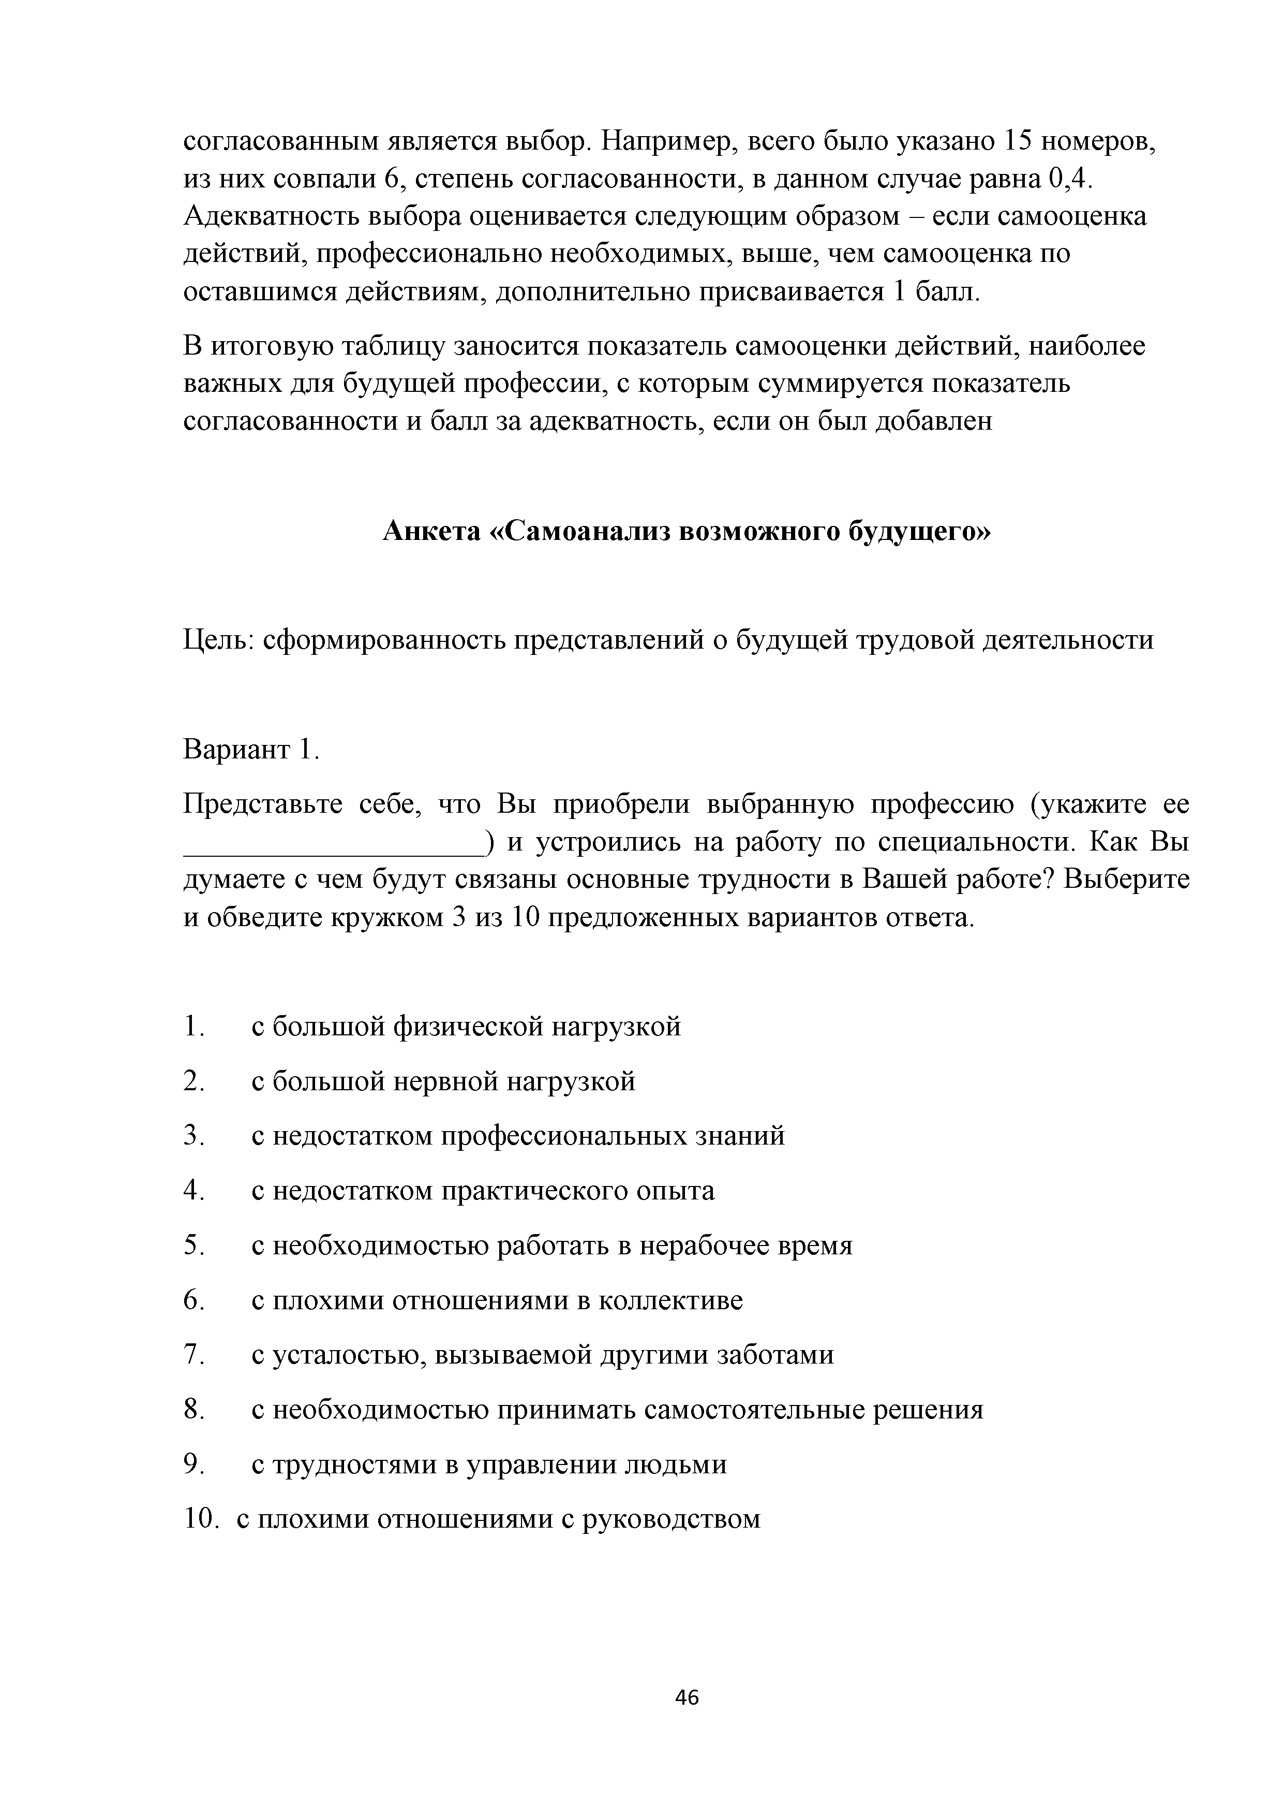
согласованным является выбор. Например, всего было указано 15 номеров, из них совпали 6, степень согласованности, в данном случае равна 0,4.
Адекватность выбора оценивается следующим образом - если самооценка действий, профессионально необходимых, выше, чем самооценка по оставшимся действиям, дополнительно присваивается 1 балл.
В итоговую таблицу заносится показатель самооценки действий, наиболее важных для будущей профессии, с которым суммируется показатель согласованности и балл за адекватность, если он был добавлен

Анкета «Самоанализ возможного будущего»

Цель: сформированность представлений о будущей трудовой деятельности

Вариант 1.
Представьте себе, что Вы приобрели выбранную профессию (укажите ее
) и устроились на работу по специальности. Как Вы думаете с чем будут связаны основные трудности в Вашей работе? Выберите и обведите кружком 3 из 10 предложенных вариантов ответа.

- с большой физической нагрузкой
- с большой нервной нагрузкой
- с недостатком профессиональных знаний
- с недостатком практического опыта
- с необходимостью работать в нерабочее время
- с плохими отношениями в коллективе
- с усталостью, вызываемой другими заботами
- с необходимостью принимать самостоятельные решения
- с трудностями в управлении людьми
- с плохими отношениями с руководством

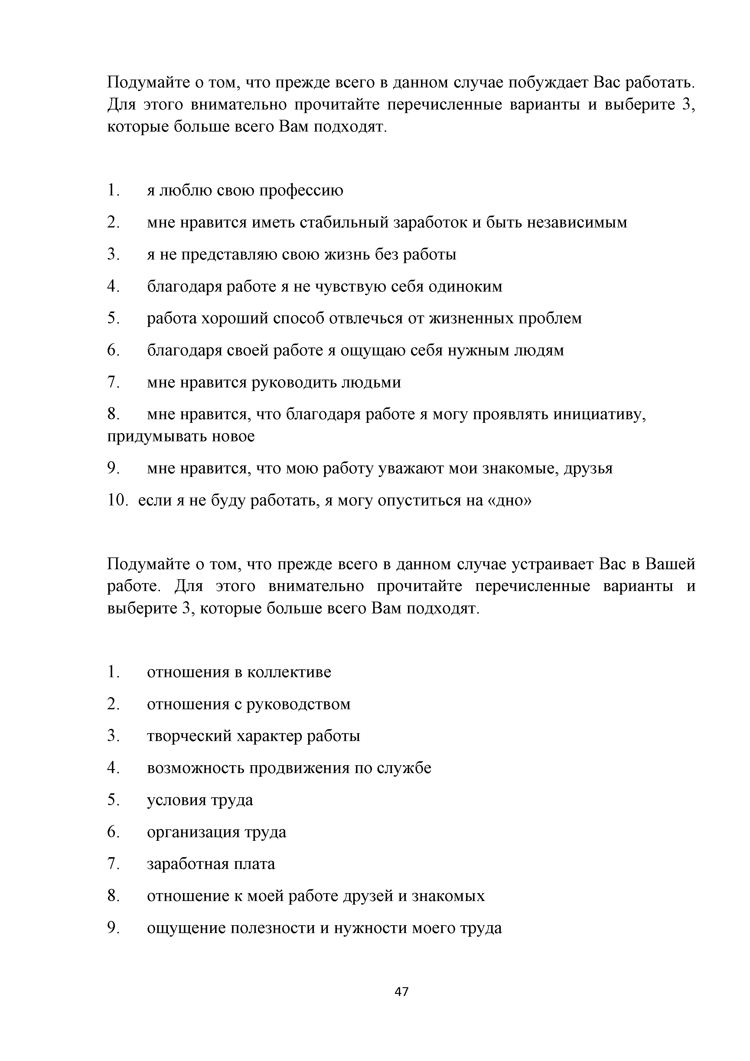
Подумайте о том, что прежде всего в данном случае побуждает Вас работать. Для этого внимательно прочитайте перечисленные варианты и выберите 3, которые больше всего Вам подходят.

- я люблю свою профессию
- мне нравится иметь стабильный заработок и быть независимым
- я не представляю свою жизнь без работы
- благодаря работе я не чувствую себя одиноким
- работа хороший способ отвлечься от жизненных проблем
- благодаря своей работе я ощущаю себя нужным людям
- мне нравится руководить людьми
- мне нравится, что благодаря работе я могу проявлять инициативу, придумывать новое
- мне нравится, что мою работу уважают мои знакомые, друзья
- если я не буду работать, я могу опуститься на «дно»

Подумайте о том, что прежде всего в данном случае устраивает Вас в Вашей работе. Для этого внимательно прочитайте перечисленные варианты и выберите 3, которые больше всего Вам подходят.

- отношения в коллективе
- отношения с руководством
- творческий характер работы
- возможность продвижения по службе
- условия труда
- организация труда
- заработная плата
- отношение к моей работе друзей и знакомых
- ощущение полезности и нужности моего труда

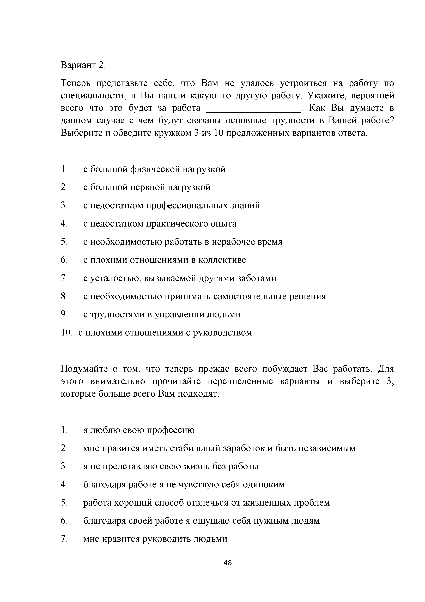
Вариант 2.
Теперь представьте себе, что Вам не удалось устроиться на работу по специальности, и Вы нашли какую-то другую работу. Укажите, вероятней всего что это будет за работа . Как Вы думаете в данном случае с чем будут связаны основные трудности в Вашей работе? Выберите и обведите кружком 3 из 10 предложенных вариантов ответа.

- с большой физической нагрузкой
- с большой нервной нагрузкой
- с недостатком профессиональных знаний
- с недостатком практического опыта
- с необходимостью работать в нерабочее время
- с плохими отношениями в коллективе
- с усталостью, вызываемой другими заботами
- с необходимостью принимать самостоятельные решения
- с трудностями в управлении людьми
- с плохими отношениями с руководством

Подумайте о том, что теперь прежде всего побуждает Вас работать. Для этого внимательно прочитайте перечисленные варианты и выберите 3, которые больше всего Вам подходят.

- я люблю свою профессию
- мне нравится иметь стабильный заработок и быть независимым
- я не представляю свою жизнь без работы
- благодаря работе я не чувствую себя одиноким
- работа хороший способ отвлечься от жизненных проблем
- благодаря своей работе я ощущаю себя нужным людям
- мне нравится руководить людьми

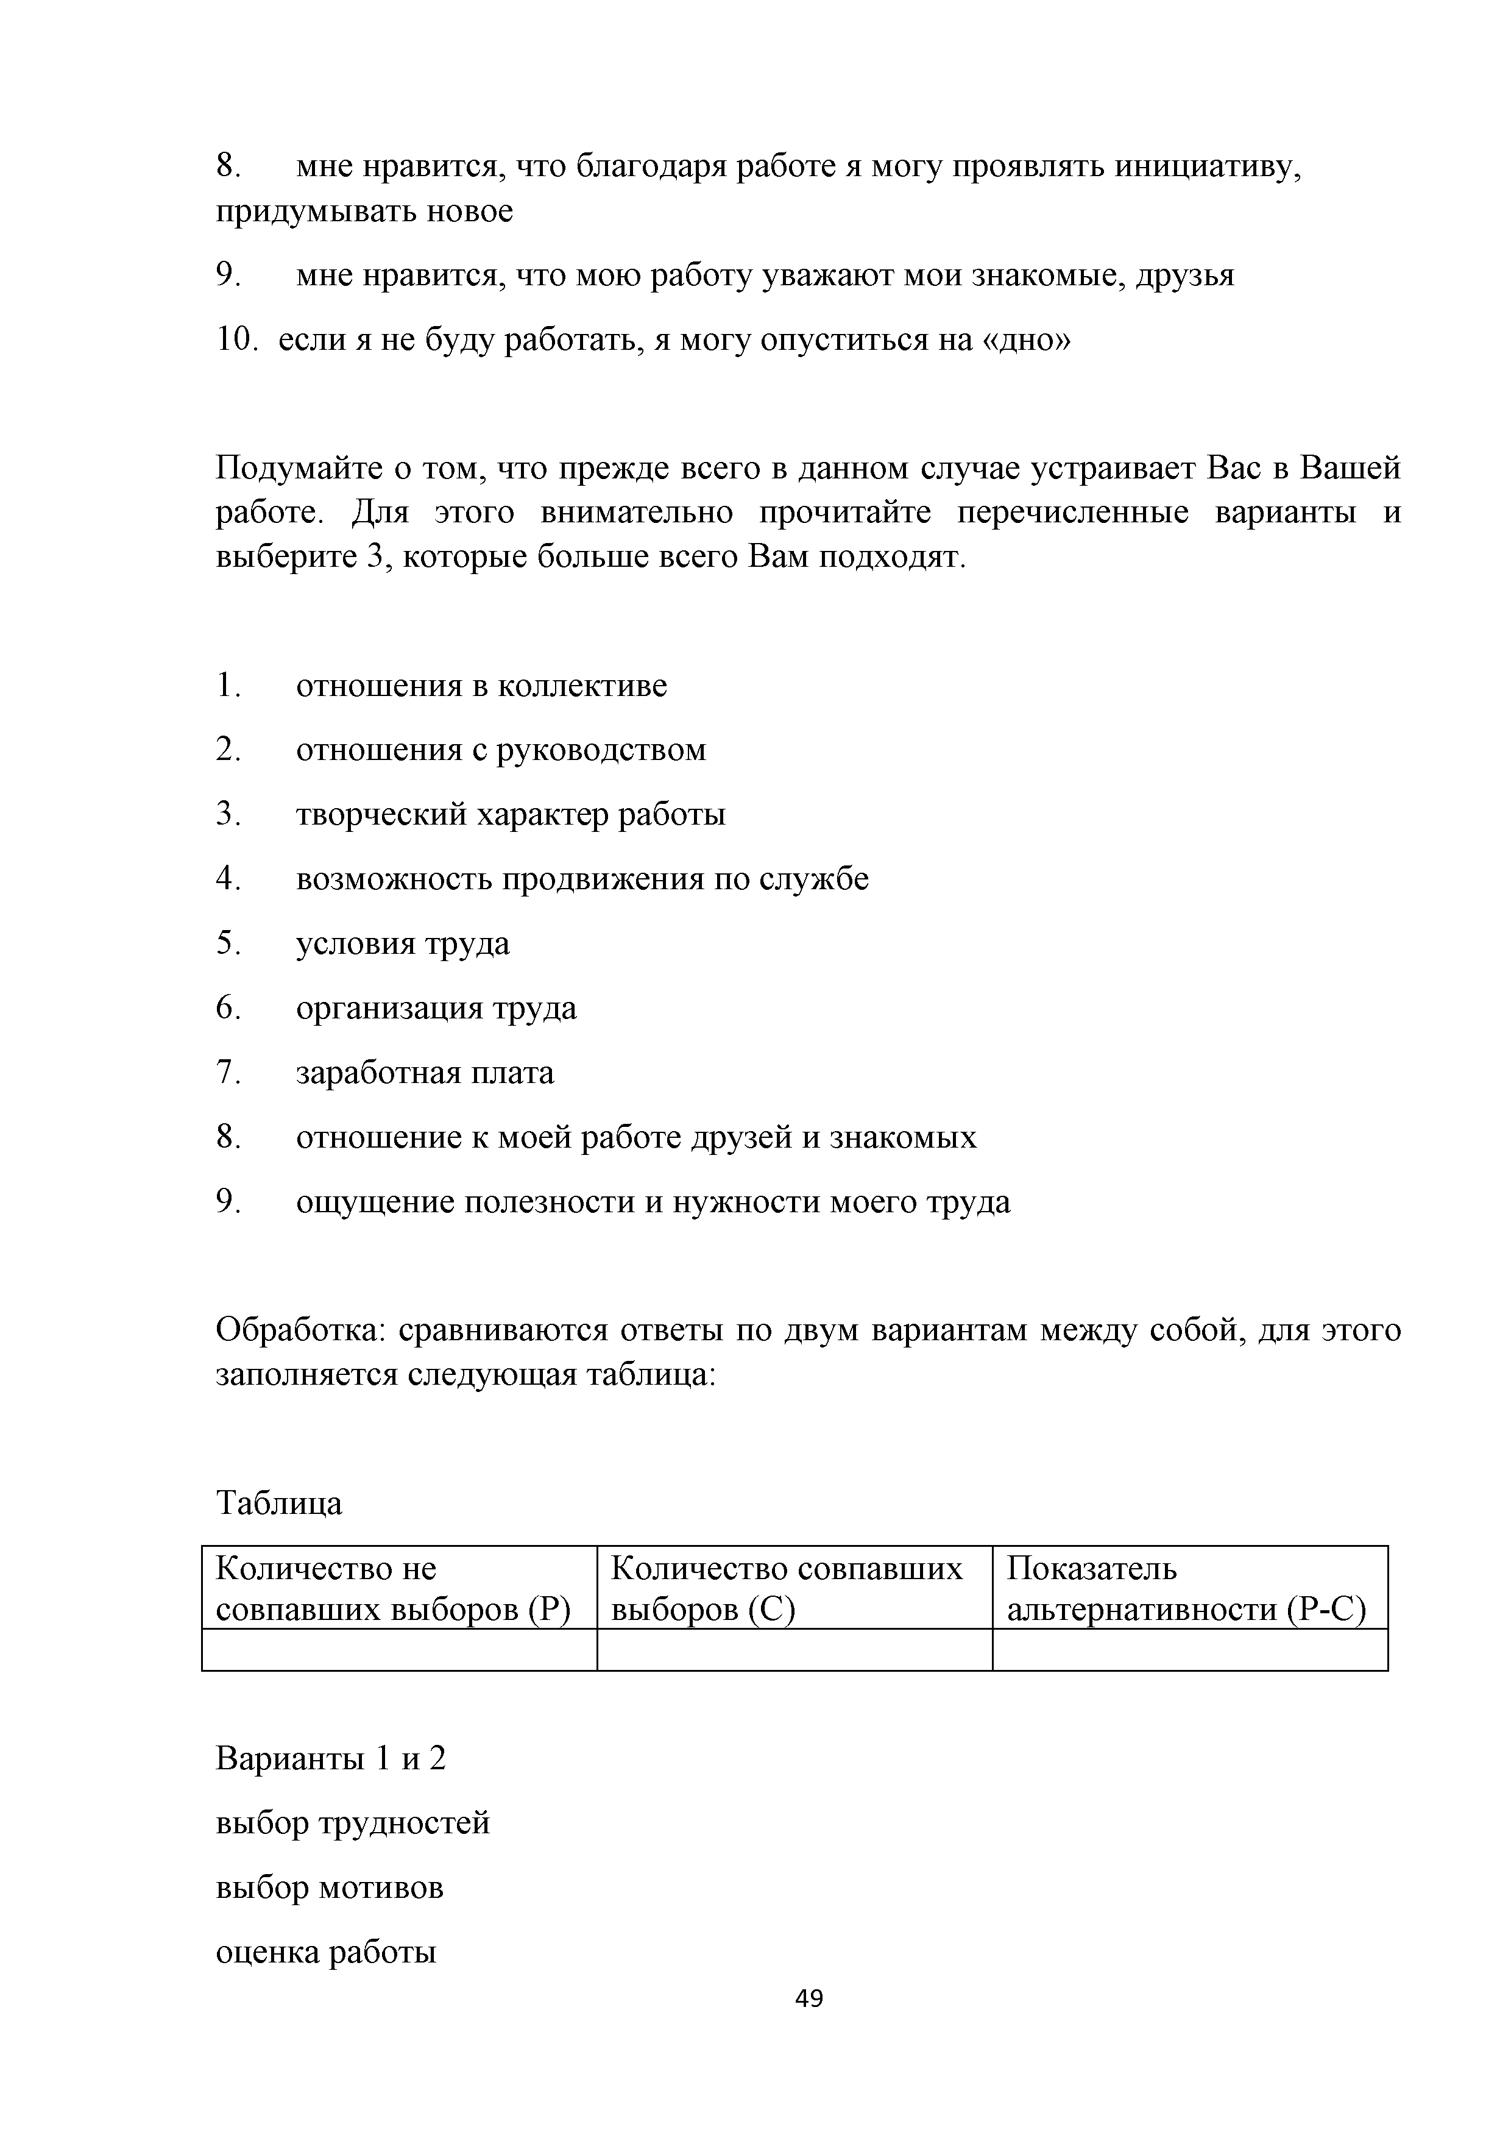
- мне нравится, что благодаря работе я могу проявлять инициативу, придумывать новое
- мне нравится, что мою работу уважают мои знакомые, друзья
- если я не буду работать, я могу опуститься на «дно»

Подумайте о том, что прежде всего в данном случае устраивает Вас в Вашей работе. Для этого внимательно прочитайте перечисленные варианты и выберите 3, которые больше всего Вам подходят.

- отношения в коллективе
- отношения с руководством
- творческий характер работы
- возможность продвижения по службе
- условия труда
- организация труда
- заработная плата
- отношение к моей работе друзей и знакомых
- ощущение полезности и нужности моего труда

Обработка: сравниваются ответы по двум вариантам между собой, для этого заполняется следующая таблица:

Таблица

Количество не совпавших выборов (Р) | Количество совпавших выборов (С) | Показатель  альтернативности (Р-С)

Варианты 1 и 2 выбор трудностей выбор мотивов
оценка работы

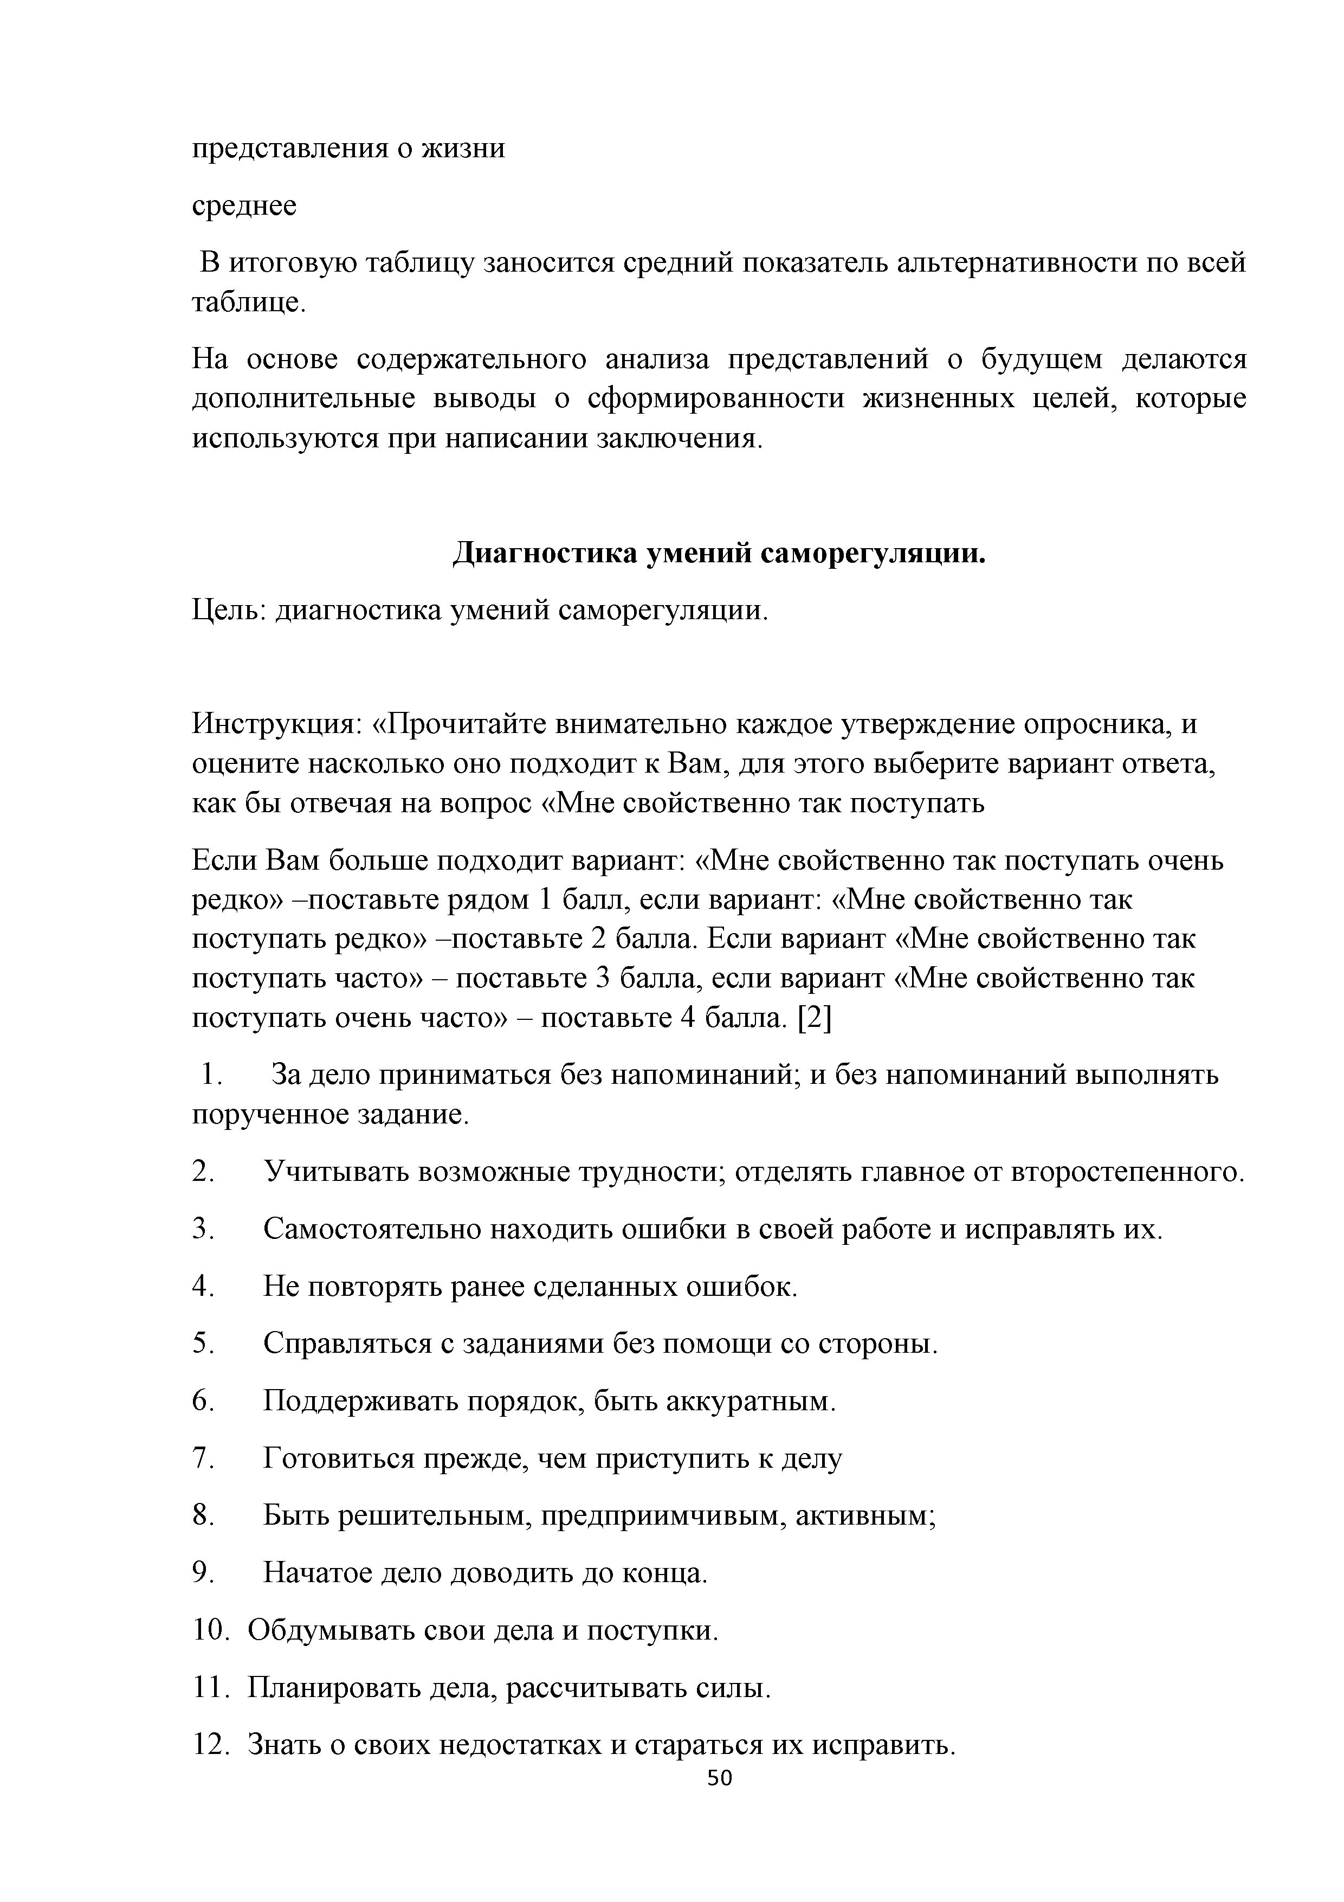
представления о жизни среднее
В итоговую таблицу заносится средний показатель альтернативности по всей
таблице.
На основе содержательного анализа представлений о будущем делаются дополнительные выводы о сформированности жизненных целей, которые используются при написании заключения.

Диагностика умений саморегуляции.
Цель: диагностика умений саморегуляции.

Инструкция: «Прочитайте внимательно каждое утверждение опросника, и оцените насколько оно подходит к Вам, для этого выберите вариант ответа, как бы отвечая на вопрос «Мне свойственно так поступать
Если Вам больше подходит вариант: «Мне свойственно так поступать очень редко» -поставьте рядом 1 балл, если вариант: «Мне свойственно так поступать редко» -поставьте 2 балла. Если вариант «Мне свойственно так поступать часто» - поставьте 3 балла, если вариант «Мне свойственно так поступать очень часто» - поставьте 4 балла. [2]
- За дело приниматься без напоминаний; и без напоминаний выполнять порученное задание.
- Учитывать возможные трудности; отделять главное от второстепенного.
- Самостоятельно находить ошибки в своей работе и исправлять их.
- Не повторять ранее сделанных ошибок.
- Справляться с заданиями без помощи со стороны.
- Поддерживать порядок, быть аккуратным.
- Готовиться прежде, чем приступить к делу
- Быть решительным, предприимчивым, активным;
- Начатое дело доводить до конца.
- Обдумывать свои дела и поступки.
- Планировать дела, рассчитывать силы.
- Знать о своих недостатках и стараться их исправить.

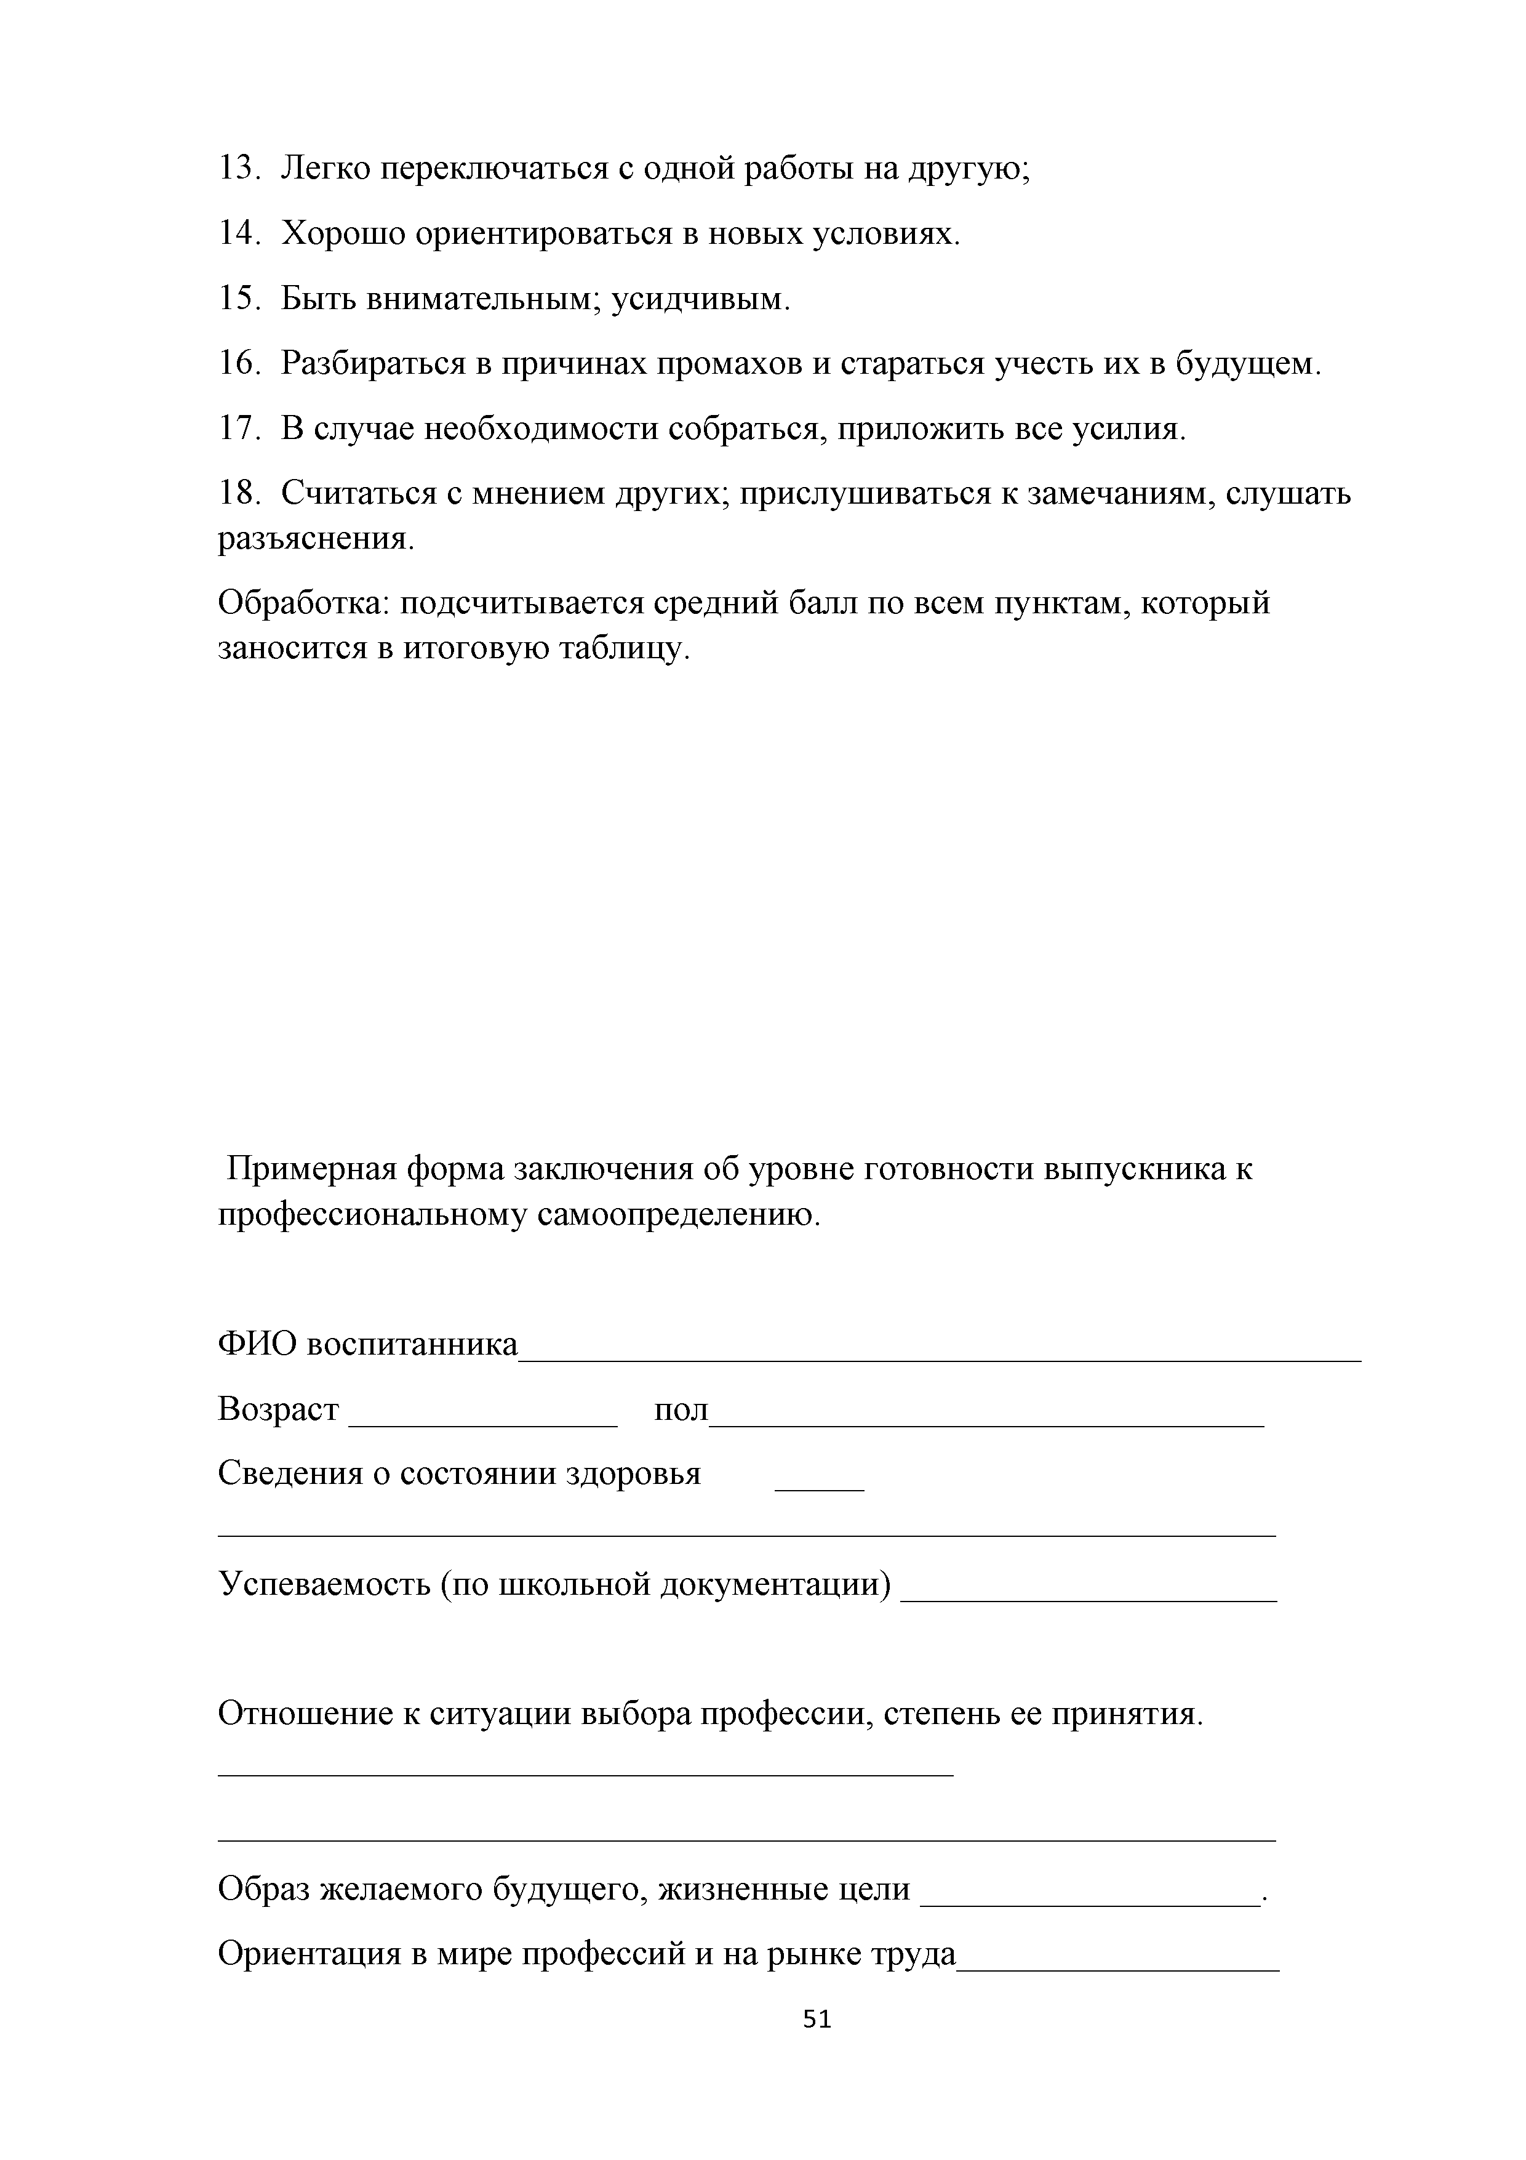
- Легко переключаться с одной работы на другую;
- Хорошо ориентироваться в новых условиях.
- Быть внимательным; усидчивым.
- Разбираться в причинах промахов и стараться учесть их в будущем.
- В случае необходимости собраться, приложить все усилия.
- Считаться с мнением других; прислушиваться к замечаниям, слушать разъяснения.
Обработка: подсчитывается средний балл по всем пунктам, который заносится в итоговую таблицу.

Примерная форма заключения об уровне готовности выпускника к профессиональному самоопределению.

ФИО воспитанника_
Возраст пол Сведения о состоянии здоровья

Успеваемость (по школьной документации)

Отношение к ситуации выбора профессии, степень ее принятия.

Образ желаемого будущего, жизненные цели Ориентация в мире профессий и на рынке труда_

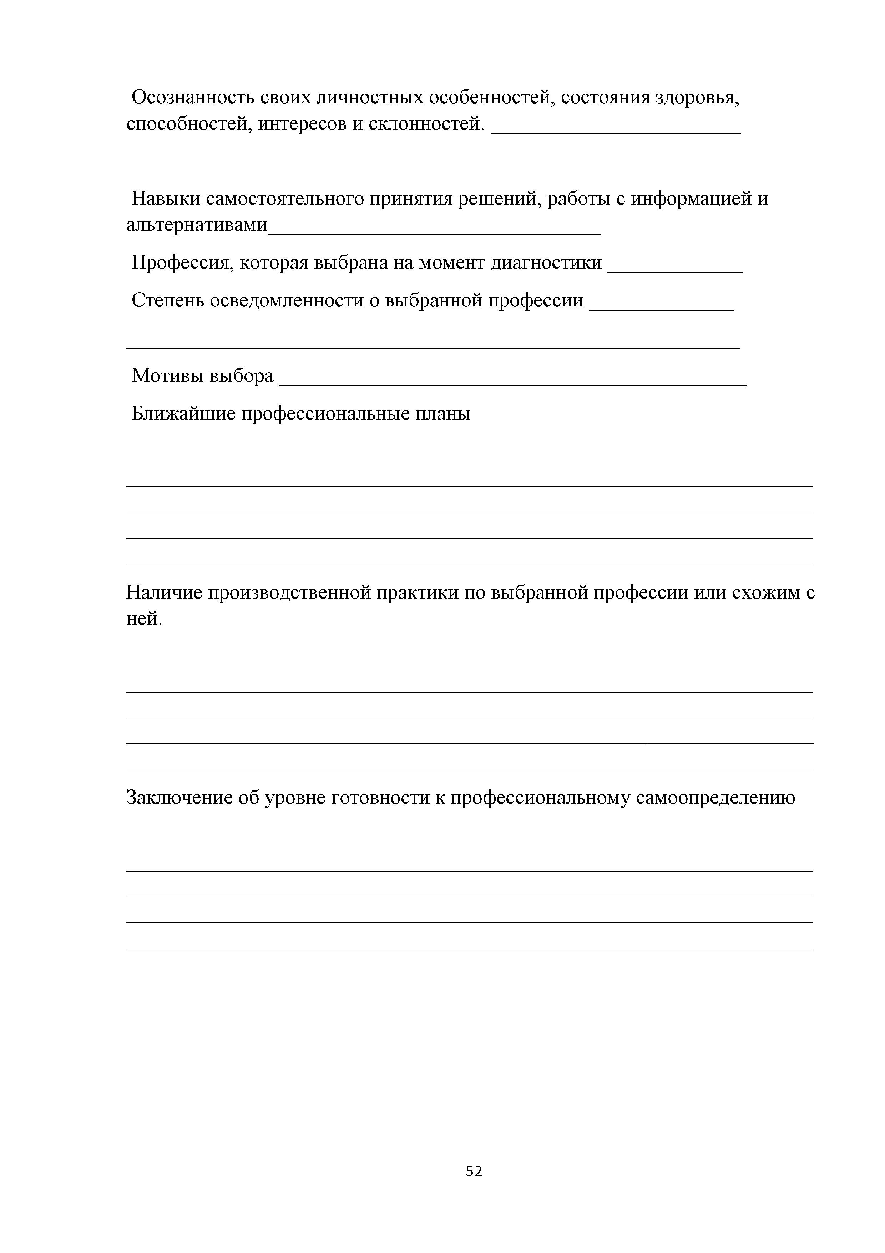
Осознанность своих личностных особенностей, состояния здоровья, способностей, интересов и склонностей.

Навыки самостоятельного принятия решений, работы с информацией и альтернативами
Профессия, которая выбрана на момент диагностики Степень осведомленности о выбранной профессии

Мотивы выбора
Ближайшие профессиональные планы

Наличие производственной практики по выбранной профессии или схожим с ней.

Заключение об уровне готовности к профессиональному самоопределению



